基于MMdetection3D配置BEV3D检测代码分析

目录

简介 3

环境搭建 4

MMDetection3d框架 5

Transformer基本原理 11

视觉信息到序列的转换 11

位置编码 12

Attention的计算 13

MultiHeadAttention的计算 15

PointPillar 17

Model定义 18

检测实际代码分析 22

pts_voxel_layer(Voxelization) 22

pts_voxel_encoder(HardVFE) 23

pts_middle_encoder(PointPillarsScatter) 23

主干网络pts_backbone(SECOND) 24

颈部网络neck(FPN) 25

检测头pts_bbox_head(Anchor3dHead) 25

Data定义 26

Schedule定义 29

Runtime定义 30

训练可视化 30

结果可视化 30

Detr 31

Model定义 31

检测实际代码分析 34

img_backbone (Resnet） 34

Bbox_head (Transformer） 34

DetrTransformerEncoder 36

DetrTransformerDecoder 37

HuangarianAssigner 38

自主数据集进行标注训练 38

Deformable Convolution 40

Model定义 42

Init() 初始化函数 43

Forward()运算函数 43

Deformable Detr 45

Model定义 48

检测代码分析 49

PositionalEncoding 49

img_backbone (Resnet） 50

ReferencePoint 50

Attention Weight 52

DeformableTransformerEncoderLayer 55

DeformableTransformerDecoderLayer 56

实验结果分析 57

Detr3d 60

Model定义 62

检测实际代码分析 67

img_backbone (Resnet） 67

Img_neck(FPN) 68

pts_bbox_head(Detr3dHead) 69

Detr3DTransformer 71

特征采样函数feature_sampling 73

Transformer解码器Detr3DTransformerDecoder 74

交叉注意力机制Detr3DCrossAtten 74

3D Hungarian匹配 75

Futr3d 激光视觉融合检测 76

整体输入输出 76

启动程序 79

训练 79

测试 80

Model定义 80

检测实际代码分析 89

pts_bbox_head(FUTR3DHead) 89

TransformerDecoder 91

MultiHeadAttention 92

Lidar Attention 92

Camera Attention 93

Feature_Sampling 94

并行训练 99

DDP启动命令 99

DDP命令生成系统变量 99

DDP运行流程 100

# 简介

本文档适用于MMdetection3d 1.0.0版本，首先以PointPillar的实现为例子，通过整个代码的解释，分析整个MMdetection3d的框架与互相调用关系，之后再以detr3d为例分析自己如何构建一个plugin代码，以及BEV3d检测的一般流程。最后说明了集合detr3d代码。

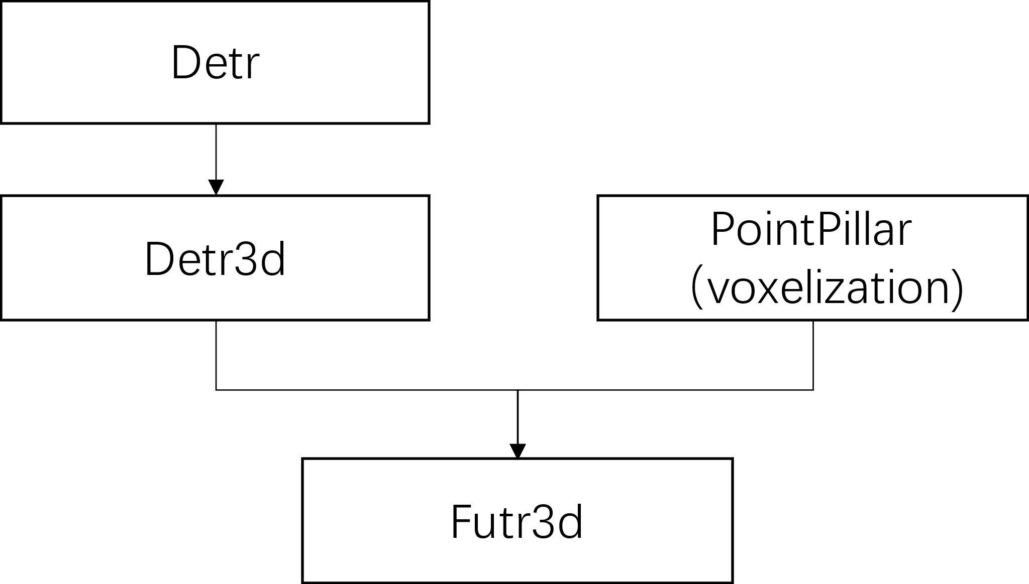

图表 1 FUTR3D对其他代码的继承关系

# 环境搭建

为了运行mmdetection3d 1.0.0框架下的代码，需要进行一定的环境配置，

# MMDetection3d框架

MMdetection3d通过config配置文件，实现对整个三维检测框架的实现，配置文件一般由以下4个部分组成

1 model:核心组件，通过脚本定义了模型的参数

2 data: 定义了数据集及其调用的相关设定

3 schedule: 训练optimizer相关设定

4 default_runtime:运行环境设定，一般直接采用default_runtime.py

图表 2展示了三个主要模块和其中包含的主要内容

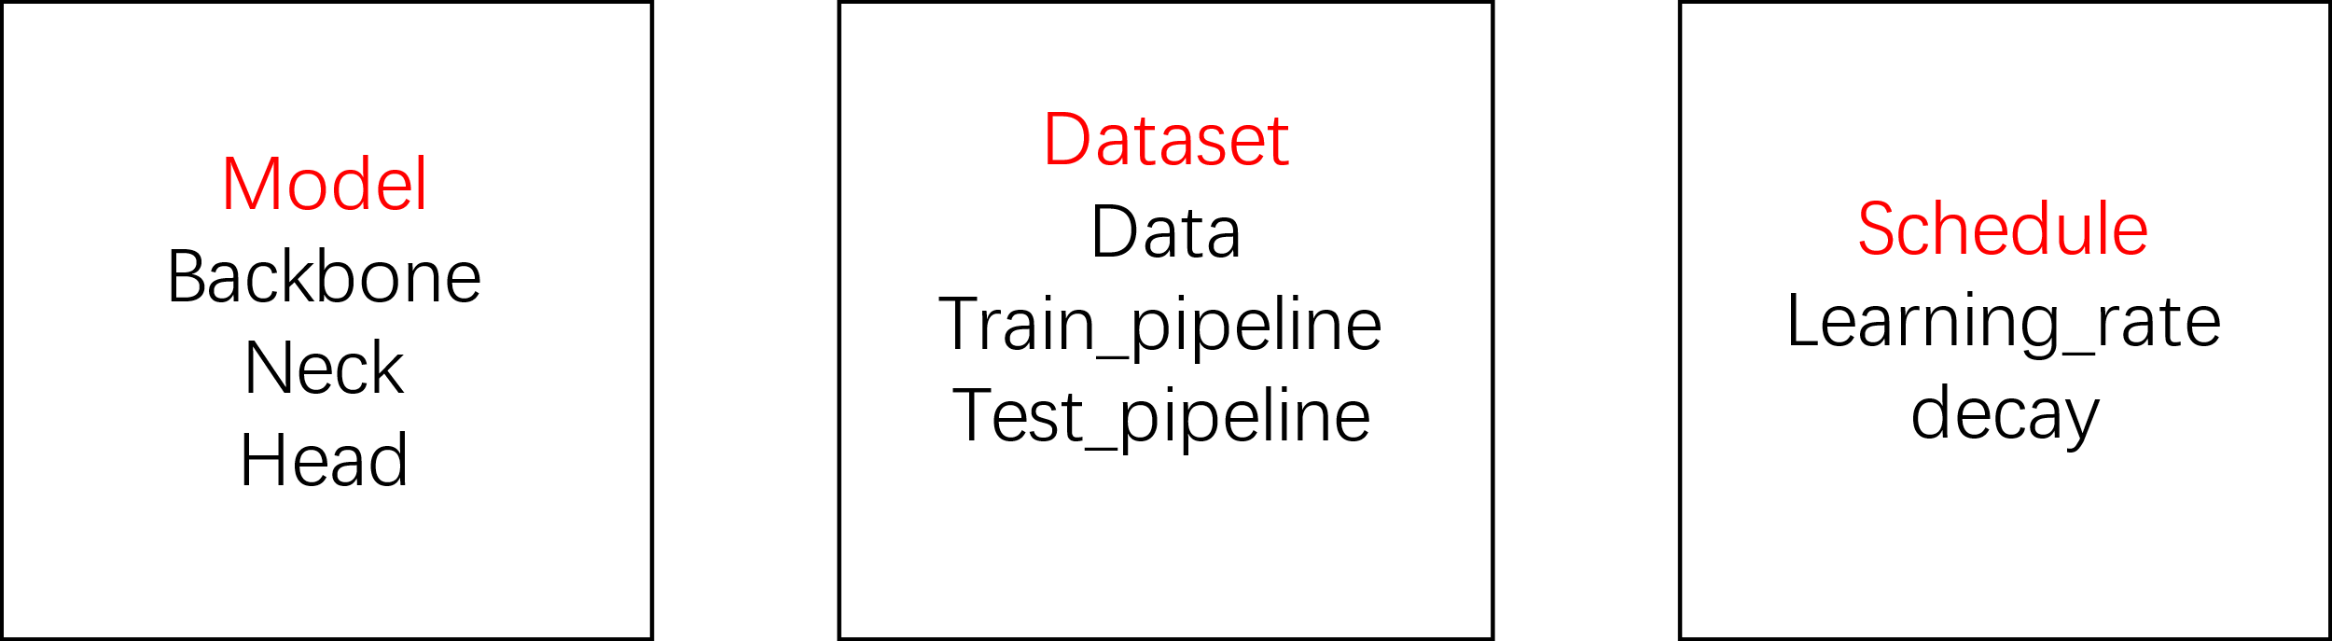

图表 2 MMdetection3d配置文件主要构成部分

上文的4个部件都需要在config的配置文件中设定，虽然我们也可以将所有配置写在一个文件中，但是分成四个文件更有助于我们对框架不同部分的解耦与理解。图表 3展示了以构建pointpillar的几个配置文件，其中pointpillar设置了model，并引入了其他配置文件，作为主配置文件

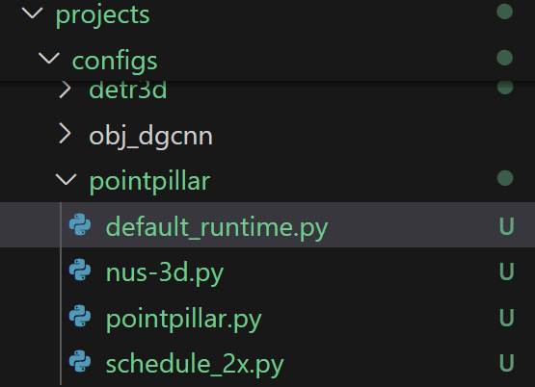

图表 3 configs文件组成

如果我们将所有的配置文件写在一起，则一般包含了下表中的几个部分

|  |
| --- |
| # 1. 模型配置(models) =========================================  model = dict(  type='FastRCNN', # 模型名称是FastRCNN  backbone=dict( # BackBone是ResNet  type='ResNet',  ...,  ),  neck=dict( # Neck是FPN  type='FPN',  ...,  ),  roi_head=dict( # Head是StandardRoIHead  type='StandardRoIHead',  ...,  loss_cls=dict(...), # 分类损失函数  loss_bbox=dict(...), # 回归损失函数  ),  train_cfg=dict( # 训练参数配置  assigner=dict(...), # BBox Assigner  sampler=dict(...), # BBox Sampler  ...  ),  test_cfg =dict( # 测试参数配置  nms=dict(...), # NMS后处理  ...,  )  )  # 2. 数据集配置(datasets) =========================================  dataset_type = '...' # 数据集名称  data_root = '...' # 数据集根目录  img_norm_cfg = dict(...) # 图像归一化参数  train_pipeline = [ # 训练数据处理Pipeline  ...,  dict(type='Normalize', **img_norm_cfg),  ...  ]  test_pipeline = [...] # 测试数据处理Pipeline  data = dict(  samples_per_gpu=2, # batch_size  workers_per_gpu=2, # GPU数量  train=dict( # 训练集配置  type=dataset_type,  ann_file=data_root + 'annotations/instances_train2017.json', # 标注问加你  img_prefix=data_root + 'train2017/', # 图像前缀  pipline=trian_pipline, # 数据预处理pipeline  ),  val=dict( # 验证集配置  ...,  pipline=test_pipline,  ),  test=dict( # 测试集配置  ...,  pipline=test_pipline,  )  )  # 3. 训练策略配置(schedules) =========================================  evaluation = dict(interval=1, metric='bbox')  optimizer = dict(type='SGD', lr=0.02, momentum=0.9, weight_decay=0.0001)  optimizer_config = dict(grad_clip=None)  lr_config = dict(  policy='step',  warmup='linear',  warmup_iters=500,  warmup_ratio=0.001,  step=[8, 11])  runner = dict(type='EpochBasedRunner', max_epochs=12)  # 4. 运行配置(runtime) =========================================  checkpoint_config = dict(interval=1)  log_config = dict(interval=50, hooks=[dict(type='TextLoggerHook')])  custom_hooks = [dict(type='NumClassCheckHook')]  dist_params = dict(backend='nccl')  log_level = 'INFO'  load_from = None  resume_from = None  workflow = [('train', 1)] |

配置文件构建完毕之后，运行mmdetection3d框架实现检测代码时，流程如图表 4所示

1. Pipeline通过dataloader遍历数据集中的数据，并根据train_pipeline和test_pipeline中的设定，进行数据增强等预处理
2. 读取到的批数据输入到网络中，开始训练或者测试
3. 训练模式下通过schedule的设定参数进行训练

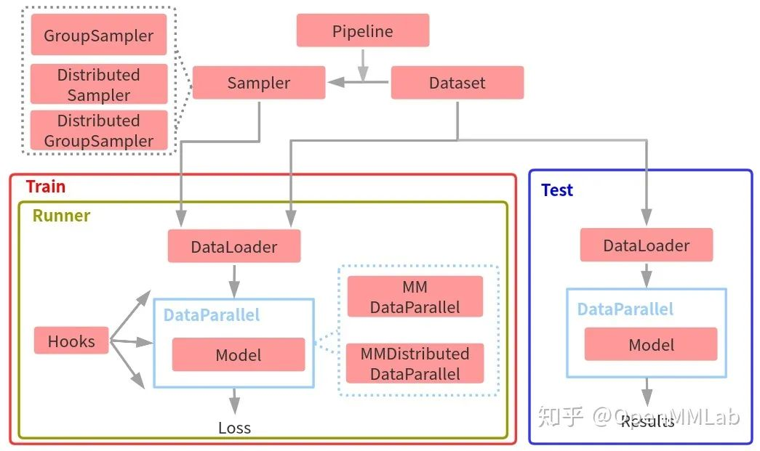

图表 4 MMdetection3d运行框架

在mmdetection3d框架中，一般图表 5所示一样，规定了一套基本框架，一般由以下几个部分组成

* Backbone:骨干网络，用于从输入文件中提取特征信息，比如图片常用ResNet, 点云常用SECOND
* Neck: 深度学习neck是模型的核心部分，通常由多组卷积层、池化层、全连接层和其他类型的层组成。 它的主要作用是连接深度学习head和深度学习backbone，将前者提取的特征进行非线性变换和降维，以减少计算量和提高模型性能。
* Head: 检测头，用于从neck的信息提取出检测框，常用的由Anchor3dHead锚框，detr3dHead等检测头

特别的，在训练阶段，由于需要将网络输出的BBox和真值的BBox关联后计算loss，需要以下几个部件

* BBox Assigner:
* BBox Sampler:
* BBox Encoder

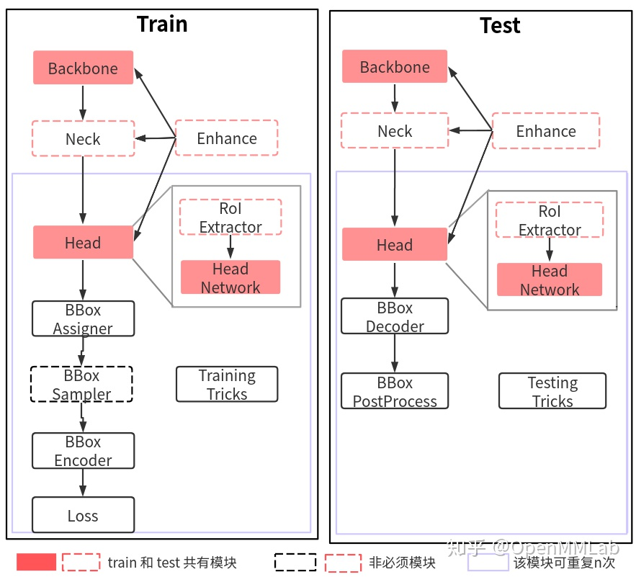

图表 5 MMdetection3d训练与运行代码中各个所需组件

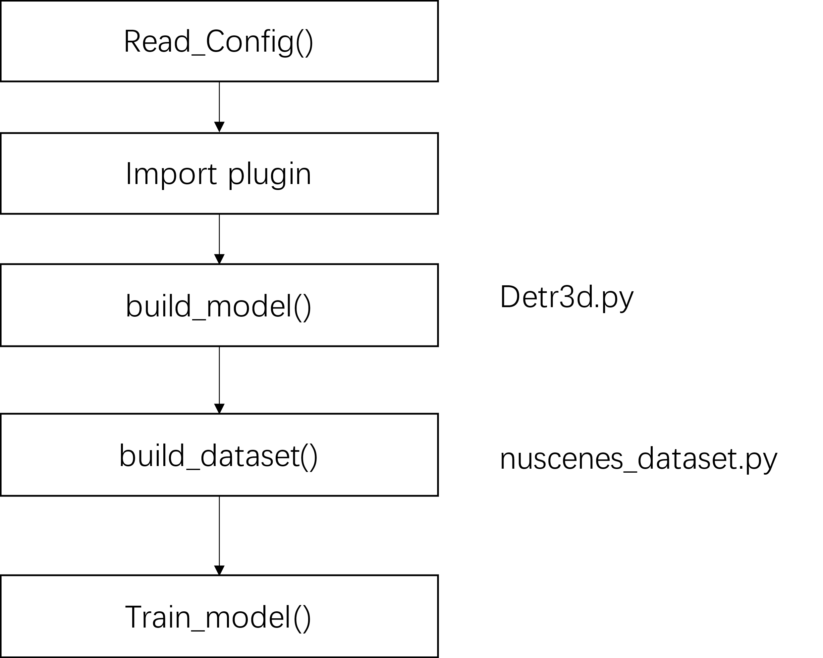

图表 6 tool/train.py主要代码流程

# Transformer基本原理

在最新的检测网络中，普遍运用了Transformer来对feature信息进一步提取，进而产生检测结果。因此在这里，我们首先介绍一下transformer的基本原理。图表 7展示了在transformer论文中使用的transformer架构

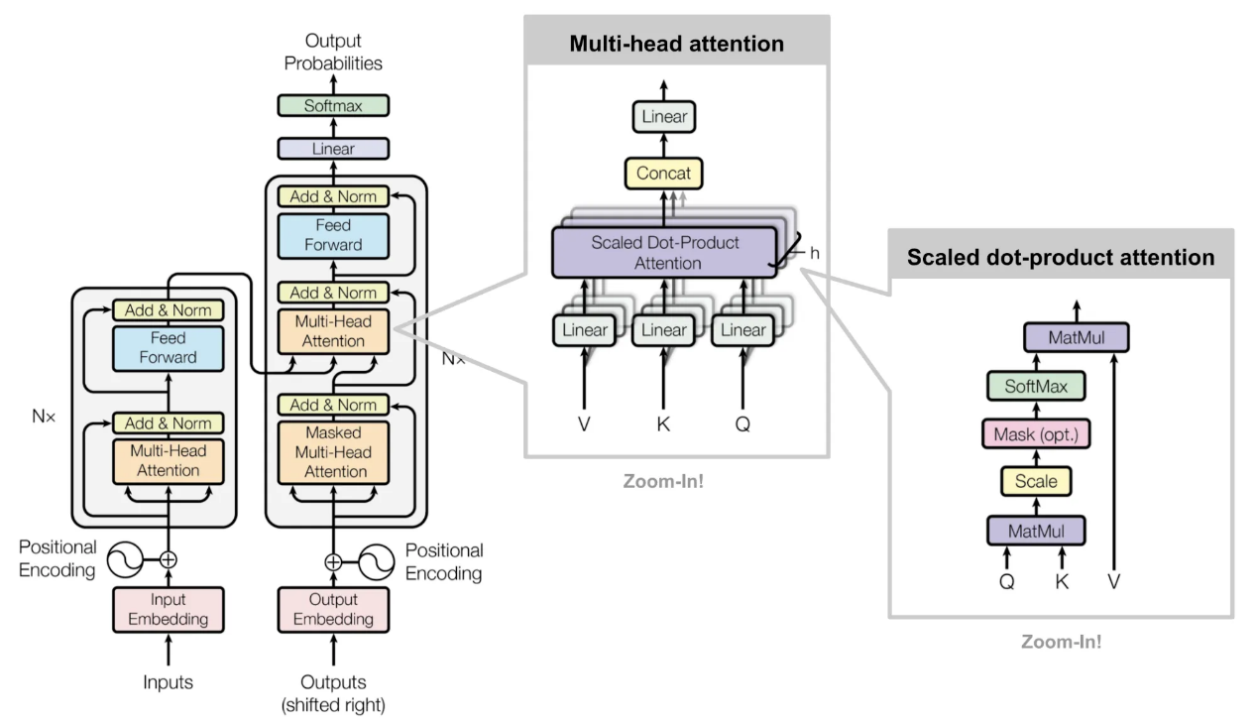

图表 7 Transformer中多头注意力机制的计算流程

1. 对于输入的数据，经过input embedding提取出特征信息
2. 对输入数据，加上位置编码position embedding矩阵，得到src
3. 通过六层的transformer encoder layer，在输入之前，对src分别通过QKV的Linear权重矩阵，然后输入自注意力的qkv位置
4. 在transformer的decoder中，包含六层的decoder layer，

## 视觉信息到序列的转换

由于视觉信息一般是BCHW形式，而transformer的输入却是序列信息，因此需要一个转换步骤。同时对于图片本身，可以通过一些预训练的网络提取一些局部的特征信息，便于在transformer中分析这些局部特征的全局相关性。因此一个比较通用的视觉信息处理流程如图表 8所示。

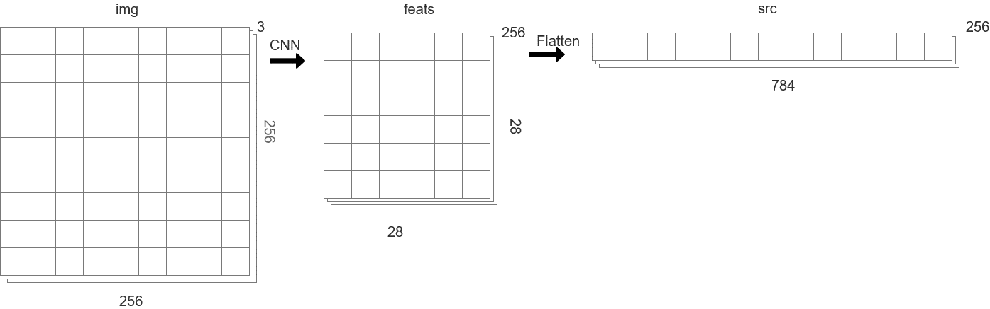

图表 8 二维视觉信息特征提取与转换成序列的过程

其流程具体有如下几步，N:batch_size

1. 对(N,3,256,256)的原始图像，经过CNN网络（如Resnet），提取出(N,256,28,28)的特征图片

feat=resnet(img)

1. 对(N,256,28,28)的特征图最后两维度拉平,变成(N,256,784)的形式，序列长度为28*28=768

feat=feat.flatten(-2)

1. 对feat维度变换，变成(N,seq_len,d_model)形式，也就是(N,784,256)

feat=feat.transpose(1,2)

## 位置编码

由于Transformer中的attention计算是全局计算，实际上失去了位置信息，例如q1q2q3和q1q3q2的不同序列，虽然q2的位置信息变了，但是针对q2计算出的AttentionScore是相同的。为了能够位置信息能够参与网络计算，我们如图表 9中一样，产生一个维度和输入数据相同的位置编码，并和输入数据相加。

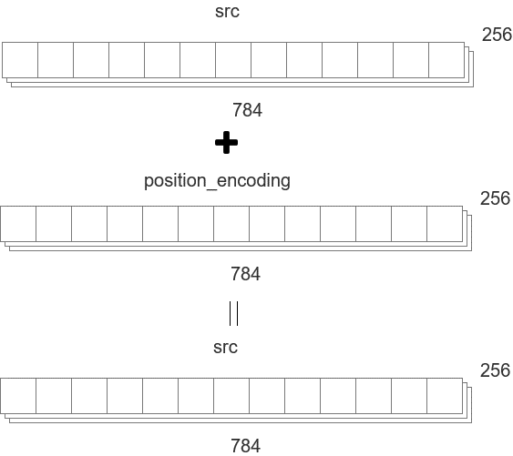

图表 9 位置编码通过加法添加到输入的信息中

位置编码的产生有两种方式，一种是可学习得，也就是一个784*256的矩阵，且可求导，可以通过如下函数计算

|  |
| --- |
| query_embed= nn.Embedding(num_queries, hidden_dim)  query_embeds = self.query_embed.weight  query=query+ query_embeds |

另一种位置编码是通过sine函数进行编码，对于某一个位置的位置token，由不同频率的三角函数计算得到，其公式为

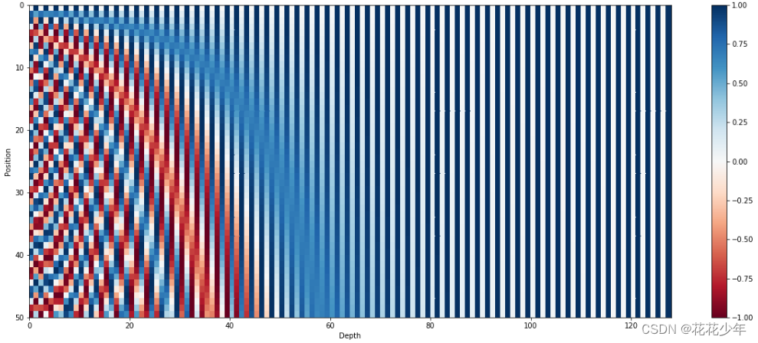

## Attention的计算

Transformer的核心是通过QKV计算Attention Score。计算方式如公式（1）所示

$Attention\left(Q,K,V\right)=softmax(\frac{QK^{T}}{\sqrt{d_{k}}})V$

（1）

其中 $Q∈R^{n×d},K∈R^{n×d},V∈R^{n×d}$

对于公式（1），我们在图表 10中通过矩阵乘法来分析，其实QKV的长度设定n=784，特征维度是d=256

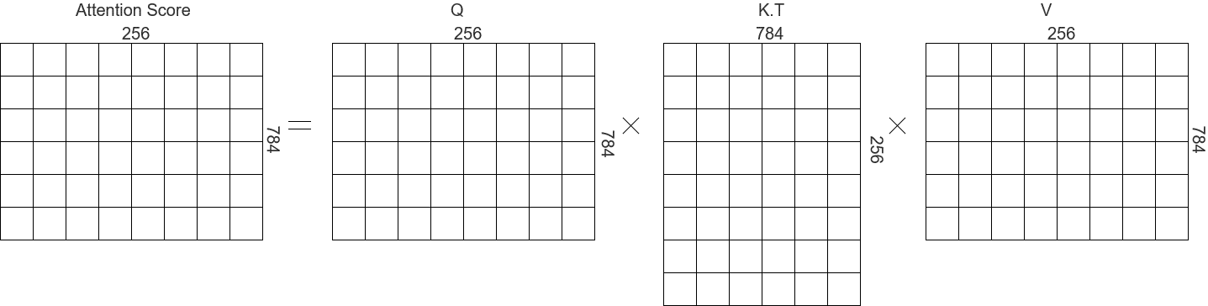

图表 10 通过QKV计算Attention Weight的过程

对于系数 $\sqrt{d_{k}}$，我们可以提前对Q除以 $\sqrt{d_{k}}$。这里除以 $\sqrt{d_{k}}$ 的主要原因分析如下

1. 从稳定性出发，attention weight实际上是计算query和key之间的相似性，内积的结果是 $\sum_{i}{q_{i}k_{i}}$，当输入数据维度增加，内积值也会增大，这可能造成在softmax操作时，输入的值变大，离开线性区间
2. 从数据的分布角度出发，由于内积的结果是 $\sum_{i}^{d_{k}}{q_{i}k_{i}}$，而q和k的每个分量符合均值是0，方差是 $σ_{q}^{2}$ 和 $σ_{k}^{2}$ 的分布，则内积的方差是 $d_{k}σ_{q}^{2}σ_{k}^{2}$,对应的标准差是 $\sqrt{d_{k}}σ_{q}σ_{k}$，因此需要除掉 $\sqrt{d_{k}}$

为了更方便理解，对于公式（1），我们可以拆开成两部分理解，第一部分 $QK^{T}$ 可以看作计算AttentionWeight，第二部分看作用AttentionWeight对V进行加权计算，得到最终结果。

图表 11描述了对于AttentionWeight的具体计算流程。在计算过程中，Q里面的每个q都是横向量，因此有784个256维度的

$$AttentionWeight\left(Q,K\right)=softmax(\frac{QK^{T}}{\sqrt{d_{k}}})$$

(2)

由于Q的维度是nxd，K转置的维度是dxn，因此 $AttentionWeight\left(Q,K\right)∈R^{n×n}$，其中每个点AttentionWeight(i,j)的值等于Q(i)和K(j)的内积 $Q(i)∙K(j)$

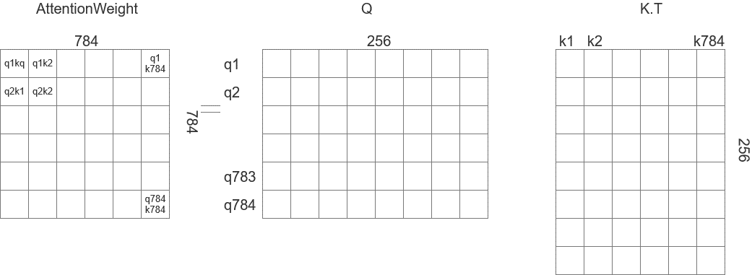

图表 11 通过Q和K计算AttentionWeight的过程

AttentionWeight矩阵于V的乘积，由图表 12表达了矩阵乘法计算的流程。

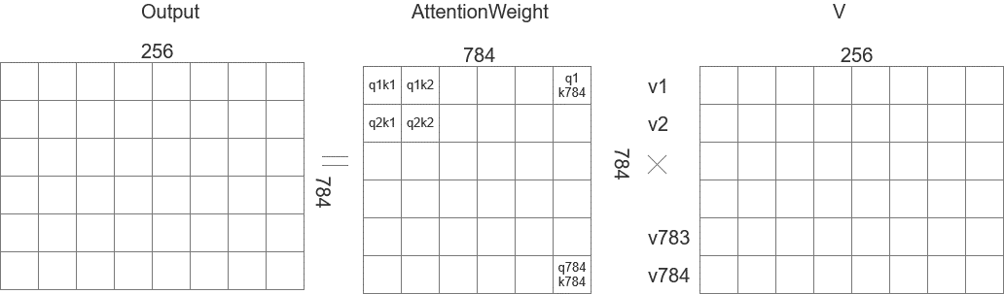

图表 12 通过Attention Weight和V计算Attention Score

对于Attention Weight和V计算Attention Score，如果我们从行向量的角度分析矩阵乘法，可以发现，每一行的输出，可以看作是将AttentionWeight中对应行的值，对V中的每一行加权之后相加。图表 13表达了Attention Score中第一行的计算，也就是q1对应的结果，AttentionWeight中使用了第一行，其中每一个元素代表q1和不同的k(j)的内积，然后用这个内积q1k(j)，对不通的v(j)加权，最后求和，就得到了AttentionScore中的第一行

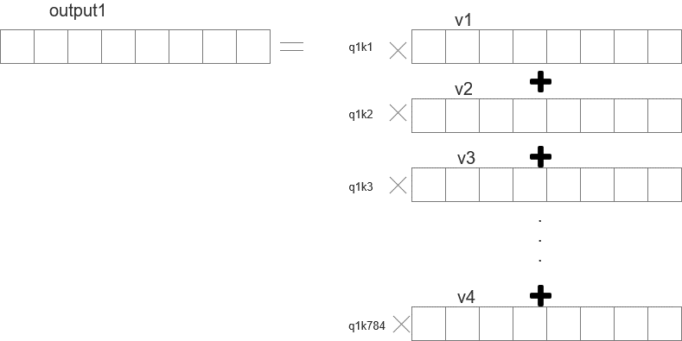

图表 13 从V的行向量线性组合角度分期attention计算

## MultiHeadAttention的计算

多头注意力机制实际上是通过对于输入的d_model维度（如256）维度分割成M个子空间（如8个），则每个子空间的维度是d_model/M（如256/8=32），然后在子空间上并行进行attention score的计算，计算的结果也是32维度，最后通过将8个32维的子空间attention score连接起来，再恢复成256维度

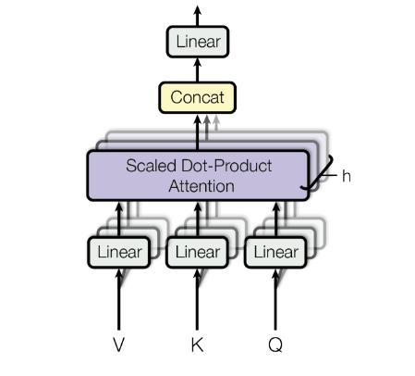

图表 14多头注意力计算方式

我们在图表 15中，从数据的角度分析了多头注意力机制计算时的维度变换方式。

1. 首先对长度为784的QKV的256维度，分割成8个头，用不同颜色代表了不同的头，那么每个头的维度都是32。
2. 对于attention score的计算都在各个头的32维子空间上并行计算，得到的结果是8个784*32的结果
3. 将这8个结果concate起来，得到784*256的attention score。

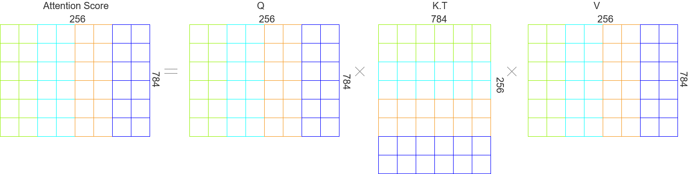

图表 15 多头注意力机制的计算，不同颜色代表不同的head，QKV的维度d_model划分为M个MultiHead，每个Head的维度是d_model/M，最终的计算结果再把M个头的结果连接起来，恢复到256

# PointPillar

在这一部分，我们以较为简单的PointPillar为例，数据集采用Nuscenes数据集，介绍一个典型的3D检测任务的框架。

在训练过程中，我们采用命令

Python tools/train.py projects/configs/pointpillar/pointpillar.py –gpus 1

其中tools/train.py 是mmdetection3d模块的入口，而pointpillar.py指向了配置文件。

PointPillar的特点是先将点云数据经过一个Pillar Feature Network（PFN）处理为伪图片的形式，然后再用后续的基于CNN的卷积神经网络backbone提取出特征信息，最后接上检测头，从而完成

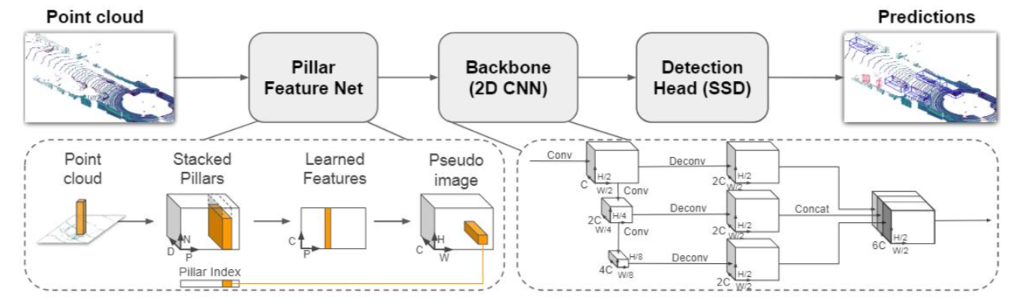

图表 16 PointPillar的流程

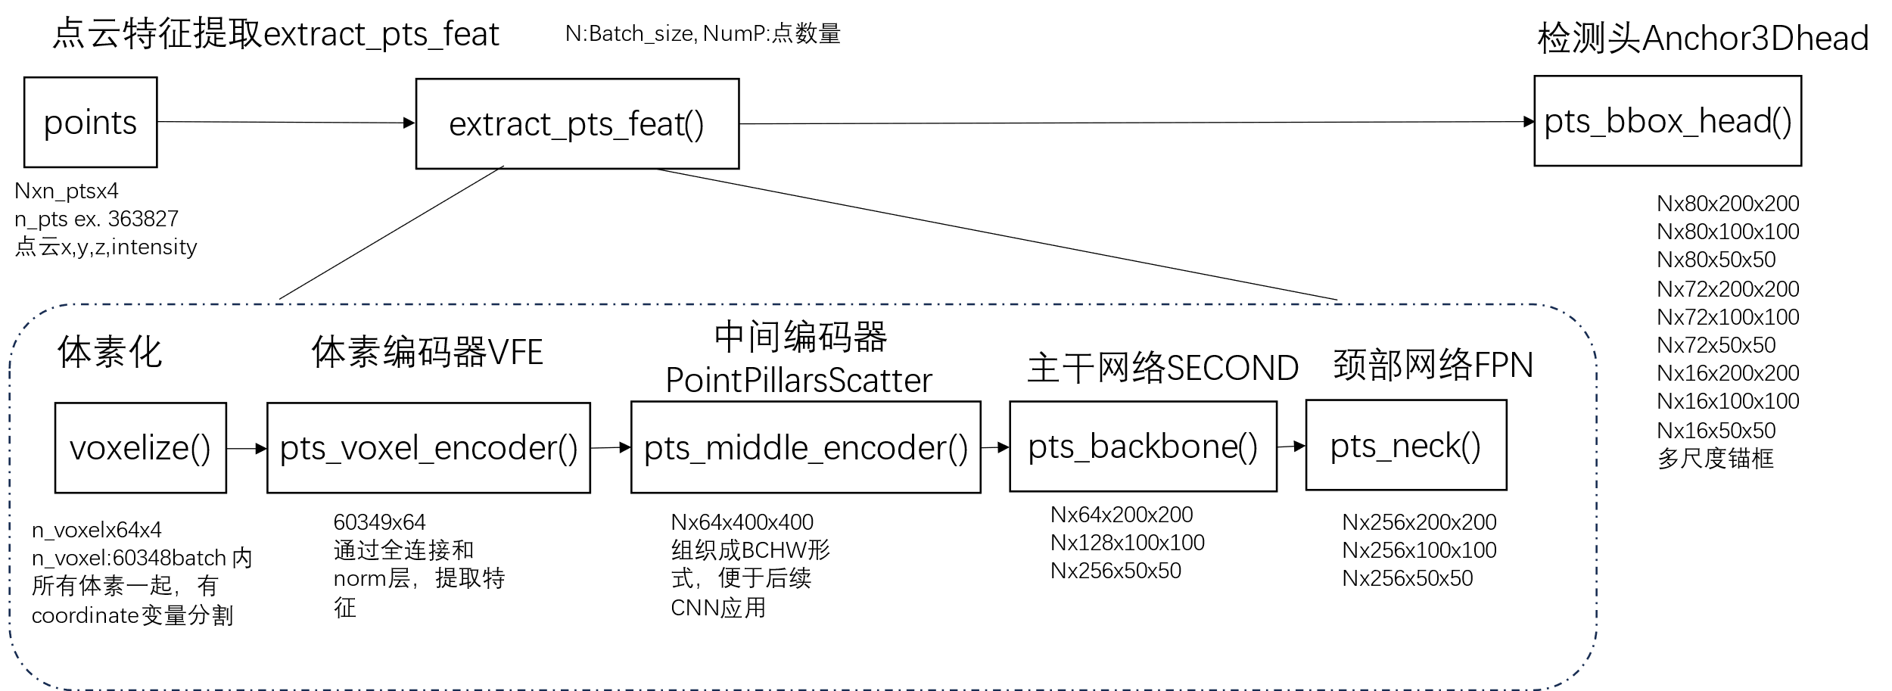

图表 17 pointpillar模型代码流程

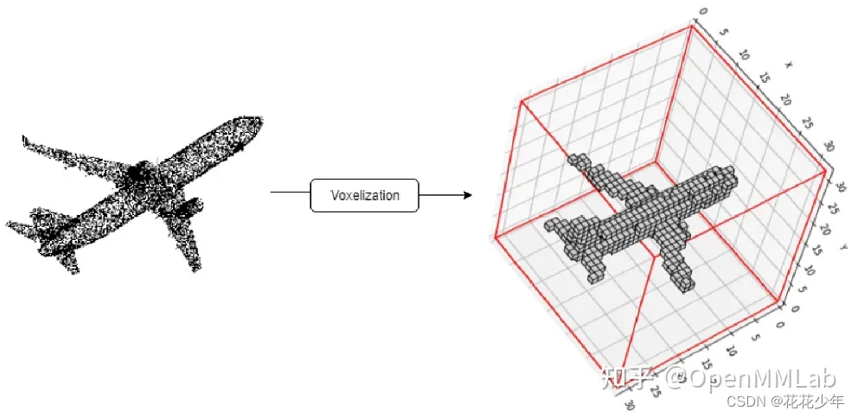

图表 18 体素化

tools/train.py里有以下几个模块

## Model定义

Model是整个config文件中，最核心的部分，也是我们主要建立的部分，它指定了模型的各个环节，从而调用不同的对象并进行初始化，从而构建网络。针对激光pointpillar检测网络，需要设定图表 19中的几个部分，

pts_voxel_layer:体素化层，对点云数据转换为体素

pts_voxel_encoder:体素编码HardVFE，通过全连接从体素中提取出特征信息

pts_middle_encoder:中间编码'PointPillarsScatter'，将体素特征转换为BCHW的形式

pts_backbone:特征提取Second，通过CNN为核心的网络提取特征

pts_neck: 颈部网络'FPN'

pts_bbox_head: 检测头

train_cfg: 训练配置

test_cfg: 测试配置

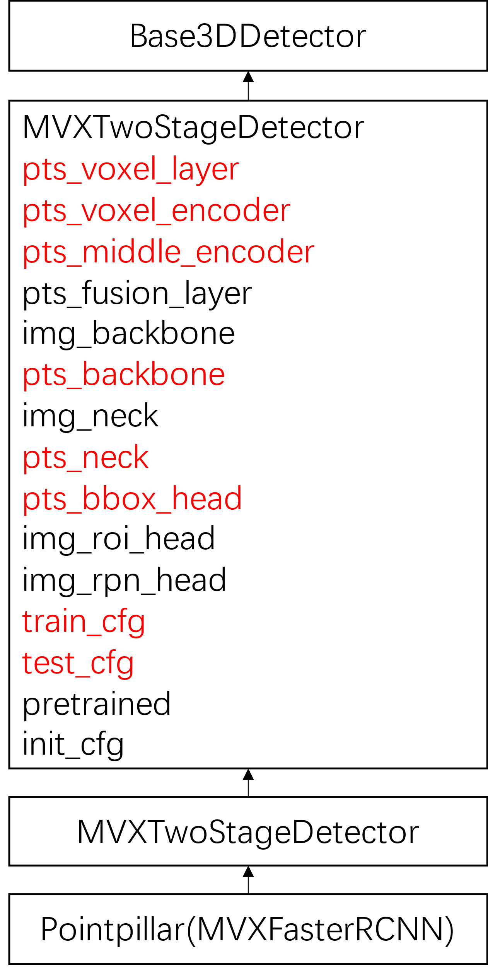

图表 19 pointpillar模型为MVXFasterRCNN，以及其需要初始化的部件

注意，在单卡模式下，需要对pointpillar.py做一定的修改，防止出现多线程错误。需要将代码内所有的norm_cfg修改成

norm_cfg=dict(type='BN1d'

一共有三处

norm_cfg=dict(type='naiveSyncBN1d', eps=1e-3, momentum=0.01))改为

norm_cfg=dict(type='BN1d', eps=1e-3, momentum=0.01))

norm_cfg=dict(type='naiveSyncBN2d', eps=1e-3, momentum=0.01),改为

norm_cfg=dict(type='BN2d', eps=1e-3, momentum=0.01),

norm_cfg=dict(type='naiveSyncBN1d', eps=1e-3, momentum=0.01))改为

norm_cfg=dict(type='BN1d', eps=1e-3, momentum=0.01))

pointpillar.py的config代码如下

|  |
| --- |
| #  _base_ = [      './nus-3d.py', './schedule_2x.py',      './default_runtime.py'  ]  # model settings  # Voxel size for voxel encoder  # Usually voxel size is changed consistently with the point cloud range  # If point cloud range is modified, do remember to change all related  # keys in the config.  voxel_size = [0.25, 0.25, 8]  model = dict(      type='MVXFasterRCNN',      pts_voxel_layer=dict(          max_num_points=64,          point_cloud_range=[-50, -50, -5, 50, 50, 3],          voxel_size=voxel_size,          max_voxels=(30000, 40000)),      pts_voxel_encoder=dict(          type='HardVFE',          in_channels=4,          feat_channels=[64, 64],          with_distance=False,          voxel_size=voxel_size,          with_cluster_center=True,          with_voxel_center=True,          point_cloud_range=[-50, -50, -5, 50, 50, 3],          norm_cfg=dict(type='BN1d', eps=1e-3, momentum=0.01)),      pts_middle_encoder=dict(          type='PointPillarsScatter', in_channels=64, output_shape=[400, 400]),      pts_backbone=dict(          type='SECOND',          in_channels=64,          norm_cfg=dict(type='BN2d', eps=1e-3, momentum=0.01),          layer_nums=[3, 5, 5],          layer_strides=[2, 2, 2],          out_channels=[64, 128, 256]),      pts_neck=dict(          type='FPN',          norm_cfg=dict(type='BN2d', eps=1e-3, momentum=0.01),          act_cfg=dict(type='ReLU'),          in_channels=[64, 128, 256],          out_channels=256,          start_level=0,          num_outs=3),      pts_bbox_head=dict(          type='Anchor3DHead',          num_classes=10,          in_channels=256,          feat_channels=256,          use_direction_classifier=True,          anchor_generator=dict(              type='AlignedAnchor3DRangeGenerator',              ranges=[[-50, -50, -1.8, 50, 50, -1.8]],              scales=[1, 2, 4],              sizes=[                  [0.8660, 2.5981, 1.],  # 1.5/sqrt(3)                  [0.5774, 1.7321, 1.],  # 1/sqrt(3)                  [1., 1., 1.],                  [0.4, 0.4, 1],              ],              custom_values=[0, 0],              rotations=[0, 1.57],              reshape_out=True),          assigner_per_size=False,          diff_rad_by_sin=True,          dir_offset=0.7854,  # pi/4          dir_limit_offset=0,          bbox_coder=dict(type='DeltaXYZWLHRBBoxCoder', code_size=9),          loss_cls=dict(              type='FocalLoss',              use_sigmoid=True,              gamma=2.0,              alpha=0.25,              loss_weight=1.0),          loss_bbox=dict(type='SmoothL1Loss', beta=1.0 / 9.0, loss_weight=1.0),          loss_dir=dict(              type='CrossEntropyLoss', use_sigmoid=False, loss_weight=0.2)),      # model training and testing settings      train_cfg=dict(          pts=dict(              assigner=dict(                  type='MaxIoUAssigner',                  iou_calculator=dict(type='BboxOverlapsNearest3D'),                  pos_iou_thr=0.6,                  neg_iou_thr=0.3,                  min_pos_iou=0.3,                  ignore_iof_thr=-1),              allowed_border=0,              code_weight=[1.0, 1.0, 1.0, 1.0, 1.0, 1.0, 1.0, 0.2, 0.2],              pos_weight=-1,              debug=False)),      test_cfg=dict(          pts=dict(              use_rotate_nms=True,              nms_across_levels=False,              nms_pre=1000,              nms_thr=0.2,              score_thr=0.05,              min_bbox_size=0,              max_num=500))) |

## 检测实际代码分析

Model部分实际上只是通过脚本的形式，调用了实际代码并进行了初始化，对于实际运行的model代码，需要自己写py文件，一般保存在plugin文件夹中，通过在config文件中引用，继而调用对应的各个对象，完成model的构建

Pointpillar相关文件为mmdection3d预实现，其中调用了几个类，我们针对model中各个部分关联解析

### pts_voxel_layer(Voxelization)

pts_voxel_layer 调用了Voxelization类，位置在mmdet3d/ops/voxel/voxelize.py其作用是体素化是将点云数据划分为二维平面的柱体（pillars）。每个柱体包含一组点，之后将这些点用于特征提取。因此该部分主要起一个数据转换作用，并没有科可学习的参数

C:点云特征大小，一般为4，即x,y,z,intensity

表格 1 Voxelization forward函数输入输出数据

|  |  |  |  |  |
| --- | --- | --- | --- | --- |
| 参数名称 | 数据类型 | 默认值 | 含义 | 取值说明 |
| input | List(Tensor(float)) |  | 一个batch的点云 | 列表长为batch_size，其中第i个元素大小为(ni,p,C) |
| voxels_out | Tensor(float) | 返回值1 | 每个体素内的点 | (N,M,C),其中N为整个batch的总非空体素数，即N= $\sum_{i}{n_{i}}$ |
| coors_out | Tensor(int) | 返回值2 | 每个体素的batch索引和3维位置索引 | (N,4)，其中4表示batch_id,z_id,y_id,x_id |
| num_points_  per_voxel_out | Tensor(int) | 返回值3 | 每个体素内的点数 | 大小为(N,) |

### pts_voxel_encoder(HardVFE)

pts_voxel_encoder调用了HardVFE，位置在mmdet3d/models/voxel_encoders/voxel_encoders.py。VFE 是一种将每个柱体中的点特征编码为一个柱体全局特征的方式。

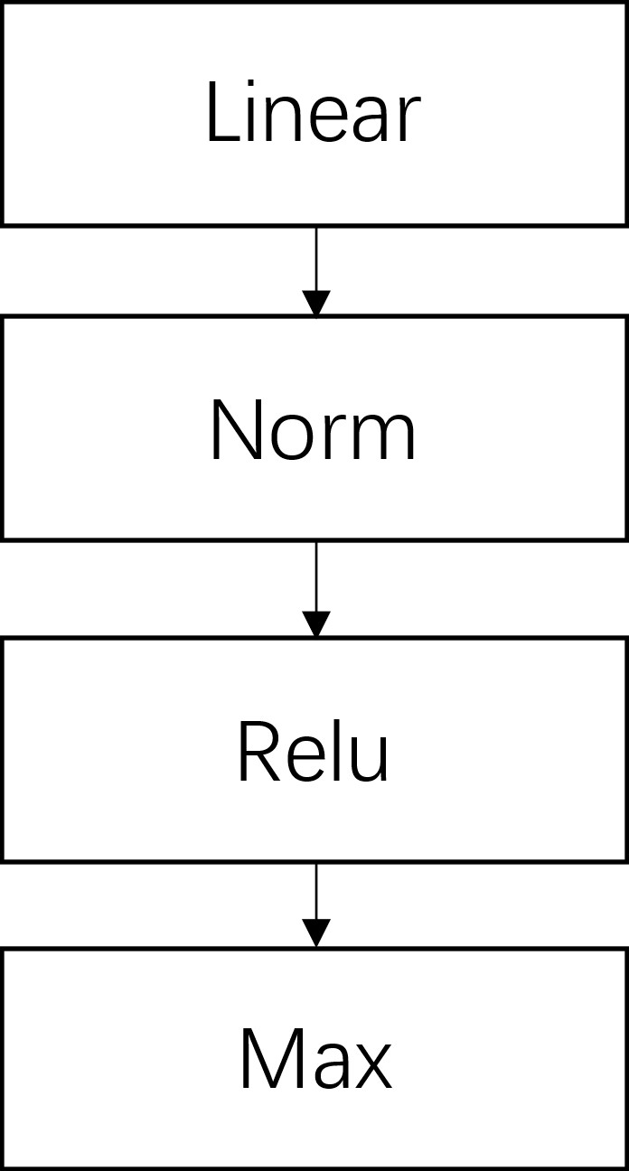

图表 20 HardVFE网络结构

表格 2HardVFE forward函数输入输出

|  |  |  |  |  |
| --- | --- | --- | --- | --- |
| 参数名称 | 数据类型 | 默认值 | 含义 | 取值说明 |
| features | Tensor(float) |  | 每个体素内的点 | (N,M,C) |
| num_points | Tensor(int) |  | 每个体素内的点数 | (N,) |
| coors | Tensor(int) |  | 每个体素的batch索引和3维位置索引 | (N,4) |
| voxel_feats | Tensor(float) | 返回值 | 非空体素特征 | （N,C） |

### pts_middle_encoder(PointPillarsScatter)

pts_middle_encoder采用了'PointPillarsScatter'，其作用为将维度为（N，C）的数据转化为（BCHW）形式

表格 3 PointPillarsScatter输入输出

|  |  |  |  |  |
| --- | --- | --- | --- | --- |
| 参数名称 | 数据类型 | 默认值 | 含义 | 取值说明 |
| voxel_features | Tensor(float) |  | 非空体素特征 | (N,C),N为体素数；该参数通常是VOXEL_ENCODERS的输出 |
| coors | Tensor(int) |  | 非空体素坐标 | (N,4)，该参数通常是体素化函数的输出 |
| Batch_size | int |  | batch size | Batch大小 |
| Canvas | Tensor(float) | 返回值 | BEV特征图 | 大小为( B , C ′ , H , W )其中H为宽度（y_size），W 长度（x_size） |

### 主干网络pts_backbone(SECOND)

pts_backbone采用了Second网络，位置在mmdet3d/models/backbones/second.py

Second的特点是

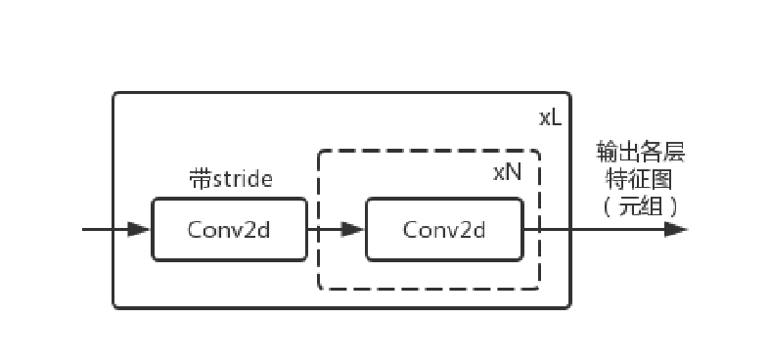

图表 21 Second网络架构

表格 4 backbone的SECOND输入输出

|  |  |  |  |  |
| --- | --- | --- | --- | --- |
| 参数名称 | 数据类型 | 默认值 | 含义 | 取值说明 |
| x | Tensor(float) |  | 点云的BEV表达 | (B,C,H,W) 通常为MIDDLE_ENCODERS的输出 |
| 返回值 | Tuple(Tensor(float)) | 返回值 | 输出为点云的多尺度BEV特征 | 列表长度等于尺度数，每个尺度特征图大小为(B,Ci,Hi,Wi) |

### 颈部网络neck(FPN)

颈部网络采用了一个FPN金字塔网络，如图表 22所示，对backbone的多尺度输出进行反卷积，并concate成单一输出

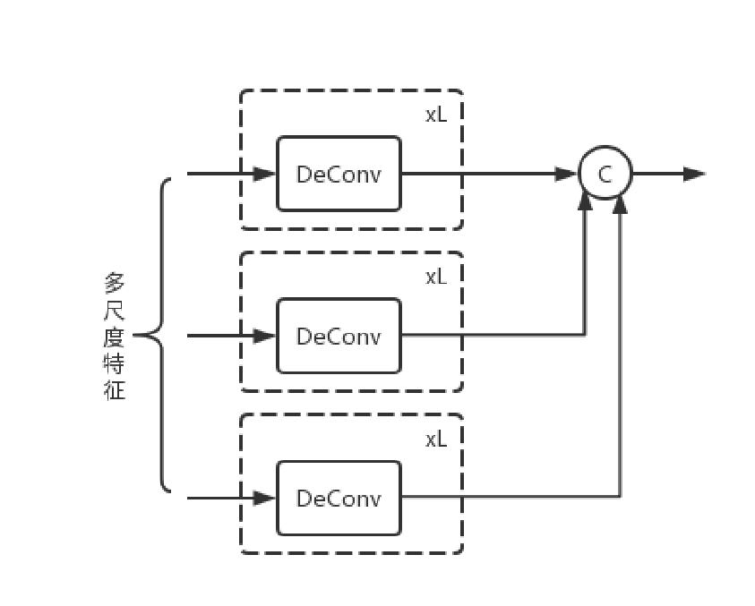

图表 22 颈部网络的多尺度FPN

|  |  |  |  |  |
| --- | --- | --- | --- | --- |
| 参数名称 | 数据类型 | 默认值 | 含义 | 取值说明 |
| x | List(Tensor(float)) |  | 点云多尺度BEV特征 | 列表长度为尺度数，可直接使用SECOND的输出 |
| 返回值 | List(Tensor(float)) | 返回值 | 多尺度融合后的BEV特征 | 列表长度为1 |

### 检测头pts_bbox_head(Anchor3dHead)

检测头pts_bbox_head采用了Anchor3DHead，位置在mmdet3d/models/dense_heads/anchor3d_head.py

表格 5 检测头的输入输出

|  |  |  |  |  |
| --- | --- | --- | --- | --- |
| 参数名称 | 数据类型 | 默认值 | 含义 | 取值说明 |
| feats | list[torch.Tensor] |  | 多尺度特征 |  |
| 返回值 | list[torch.Tensor] | 返回值 |  |  |

## Data定义

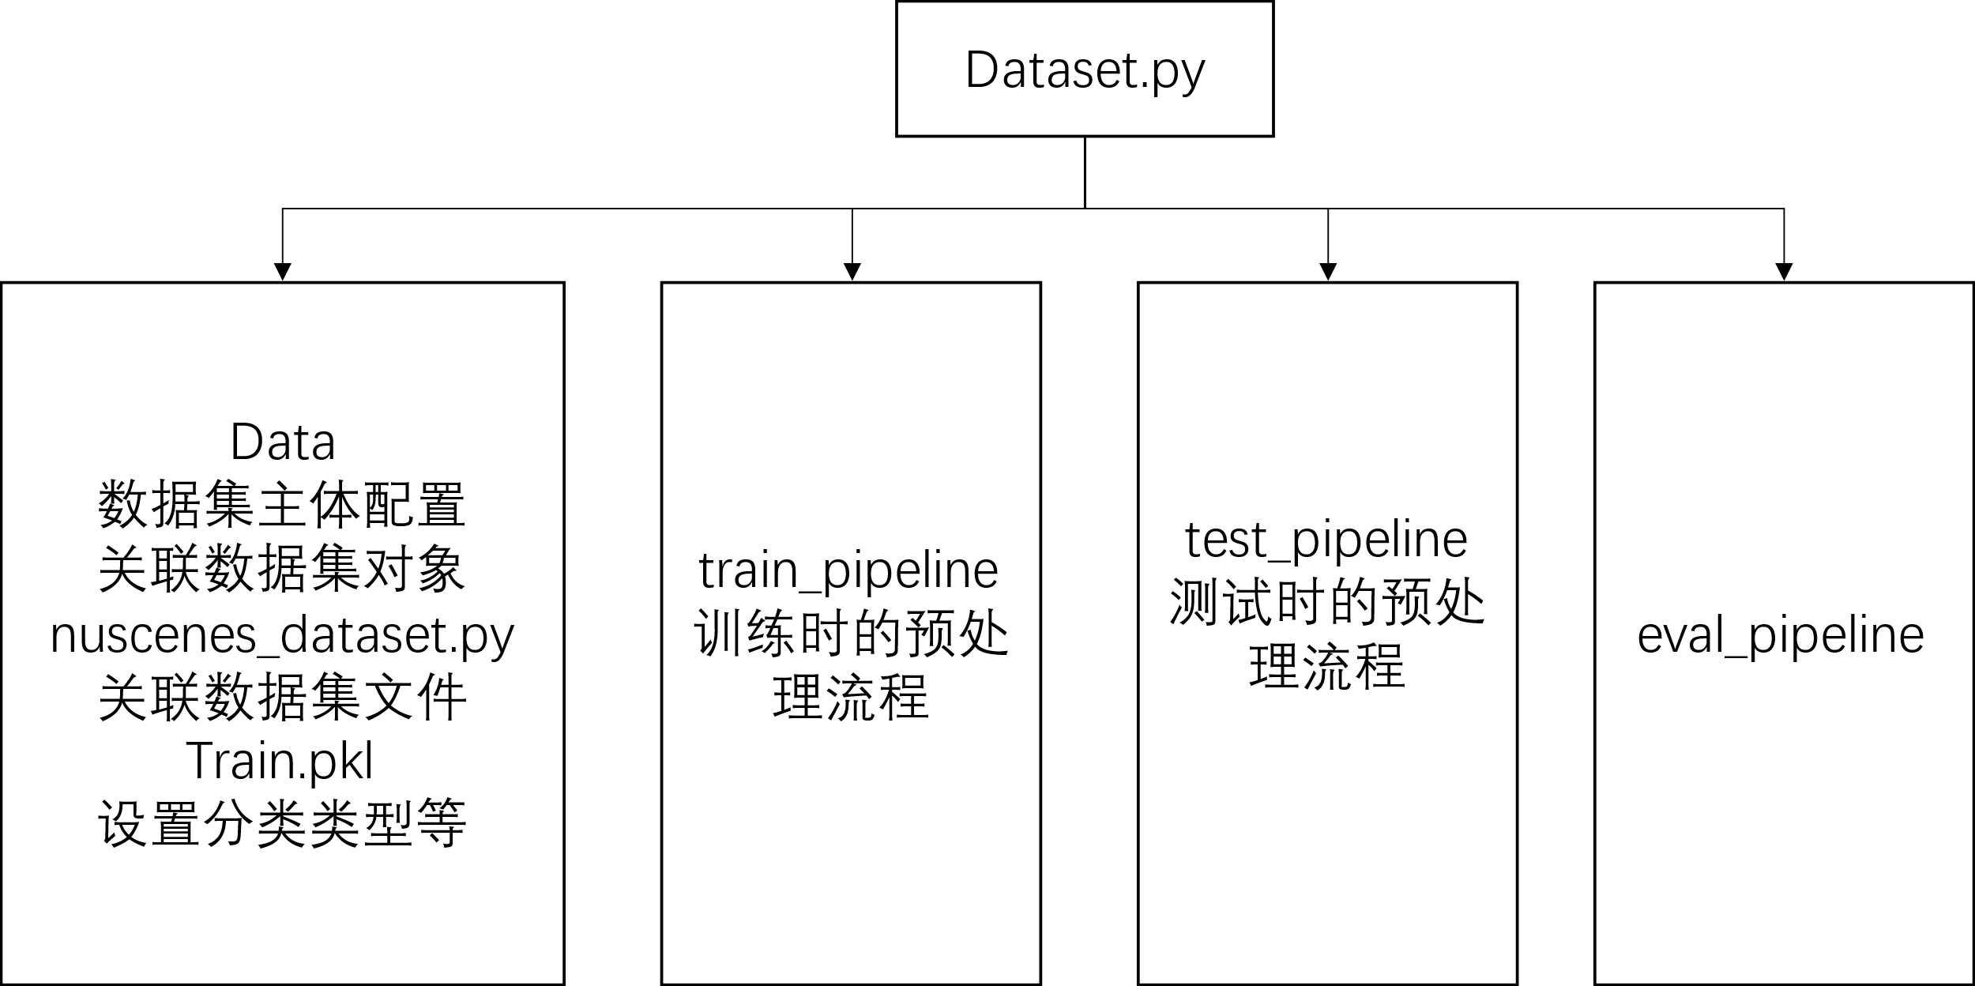

图表 23 mmdetection3d中data部分的配置模块

数据直接采用了nuscenes数据集，因而直接引入

实际上数据集对象文件的定义在

mmdetection3d/mmdet3d/datasets/pipelines/nuscenes_dataset.py

在config文件中，我们需要进行以下几个定义，如图表 23所示

1. data=dict()

数据集本身的定义，包括数据集文件、处理数据集的代码如nuscenes_dataset.py

1. train_pipeline=dict()

train模式下对数据集数据的预处理

1. test_pipeline=dic()

test模式下对数据的预处理

|  |
| --- |
| # If point cloud range is changed, the models should also change their point  # cloud range accordingly  point_cloud_range = [-50, -50, -5, 50, 50, 3]  # For nuScenes we usually do 10-class detection  class_names = [      'car', 'truck', 'trailer', 'bus', 'construction_vehicle', 'bicycle',      'motorcycle', 'pedestrian', 'traffic_cone', 'barrier'  ]  dataset_type = 'NuScenesDataset'  data_root = 'data/nuscenes/'  # Input modality for nuScenes dataset, this is consistent with the submission  # format which requires the information in input_modality.  input_modality = dict(      use_lidar=True,      use_camera=False,      use_radar=False,      use_map=False,      use_external=False)  file_client_args = dict(backend='disk')  # Uncomment the following if use ceph or other file clients.  # See https://mmcv.readthedocs.io/en/latest/api.html#mmcv.fileio.FileClient  # for more details.  # file_client_args = dict(  #     backend='petrel',  #     path_mapping=dict({  #         './data/nuscenes/': 's3://nuscenes/nuscenes/',  #         'data/nuscenes/': 's3://nuscenes/nuscenes/'  #     }))  train_pipeline = [      dict(          type='LoadPointsFromFile',          coord_type='LIDAR',          load_dim=5,          use_dim=5,          file_client_args=file_client_args),      dict(          type='LoadPointsFromMultiSweeps',          sweeps_num=10,          file_client_args=file_client_args),      dict(type='LoadAnnotations3D', with_bbox_3d=True, with_label_3d=True),      dict(          type='GlobalRotScaleTrans',          rot_range=[-0.3925, 0.3925],          scale_ratio_range=[0.95, 1.05],          translation_std=[0, 0, 0]),      dict(type='RandomFlip3D', flip_ratio_bev_horizontal=0.5),      dict(type='PointsRangeFilter', point_cloud_range=point_cloud_range),      dict(type='ObjectRangeFilter', point_cloud_range=point_cloud_range),      dict(type='ObjectNameFilter', classes=class_names),      dict(type='PointShuffle'),      dict(type='DefaultFormatBundle3D', class_names=class_names),      dict(type='Collect3D', keys=['points', 'gt_bboxes_3d', 'gt_labels_3d'])  ]  test_pipeline = [      dict(          type='LoadPointsFromFile',          coord_type='LIDAR',          load_dim=5,          use_dim=5,          file_client_args=file_client_args),      dict(          type='LoadPointsFromMultiSweeps',          sweeps_num=10,          file_client_args=file_client_args),      dict(          type='MultiScaleFlipAug3D',          img_scale=(1333, 800),          pts_scale_ratio=1,          flip=False,          transforms=[              dict(                  type='GlobalRotScaleTrans',                  rot_range=[0, 0],                  scale_ratio_range=[1., 1.],                  translation_std=[0, 0, 0]),              dict(type='RandomFlip3D'),              dict(                  type='PointsRangeFilter', point_cloud_range=point_cloud_range),              dict(                  type='DefaultFormatBundle3D',                  class_names=class_names,                  with_label=False),              dict(type='Collect3D', keys=['points'])          ])  ]  # construct a pipeline for data and gt loading in show function  # please keep its loading function consistent with test_pipeline (e.g. client)  eval_pipeline = [      dict(          type='LoadPointsFromFile',          coord_type='LIDAR',          load_dim=5,          use_dim=5,          file_client_args=file_client_args),      dict(          type='LoadPointsFromMultiSweeps',          sweeps_num=10,          file_client_args=file_client_args),      dict(          type='DefaultFormatBundle3D',          class_names=class_names,          with_label=False),      dict(type='Collect3D', keys=['points'])  ]  data = dict(      samples_per_gpu=4,      workers_per_gpu=4,      train=dict(          type=dataset_type,          data_root=data_root,          ann_file=data_root + 'nuscenes_infos_train.pkl',          pipeline=train_pipeline,          classes=class_names,          modality=input_modality,          test_mode=False,          # we use box_type_3d='LiDAR' in kitti and nuscenes dataset          # and box_type_3d='Depth' in sunrgbd and scannet dataset.          box_type_3d='LiDAR'),      val=dict(          type=dataset_type,          data_root=data_root,          ann_file=data_root + 'nuscenes_infos_val.pkl',          pipeline=test_pipeline,          classes=class_names,          modality=input_modality,          test_mode=True,          box_type_3d='LiDAR'),      test=dict(          type=dataset_type,          data_root=data_root,          ann_file=data_root + 'nuscenes_infos_val.pkl',          pipeline=test_pipeline,          classes=class_names,          modality=input_modality,          test_mode=True,          box_type_3d='LiDAR'))  # For nuScenes dataset, we usually evaluate the model at the end of training.  # Since the models are trained by 24 epochs by default, we set evaluation  # interval to be 24. Please change the interval accordingly if you do not  # use a default schedule.  evaluation = dict(interval=24, pipeline=eval_pipeline) |

## Schedule定义

Schecule主要设定了训练过程中optimizer的相关参数，例如learning rate，decay等，一般选取一个mmdetection3d给出的schedule中的一个即可

schedule_2x.py

|  |
| --- |
| # optimizer  # This schedule is mainly used by models on nuScenes dataset  optimizer = dict(type='AdamW', lr=0.001, weight_decay=0.01)  # max_norm=10 is better for SECOND  optimizer_config = dict(grad_clip=dict(max_norm=35, norm_type=2))  lr_config = dict(      policy='step',      warmup='linear',      warmup_iters=1000,      warmup_ratio=1.0 / 1000,      step=[20, 23])  momentum_config = None  # runtime settings  runner = dict(type='EpochBasedRunner', max_epochs=24) |

## Runtime定义

default_runtime.py

该部分主要完成了在训练、运行过程中，打log、读取checkpoint训练结果等设定，一般直接引用default_runtime.py即可

|  |
| --- |
| checkpoint_config = dict(interval=1)  # yapf:disable push  # By default we use textlogger hook and tensorboard  # For more loggers see  # https://mmcv.readthedocs.io/en/latest/api.html#mmcv.runner.LoggerHook  log_config = dict(      interval=50,      hooks=[          dict(type='TextLoggerHook'),          dict(type='TensorboardLoggerHook')      ])  # yapf:enable  dist_params = dict(backend='nccl')  log_level = 'INFO'  work_dir = None  load_from = None  resume_from = None  workflow = [('train', 1)] |

## 训练可视化

## 结果可视化

# Detr

为了更好地研究Detr3d框架，我们首先引入在二维检测工作上的著名的工作Detr，因为Detr3d很大程度上借鉴了Detr的做法，并将其推广到了3D平面上。Detr的总体架构图表 24所示，是一个端到端的结构，首先通过Resnet backbone提取出特征信息后，和位置编码一起进入transformer encoder，再在transformer decoder中结合object query编码，输出100个候选检测对象，训练时通过huangarian匹配，实现端到端的对象检测。

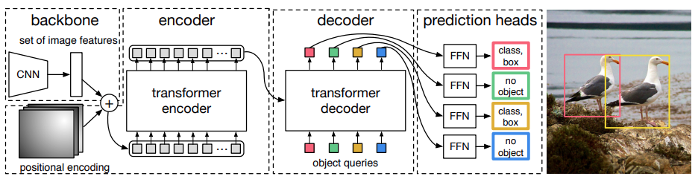

图表 24 Detr总体架构

图表 25更详细地给出了detr各个主要部分的数据维度与数据流

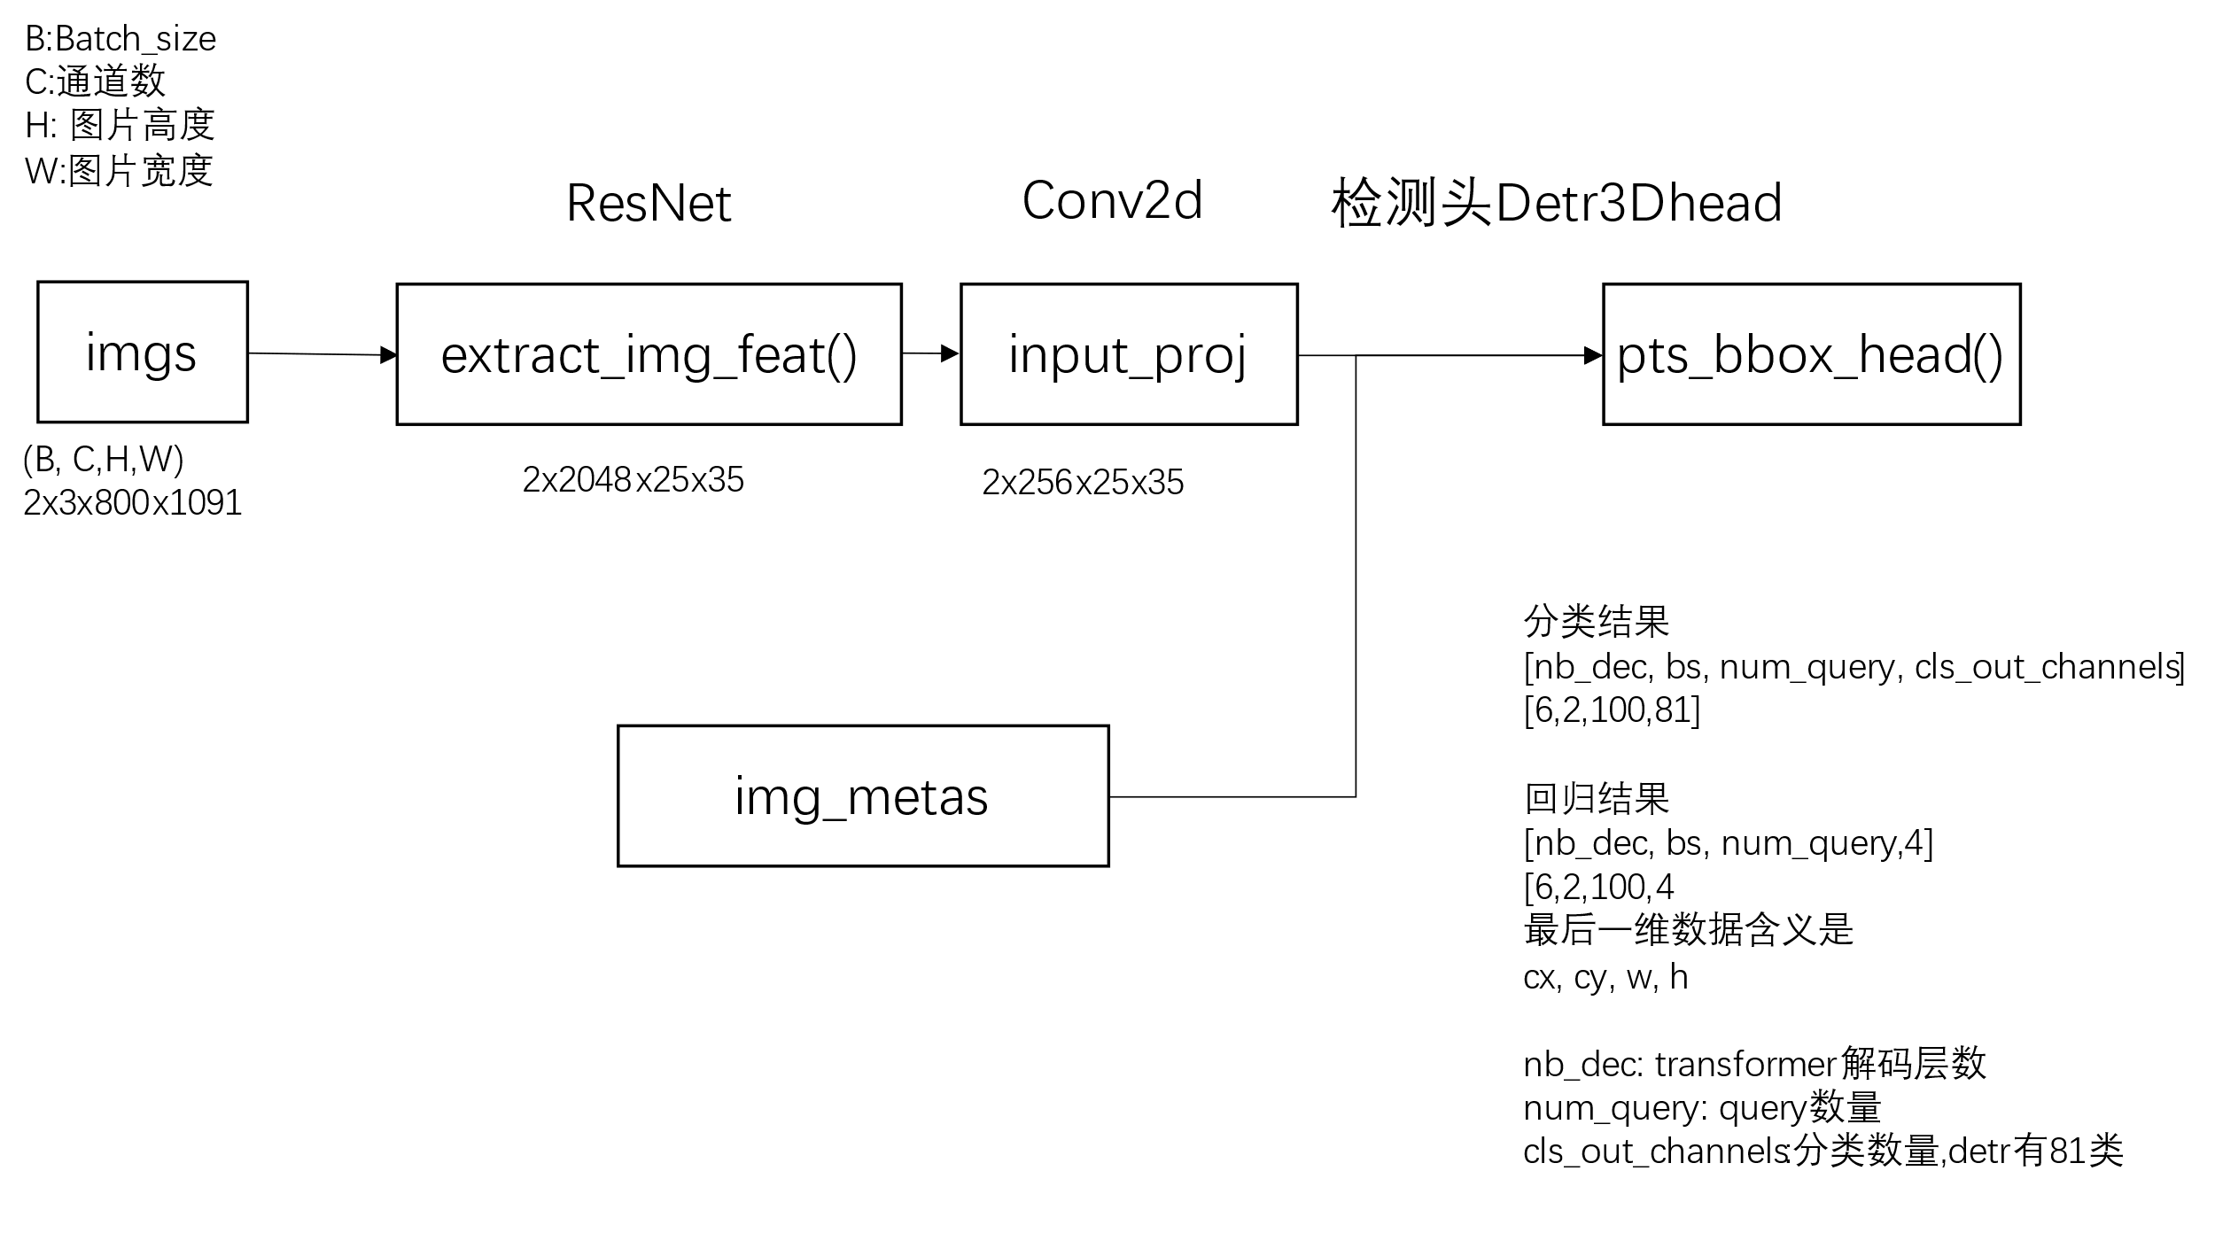

图表 25 Detr算法数据流

## Model定义

我们从model的定义中，可以看到，detr由以下几个部分组成

backbone:ResNet50

bbox_head:DETRHead，采用了transformer架构，分为encoder和decoder部分

|  |
| --- |
| model = dict(      type='DETR',      backbone=dict(          type='ResNet',          depth=50,          num_stages=4,          out_indices=(3, ),          frozen_stages=1,          norm_cfg=dict(type='BN', requires_grad=False),          norm_eval=True,          style='pytorch',          init_cfg=dict(type='Pretrained', checkpoint='torchvision://resnet50')),      bbox_head=dict(          type='DETRHead',          num_classes=80,          in_channels=2048,          transformer=dict(              type='Transformer',              encoder=dict(                  type='DetrTransformerEncoder',                  num_layers=6,                  transformerlayers=dict(                      type='BaseTransformerLayer',                      attn_cfgs=[                          dict(                              type='MultiheadAttention',                              embed_dims=256,                              num_heads=8,                              dropout=0.1)                      ],                      feedforward_channels=2048,                      ffn_dropout=0.1,                      operation_order=('self_attn', 'norm', 'ffn', 'norm'))),              decoder=dict(                  type='DetrTransformerDecoder',                  return_intermediate=True,                  num_layers=6,                  transformerlayers=dict(                      type='DetrTransformerDecoderLayer',                      attn_cfgs=dict(                          type='MultiheadAttention',                          embed_dims=256,                          num_heads=8,                          dropout=0.1),                      feedforward_channels=2048,                      ffn_dropout=0.1,                      operation_order=('self_attn', 'norm', 'cross_attn', 'norm',                                       'ffn', 'norm')),              )),          positional_encoding=dict(              type='SinePositionalEncoding', num_feats=128, normalize=True),          loss_cls=dict(              type='CrossEntropyLoss',              bg_cls_weight=0.1,              use_sigmoid=False,              loss_weight=1.0,              class_weight=1.0),          loss_bbox=dict(type='L1Loss', loss_weight=5.0),          loss_iou=dict(type='GIoULoss', loss_weight=2.0)),      # training and testing settings      train_cfg=dict(          assigner=dict(              type='HungarianAssigner',              cls_cost=dict(type='ClassificationCost', weight=1.),              reg_cost=dict(type='BBoxL1Cost', weight=5.0, box_format='xywh'),              iou_cost=dict(type='IoUCost', iou_mode='giou', weight=2.0))),      test_cfg=dict(max_per_img=100)) |

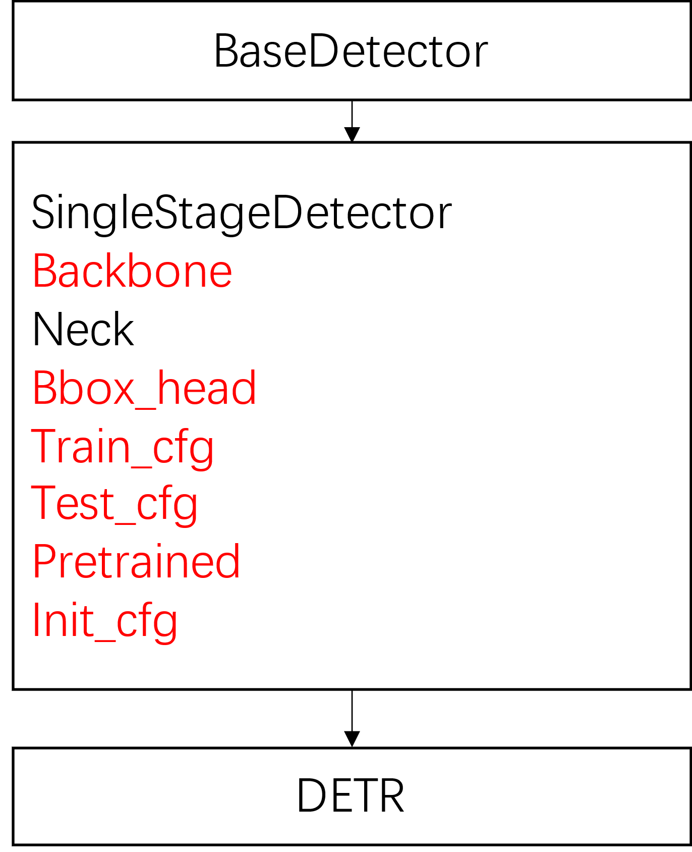

图表 26 Detr设定的参数

通过图表 26，我们可以更清楚地看到，对于detr，我们设定了backbone，bbox_head，train_cfg,test_cfg几个主要部分

## 检测实际代码分析

### img_backbone (Resnet）

Det的backbone采用了Resnet提取特征信息，位置在mmdet/models/backbones/resnet.py，设置采用了4 stage 50层的resnet

表格 6 Resnet 50输入输出

|  |  |  |  |  |
| --- | --- | --- | --- | --- |
| 参数名称 | 数据类型 | 默认值 | 含义 | 取值说明 |
| Img | tensor(float) |  | 一个batch的图片 | BCHW，如[2,3,800,1091] |
| Img_feats | tensor(float) | 返回值 | 一个batch提取出的特征图 | BCHW [2,2048,25,35] |

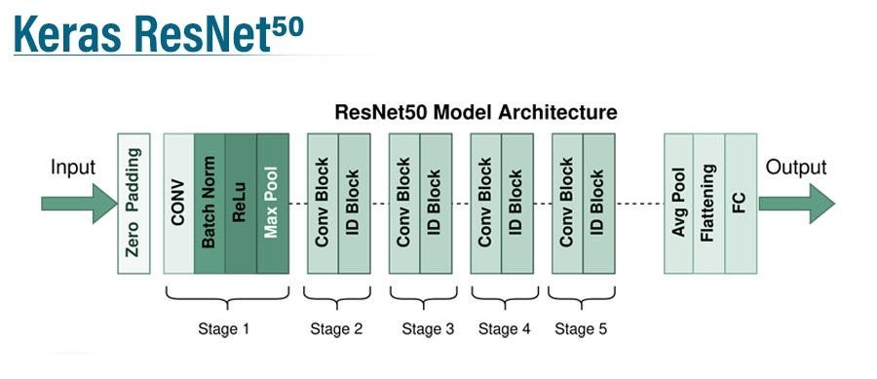cc020a2f1fb346acb00d5ffcb0c7bb5b

图表 27 ResNet50 架构

### Bbox_head (Transformer）

Detr的bbox_head采用了transformer架构，分为encoder和decoder两部分，架构如图表 28所示。其中decoder输入了特征图和一个用sin进行的位置编码，二者维度相同，decoder一共有六层，其特殊之处在于每一层的输入都介入了位置编码。Decoder输入了encoder的结果和一个可学习的query object，其维度是100x256，最终输出再经过了了检测对象的位置和分类

我们将Detr的transformer和图表 29中的原版transformer对比，有以下几点的区别

1. Detr中，对于encoder，只有query和key添加了位置编码PE，v不添加，且在6层的encoder中每一层都添加了
2. 在decoder的多头自注意力层中，也是只对于query和key添加了object query 的位置编码，每一层都加，value不加，其中第一层的输入是全0
3. Decoder中的cross attention里，对于query添加object query 位置编码，对于从encoder传来的memory，添加PE，value还是什么都不加

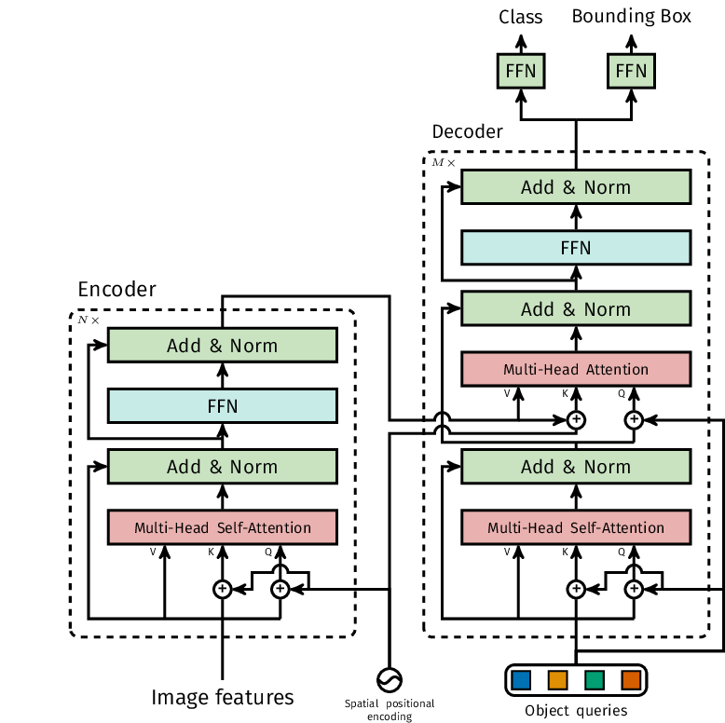

图表 28 Detr中使用的Transformer具体架构

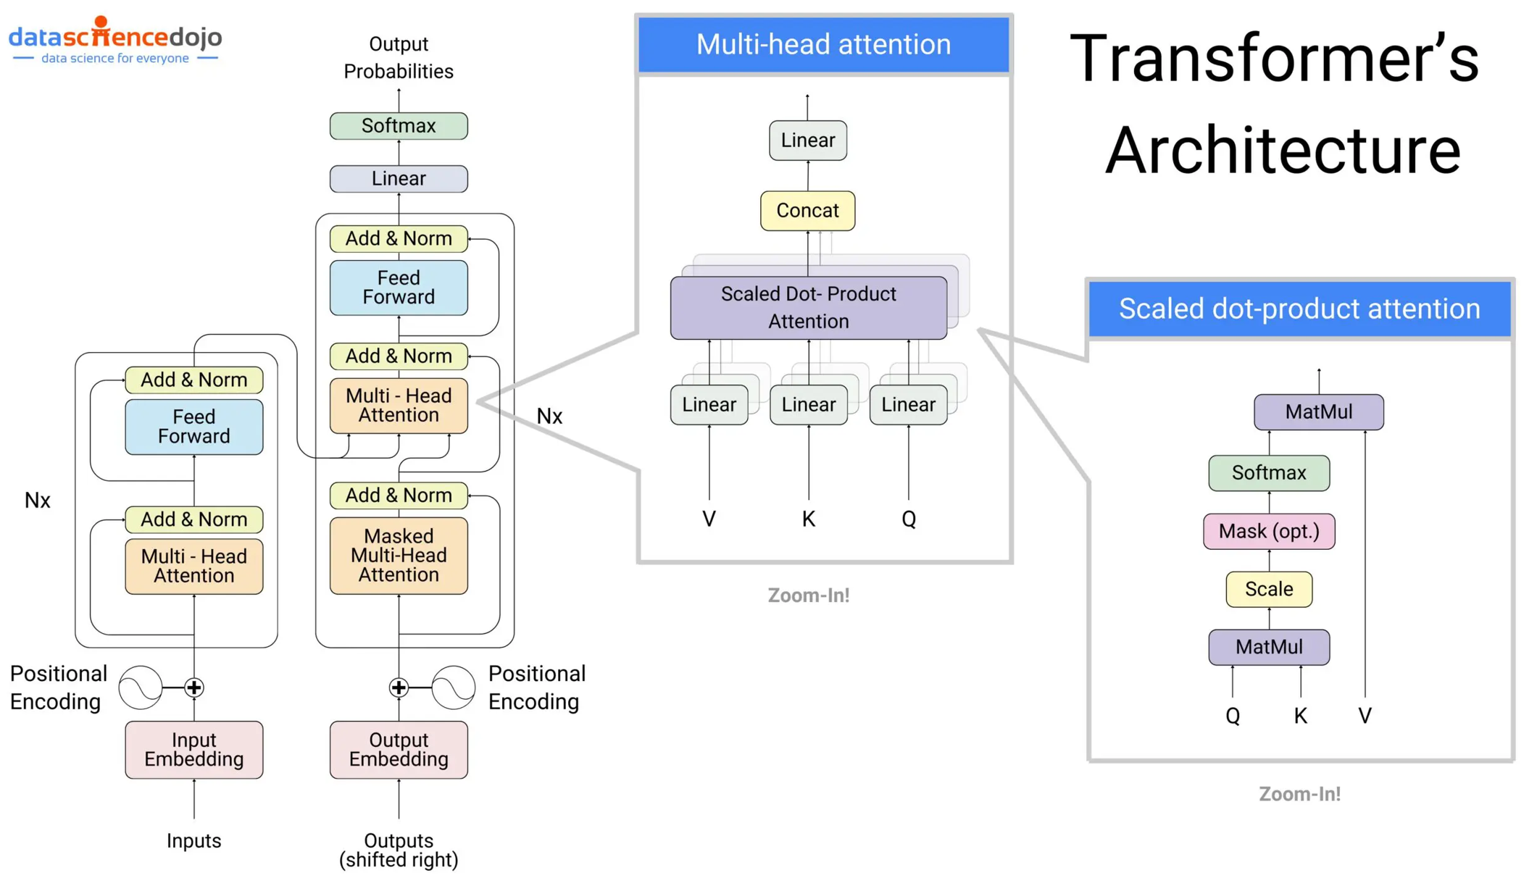

图表 29 原版Transformer架构

表格 7 Transformer输入输出

|  |  |  |  |  |
| --- | --- | --- | --- | --- |
| 参数名称 | 数据类型 | 默认值 | 含义 | 取值说明 |
| x | Tensor(tensor(float) |  | 特征图 | BCHW，如[2,3,800,1091] |
| masks | tensor(float) |  | 为了应用于多分辨率的补0掩码 | BCHW [2,2048,25,35] |
| query_embed | tensor(float) |  | Query objects，可训练，实际就是embedding | QC  [100，256] |
| pos_embed | tensor(float) |  | 特征图的位置编码 | BCHW [2,2048,25,35] |
| out_dec |  | 返回值 | Decoder多层 | LBQC  [6,2,100,256] |
| memory |  | 返回值 | Encoder最后结果 | BCHW  [2,256,25,35] |

### DetrTransformerEncoder

DetrTransformer的Encoder只用到了self attention，一共有六层，第一层输入时backbone的特征图，其他五层都是上一层的输出。注意以下两点

1. 每一层的输入都用到了spatial positional encoding
2. 只在Query和Key上面使用了位置编码，也就是Key=Query=Query+pos_encoding

表格 8 DetrTransformerEncoder输入输出

|  |  |  |  |  |
| --- | --- | --- | --- | --- |
| 参数名称 | 数据类型 | 默认值 | 含义 | 取值说明 |
| query | Tensor(tensor(float) |  | Transformer的输入 | [875,2,256]为了适应multihead,经过换维[bs, c, h, w] -> [h*w, bs, c]  875=25*35 |
| key | tensor(float) | None | Key | 同上 |
| value | tensor(float) | None | value | 同上 |
| query_pos | tensor(float) |  | 特征图的位置编码 | [h*w, bs, c] [875,2,256] |
| query_key_padding_mask | tensor(float) |  | 补0掩码 | [2,875] |
| Memory | tensor(float) | 返回值 | Encoder的输出 | [h*w, bs, c] [875,2,256] |

### DetrTransformerDecoder

DetrTransformer的decoder部分输入了，其输入输出如表格 9所示

1. 第一层输入时，用的输入数据是全0的输入，其他层用之前层的输出
2. 在self Attention层，对key和query加上object query[100,256]，value不变，而在cross attention层，对query加上object query[100,256]，而对于key则需要加上spatial encoding[875,256]
3. Cross attention层的query是上之前self attention的归一化结果，而key和value是encoder的输出

表格 9 DetrTransformerDecoder输入输出

|  |  |  |  |  |
| --- | --- | --- | --- | --- |
| 参数名称 | 数据类型 | 默认值 | 含义 | 取值说明 |
| query | tensor(float) |  | Transformer的输入 | Target，[100,bz,c]第一层全0，之后需用之前层的输出  [100,2,256] |
| key | tensor(float) |  | Key | Encoder的输出Memory，[h*w, bs, c] [875,2,256] |
| value | tensor(float) |  | value | 同上 |
| Key_pos |  |  | 特征图的位置编码 | pos_embed  [875,2,256] |
| query_pos | tensor(float) |  |  | query_embed  [100,2,256] |
| key_padding_mask |  |  | 补0掩码 | Mask  [2,875] |
| out_dec | 返回值 |  | Decoder多层叠加 | [6,100,2,256] |

### HuangarianAssigner

位置在mmdetection/mmdet/core/bbox/assigners/Hungarian_assigner.py中HungarianAssigner类中assign函数

表格 10 assign函数输入输出

|  |  |  |  |  |
| --- | --- | --- | --- | --- |
| 参数名称 | 数据类型 | 默认值 | 含义 | 取值说明 |
| bbox_pred | Tensor(float) |  |  | [100,4] |
| cls_pred | Tensor(float) |  |  | [100,81] |
| gt_bboxes | Tensor(float) |  |  | [10,4] |
| gt_labels | Tensor(float) |  |  | [10,81] |
| img_meta |  |  |  |  |
| gt_bboxes_ignore |  |  |  |  |
| eps | Double | 1e-7 |  |  |
| assign_result |  | 返回值 |  | gt_inds,tensor(int)  一百个，[0,0,0,0,2] |

## 自主数据集进行标注训练

本实验采用了ORBBEC的摄像头，进行自主数据集的构建。针对detr算法，构建二维检测的数据集，并进行了标注。

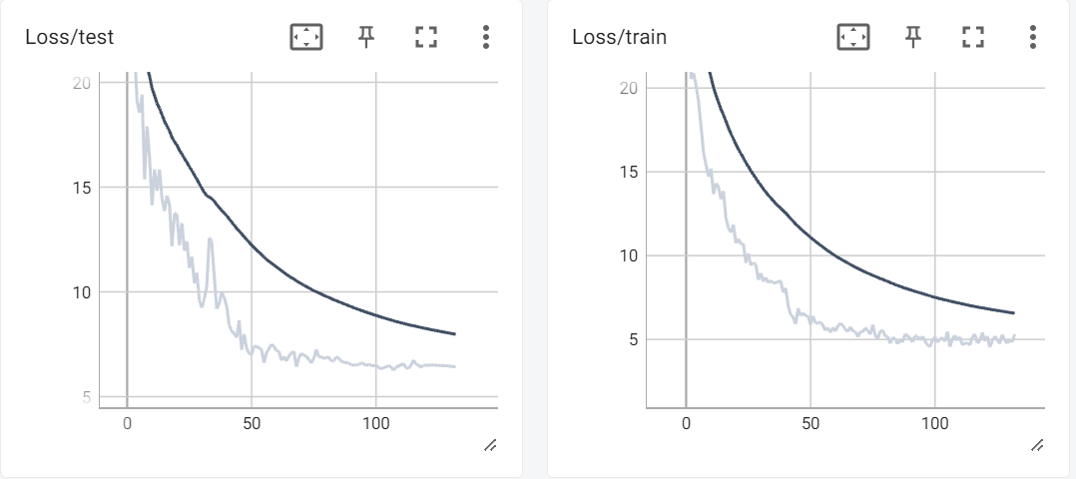

# Deformable Convolution

Deformable Convolution是一种对传统卷积网络的改进，通过引入偏移量（offset）来动态调整卷积核在输入特征图中的采样位置。

传统的卷积层关注了一个固定大小的方块，比如kernel_size是3x3时，对src上3x3的方块中的信息进行卷积操作，公式可以表达为

$$y\left(p_{0}\right)=\sum_{p_{n}∈R}{w\left(p_{n}\right)∙x\left(p_{0}+p_{n}\right)}$$

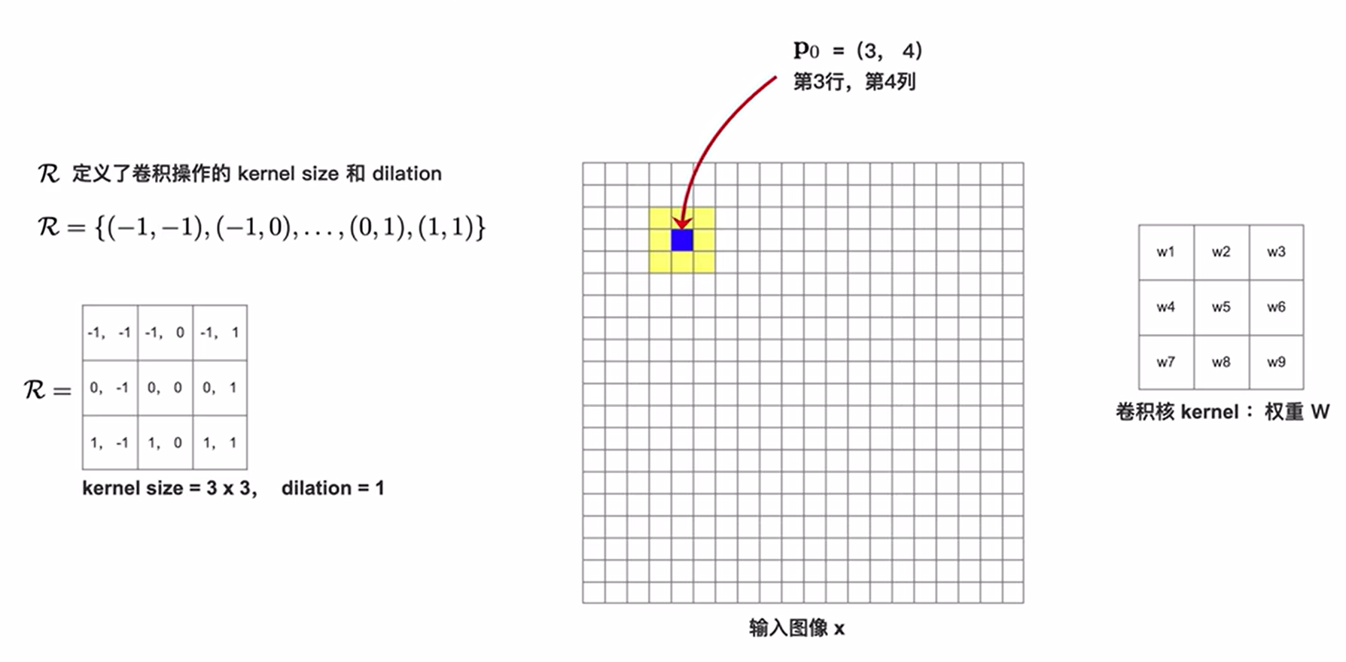

而Deformable convolution对于convolution的改进，我们从下面公式中，可以看出在于卷积位置的采样上，增加了一个offset $∆p_{n}$,这是一个可学习的浮点型参数

$$y\left(p_{0}\right)=\sum_{p_{n}∈R}{w\left(p_{n}\right)∙x\left(p_{0}+p_{n}+∆p_{n}\right)}$$

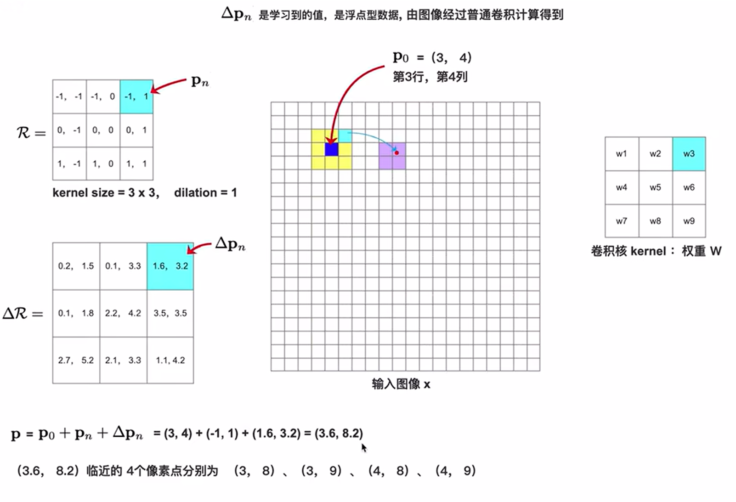

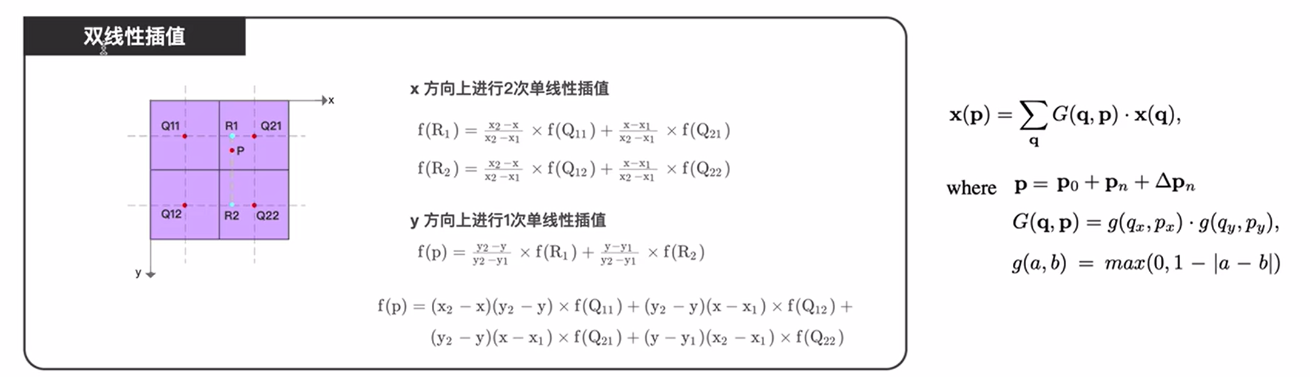

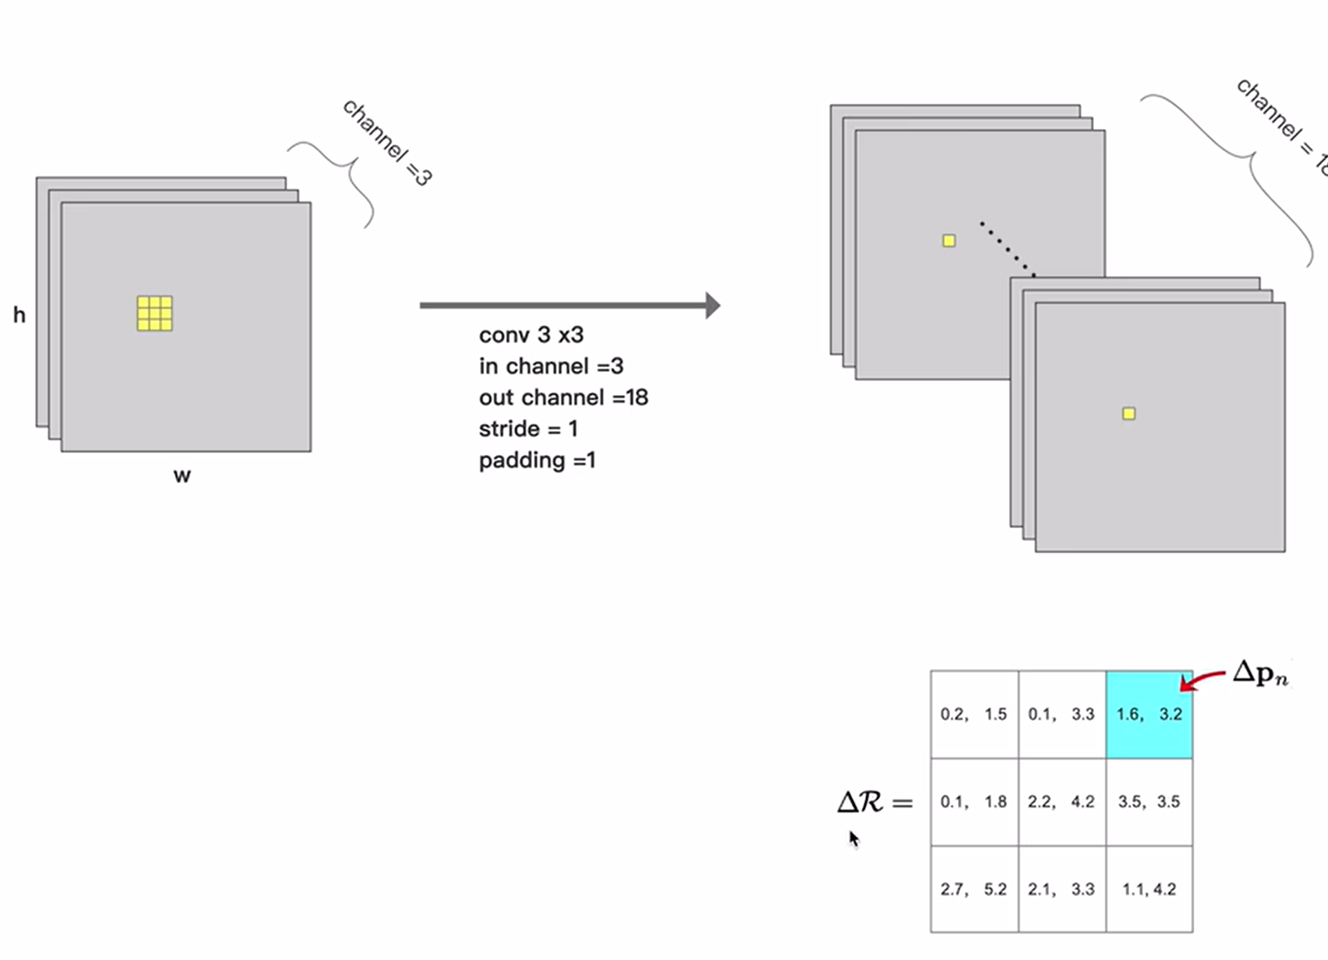

## Model定义

我们可以看到一个典型的对DCN的定义，位置在mmdetection/configs/dcn/ cascade_mask_rcnn_r50_fpn_dconv_c3-c5_1x_coco.py

|  |
| --- |
| _base_ = '../cascade_rcnn/cascade_mask_rcnn_r50_fpn_1x_coco.py'  model = dict(      backbone=dict(          dcn=dict(type='DCN', deform_groups=1, fallback_on_stride=False),          stage_with_dcn=(False, True, True, True))) |

Dcn的类定义在mmcv/ops/modulated_deform_conv.py

|  |
| --- |
| @CONV_LAYERS.register_module('DCNv2')  class ModulatedDeformConv2dPack(ModulatedDeformConv2d): |

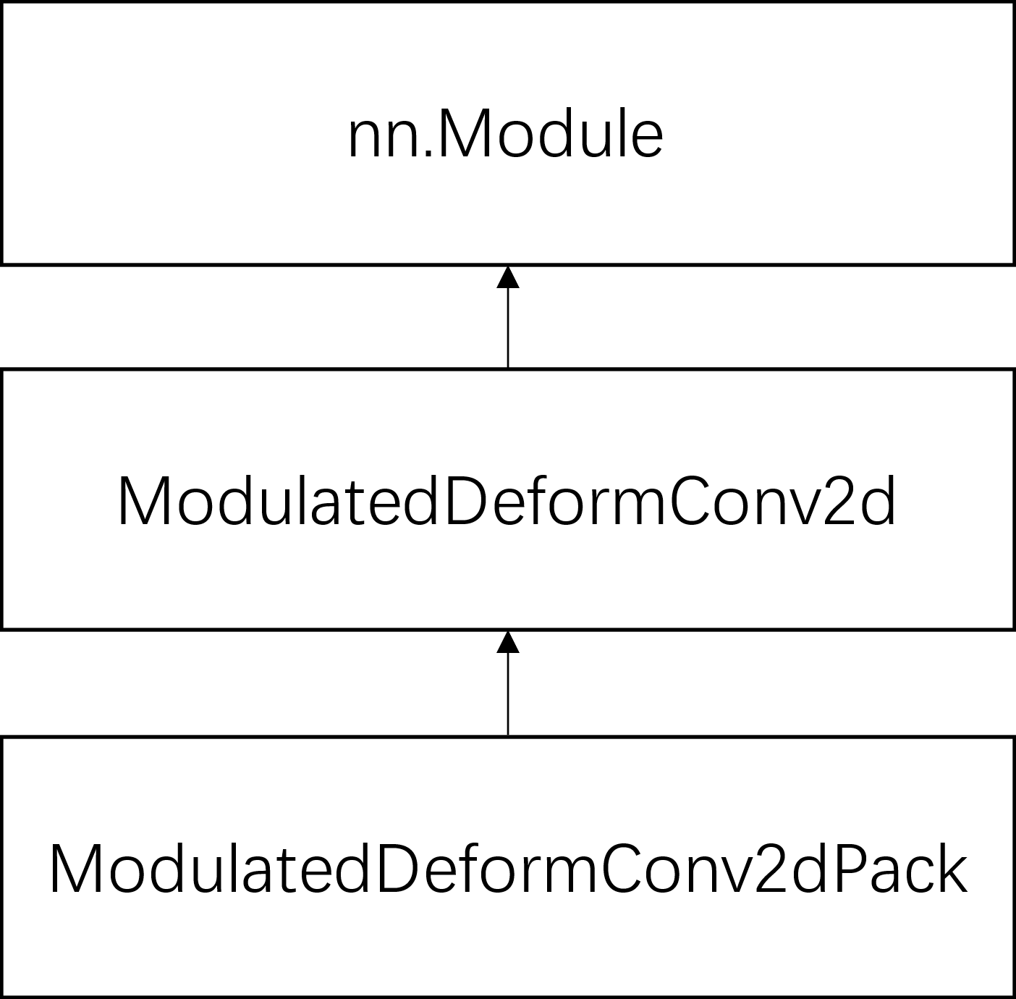

图表 30 mmdetection中DeformConv继承关系

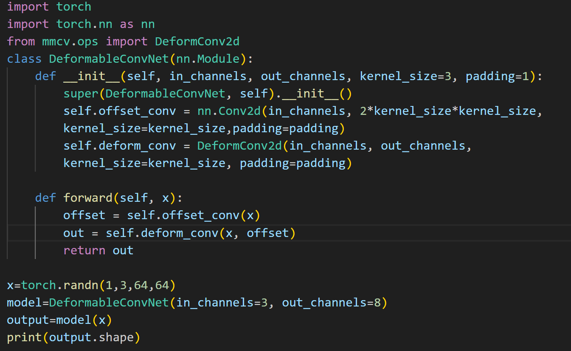

图表 31 DCN代码分析

### Init() 初始化函数

从图表 31代码分析我们可以,DCN的初始化和普通的CNN初始化基本是相同的

### Forward()运算函数

|  |  |  |  |  |
| --- | --- | --- | --- | --- |
| 参数名称 | 数据类型 | 默认值 | 含义 | 取值说明 |
| x | Tensor(float) |  | 输入值,3维64x64的图片 | [1,3,64,64] |
| offset | Tensor(float) |  | 通过conv_offset网络学习出的offset信息，大小和图片一样，18代表着2x3x3，可以就是对于kernel的9个值，都有一个2维度的偏移，在整张图片64*64上都有 | [1,18,64,64] |
| Out | Tensor(float) | 返回值 | 特征，维度为8 | [1,8,64,64] |
|  |  |  |  |  |

# Deformable Detr

Detr算法实现了第一个端到端的对象检测网络，但是Detr还是有以下几个可以改进的地方

1. 收敛慢，因为transformer本身需要很长时间的训练，因为query和key多的时候， 训练计算量大
2. 无法使用高分辨率图片，因为attention计算时，复杂度是尺度的平方相关
3. 没有多尺度，难以同时提取大物体和小物体

尤其对于attention计算时的时间复杂度，假设QKV的维度都是 $R^{n×d}$，其中n是序列长度，d是model的维度，那么在attention计算公式

$$A=softmax(\frac{QK^{T}}{\sqrt{d}})$$

计算结果是一个 $R^{n×n}$，而计算复杂度是 $O(n^{2}∙d)$。当图片特征图是100x100大小，则展平后n=10000，其平方是一亿，再乘以d=256维度，单次权重计算高达256亿，过大。

为了解决Detr的问题，受到deformable convolution启发，deformable detr也调整了采样范围，query只关注了reference point 对应的小部分的key，而不是全局所有的key的方式计算，从而减小了计算量。图表 32展示了这种采样方式，比如设定每个query只关注三个key，而这三个key的位置是通过学习得到的，这样运算复杂度就从N_query*N_query降低到N_query*3。假如attention的维度设定和上文相同，N_query大小为10000时，复杂度就变成了10000x3x256，远远小于10000x10000x256

Deformable detr也采用了多尺度策略，对于backbone输出的多尺度信息上都计算了attention，这样大尺度的特征信息对于小物体检测较好，训练成本是detr的10%。类似于deformable convolution，采样范围也是通过一个网络学习得到的

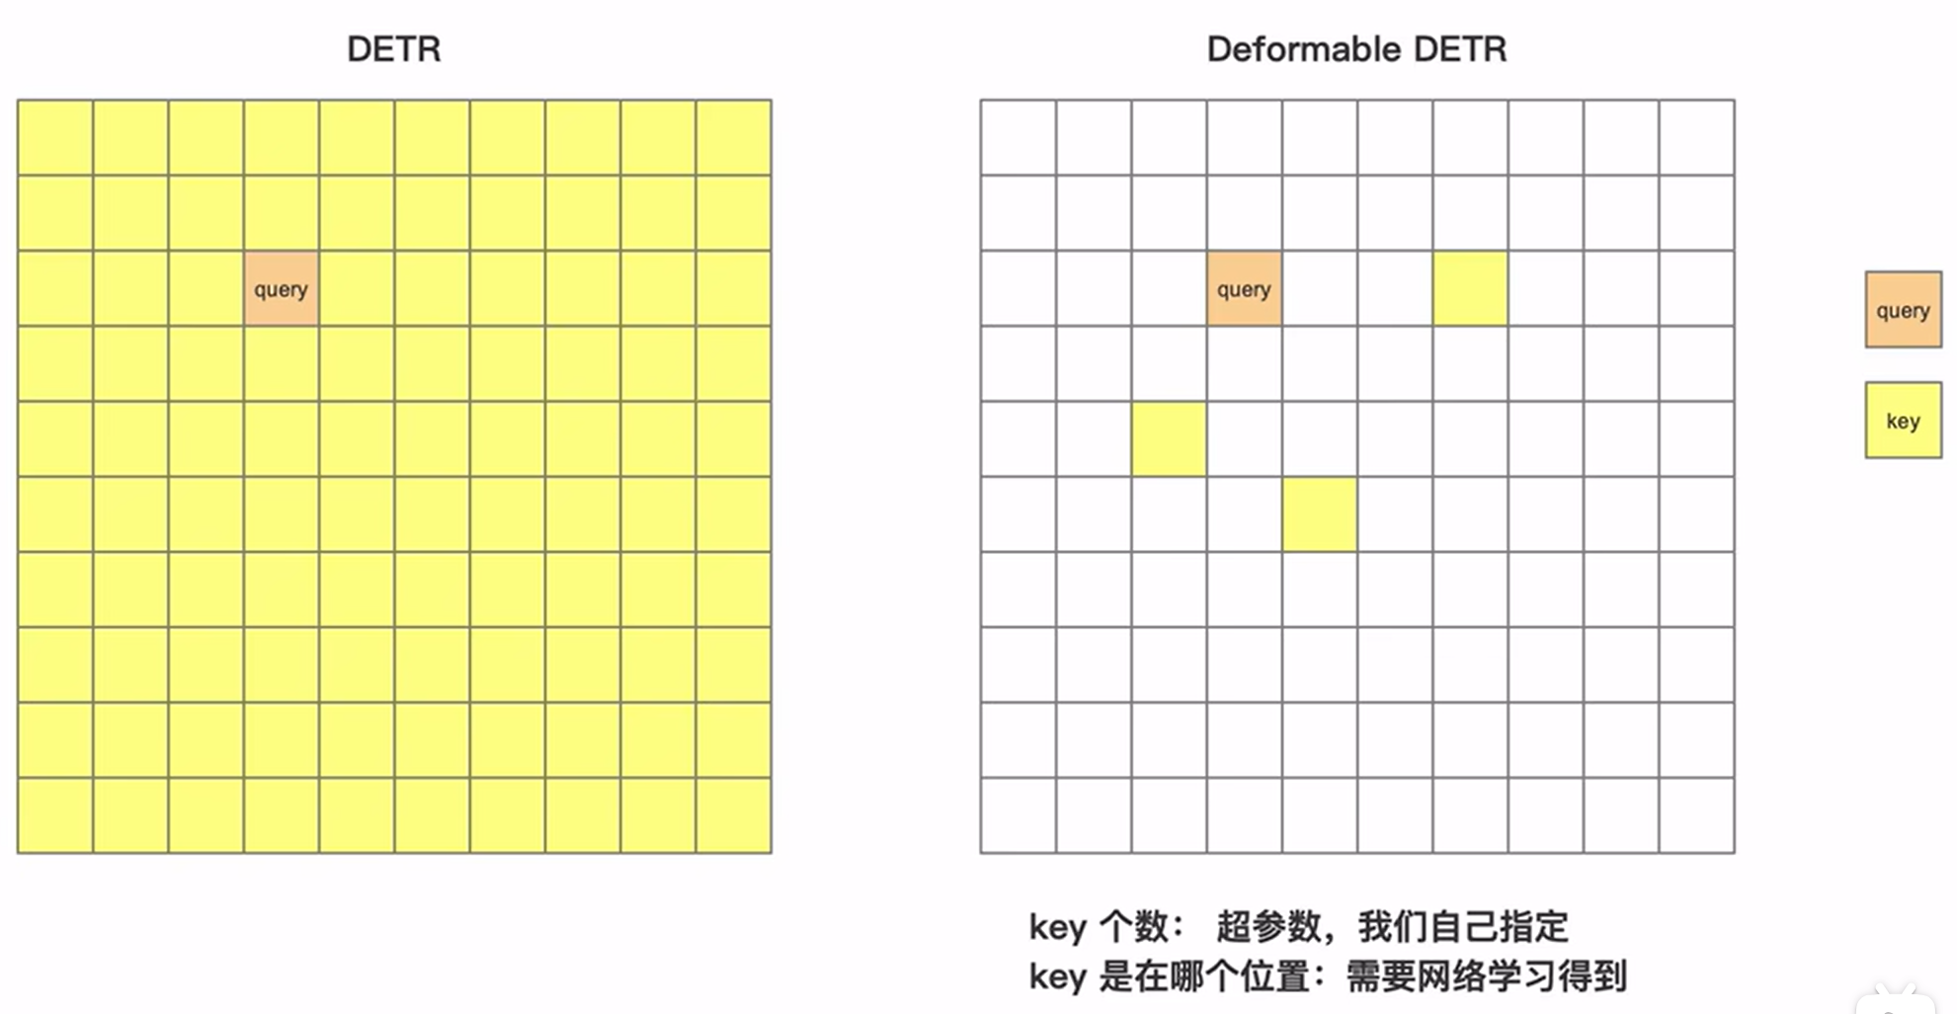

图表 32 deformable detr attention计算与detr attention计算对比，deformable detr的query只关注部分key，而detr的query关注了全局的key

Detr和Deformable Detr结构的对比如图表 33所示，我们可以看到有以下几点的不同

1. Encoder和decoder部分都引入了reference points
2. Deformable detr encoder部分的没有引入feature作为key，因为attention weight是通过query和reference point计算的，减小了计算量
3. Decoder的cross attention部分引用了query生成的reference points
4. Decoder的cross attention部分也没有key，也是通过query和reference points计算的
5. 对feature map的生成上，计算了多尺度的feature map而不是detr的单尺度，有利于小物体的检测

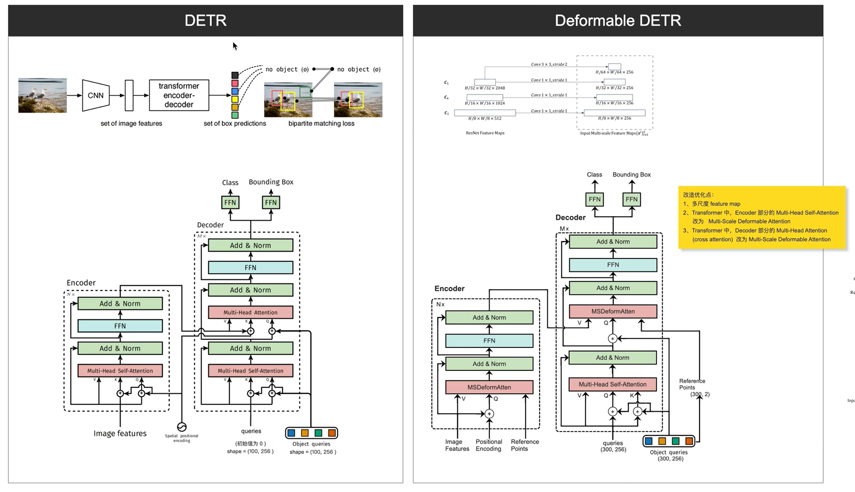

图表 33 detr与deformable detr的结构对比，encoder的self attention增加了reference point，decoder的self attention和cross attention也增加了reference point

Deformable Detr的具体实现是通过DeformableAttention的计算，图表 42对比了MultiHeadAttention和DeformableAttention的计算，我们可以看到，有两个不同

1. 对于单个的Query，MultiHeadHead遍历了所有的Key，而DeformableAttention只和sampled到的几个key（K个）计算
2. 在encoder和decoder的输入中，都有reference point这一模块，其中encoder中的reference point维度是多层特征被拉平后的长度和，二decoder中的reference point长度是300
3. Key取值的位置通过query position+offset确定，offset是通过网络学习得来，然后再和去对应的reference point，取得key
4. MultiScaleDeformableAttention的计算中，只用到了Query，
5. AttentionWeight通过Amqk计算得来

DeformableDetr的一个特征是引入了多尺度特征信息，以便进行小物体检测，因此对于Backbone Resnet50的后三层卷积层Layer1, Layer2,Layer3的特征信息，都进行了输出，再分别通过1x1将Channel统一成256维度便于拉平传入Transformer，并对Layer3的特征又经过一个3x3卷积网络进行降低尺寸，最后形成了一个4层，都是256维的特征，如图表 34所示。

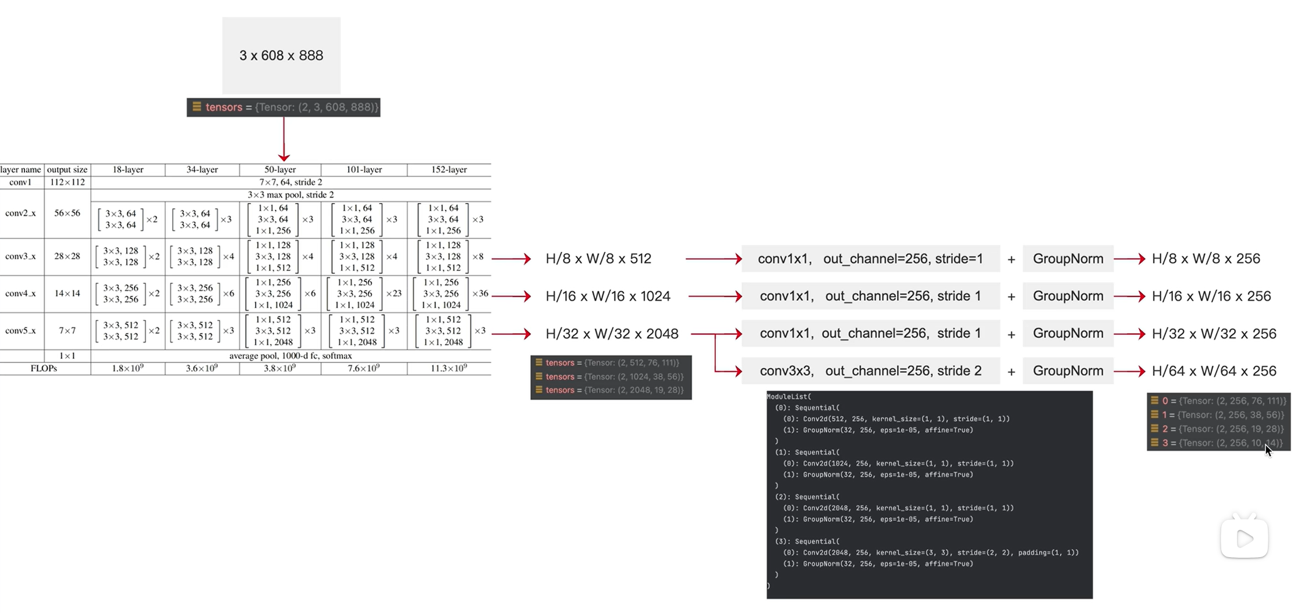

图表 34 产生多层feature map的resnet backbone计算过程

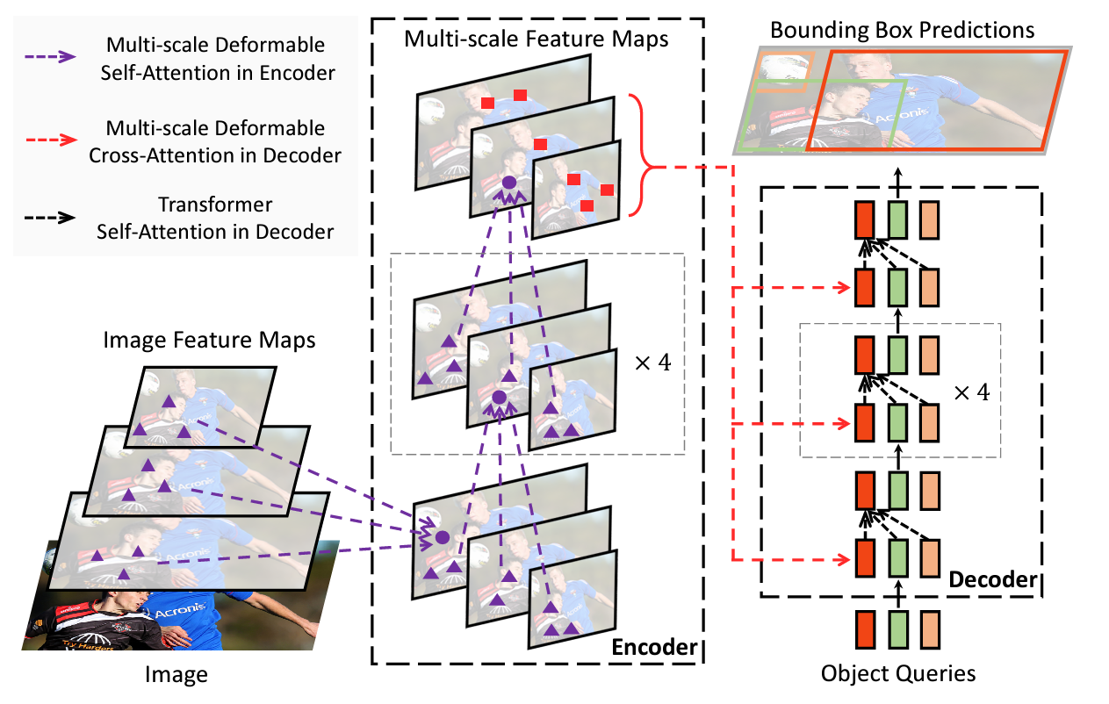

图表 35 Deformable Detr 架构

## Model定义

在Deformable Detr的研究中，我们运用了<https://github.com/fundamentalvision/Deformable-DETR>的代码。运行的时候需要将coco数据集软连接到data文件夹下，即

ln -s ~/user/Downloads/coco ./，然后运行main.py

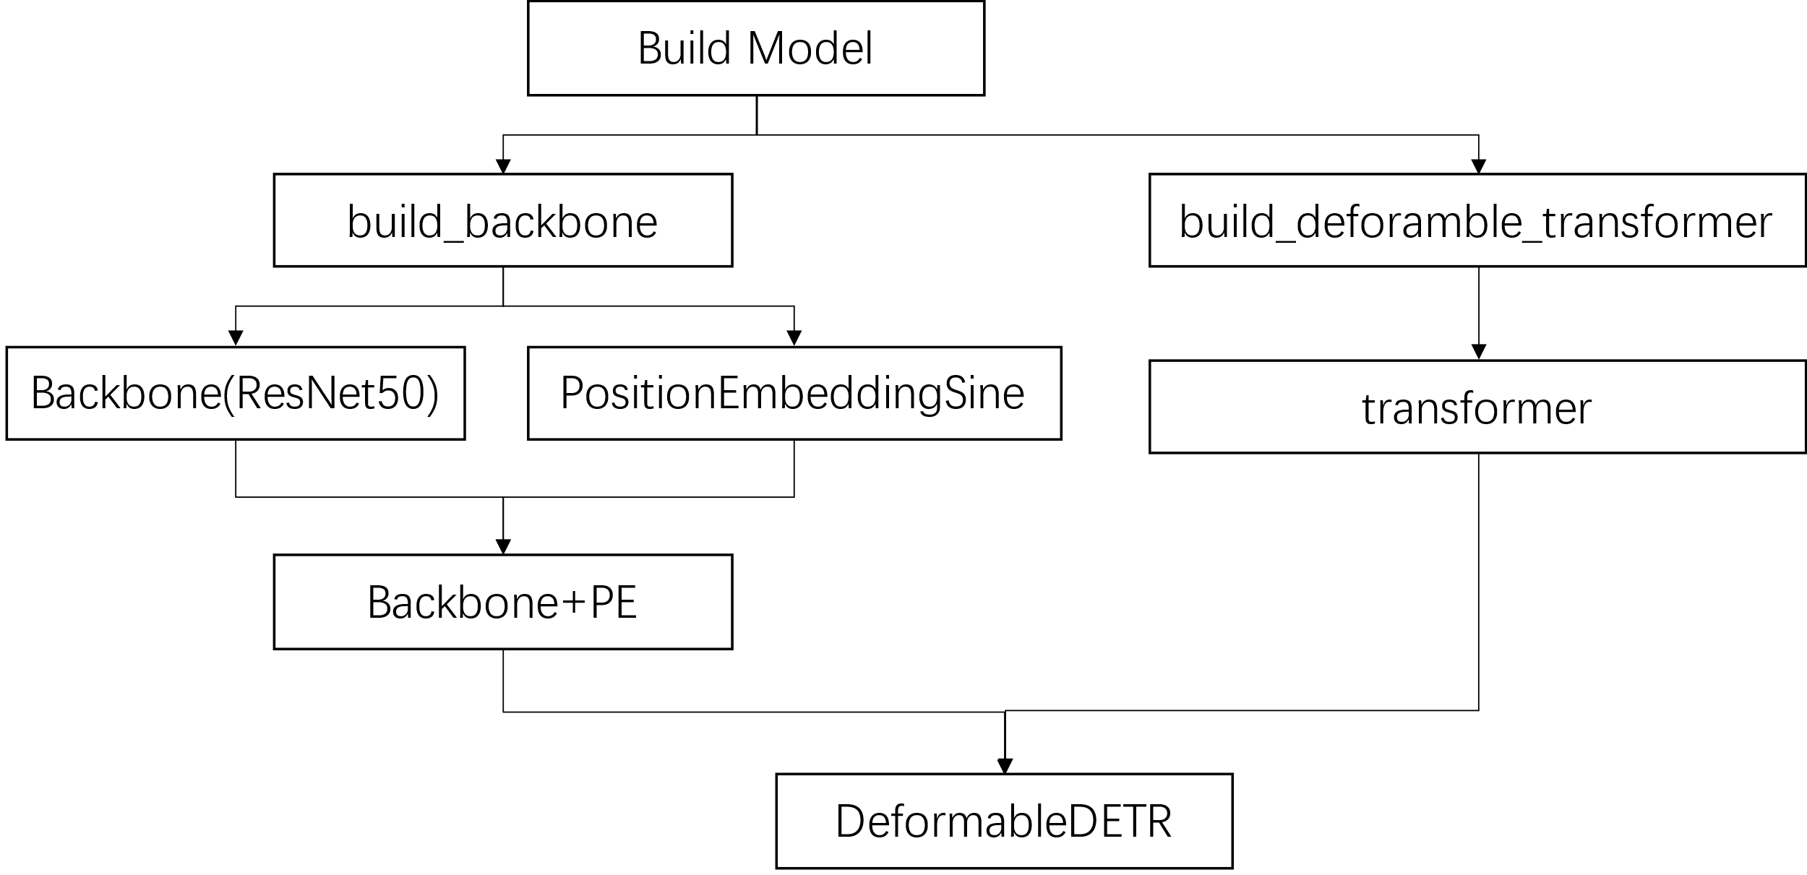

图表 36 DeformableDetr模型build流程

在模型建立的时候，如图表 36所示，分几个部分

1. Backbone和PositionEmbedding模型建立，其中Backbone用Resnet50,并设定Layer1，2，3层都输出特征，PositionEmbedding用sin函数建立二维位置编码
2. Transformer的建立，建立一个deformable transformer
3. 将Backbone、PE和transformer一起，送入DeformableDetr，建立完整模型

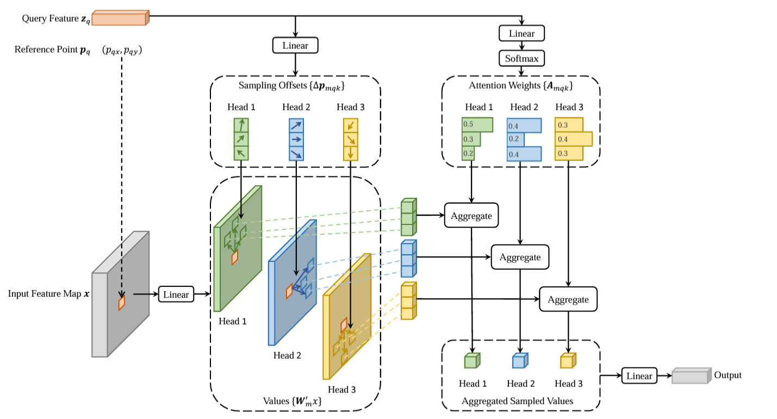

图表 37 Deformable Attention的计算流程

## 检测代码分析

DeformableDetr的核心代码有以下及部分

1. PositionalEncoding位置编码
2. Backbone骨干网络
3. ReferencePoint为query中每一个token计算在各个层上的参考点
4. Offset对于每个query计算key的偏移量
5. DeformTransformerEncoder编码器，主要代码在EncoderLayer中
6. DeformTransformerDecoder解码器，主要代码在DecoderLayer中

### PositionalEncoding

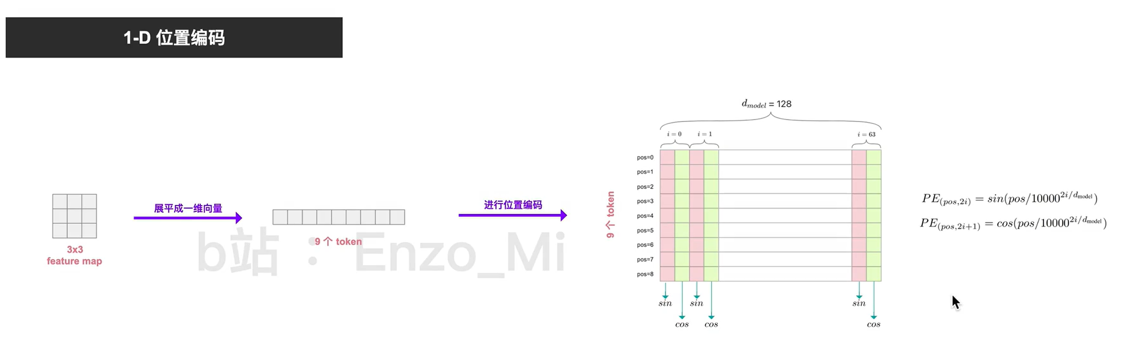

图表 38 1d位置编码，先将feature map展开成token，因此位置编码的维度是(n_token,d_model)

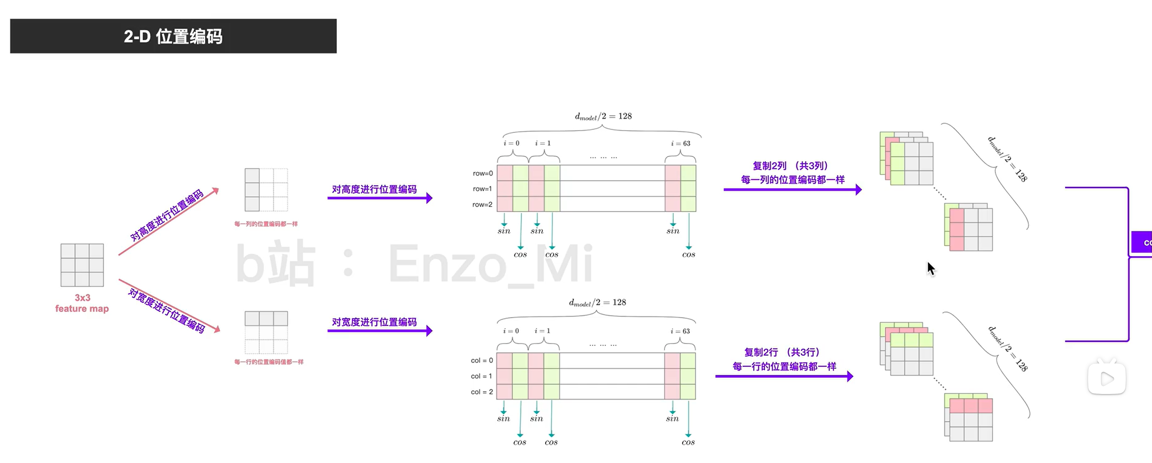

图表 39 2D位置编码流程

|  |  |  |  |  |
| --- | --- | --- | --- | --- |
| 参数名称 | 数据类型 | 默认值 | 含义 | 取值说明 |
| Tensor_list | NestedTensor |  | 一个batch的图片和mask | Tensors  BCHW，如[2,3,608,888]  Mask  BHW 如[2,608，888] |
| out | tensor(float) | 返回值 | 对于图片上所有像素的二维编码 | BCHW  [2,256,76,111] |

### img_backbone (Resnet）

DeformableDetr的backbone采用了Resnet提取特征信息，设置采用了4 stage 50层的resnet。由于采用了多层特征的属于，因此把最后

表格 11 Resnet 50输入输出

|  |  |  |  |  |
| --- | --- | --- | --- | --- |
| 参数名称 | 数据类型 | 默认值 | 含义 | 取值说明 |
| Tensor_list | NestedTensor |  | 一个batch的图片和mask | Tensors  BCHW，如[2,3,608,888]  Mask  BHW 如[2,608，888] |
| out | dict(tensor(float)) | 返回值 | 通过resnet提取出的多层特征 | {‘0’:[2,512,76,111],  ‘1’:[2,1024,38,56],  ‘2’:[2,2048,19,28]} |

### ReferencePoint

在DeformableDetr的MultiScaleAttention计算中，核心是通过计算出每个query的reference point，也就是在输入特征图片上的位置，并通过sampling，取出每个reference point对应的4个key，计算出相应的attention weight，并和他们所对应的value来计算最终的attention值。所需要的函数有一下几个

1. **def get_reference_points(spatial_shapes, valid_ratios, device)**

该函数用于在encoder阶段，生成query的reference points。从函数的参数列表可以看到，该函数的输入和具体的query内容无关，而是形状、有效比例。

该函数的核心功能是对多层（四层）特征的像素二维位置进行归一化的编码，其步骤如图表 40所示，例如我们想知道feature中(0,1)的位置，则查询ref_x(0,1),得到1.5，ref_y(0,1)得到0.5，则该点的位置就是(1.5,0.5)

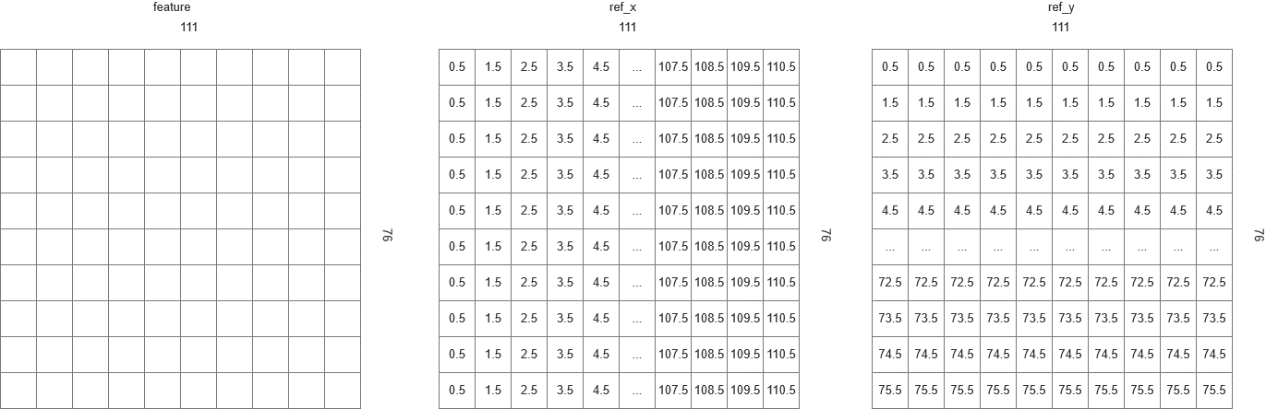

图表 40 对特征中单一层的像素位置通过meshgrid函数进行编码

之后再对得到的ref_x和ref_y进行一位展平，再对值除以宽度和长度，将值行归一化到[0,1]之间，如图表 41所示，以便归一化地表达在图片中的位置

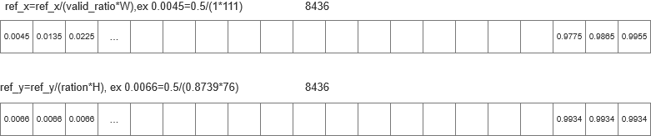

图表 41 对位置进行展平、归一化的处理

表格 12 get_reference_points函数输入输出

|  |  |  |  |  |
| --- | --- | --- | --- | --- |
| 参数名称 | 数据类型 | 默认值 | 含义 | 取值说明 |
| spatial_shapes | Tensor(tensor(float) |  | 输入的多层特征图尺寸 | [layer_num,2]，例如[4,2]代表4层的宽高  [[76,111],  [38,56],  [19,28],  [10,14]] |
| valid_ratios | tensor(float) |  | 有效比例，因为有padding | [Batch_size,  Layer_number,2]  [2,4,2] |
| device | device |  | 运行设备，cpu或者某个cuda | Type=’cuda’  Index=0 |
| reference_points |  | 返回值 |  | [batch_size,  Sequence_num,  layer_num,  2]  例如  [2,11236,4,2]  四层特征展平叠加后总长度为11236，在四层每层上的投影，2维坐标 |

### Attention Weight

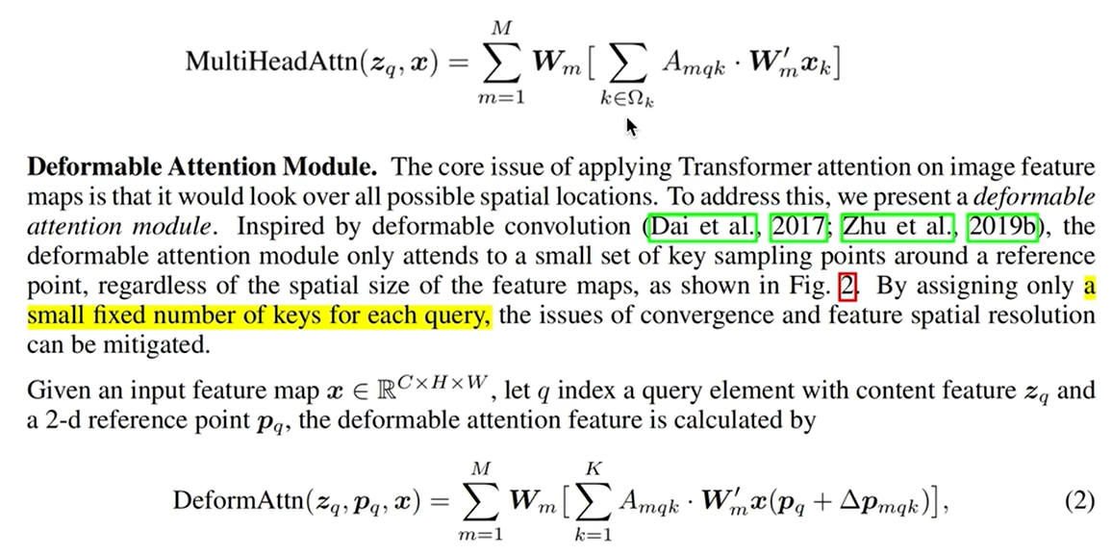

图表 42 MultiheadAttention和Deformatble MultiHeadAttention计算公式对比

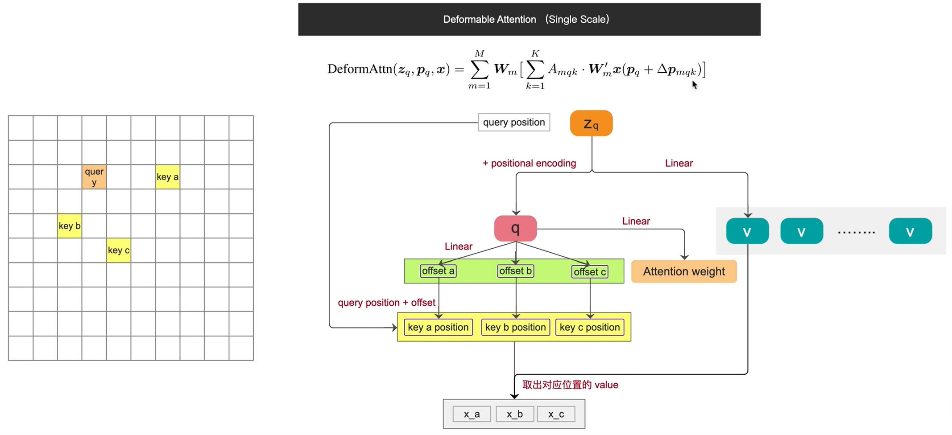

图表 43 Deformable Attention计算图，计算时只需要Query来计算weight，并对Query位置加上offset，计算出key的位置，并采样得到对应的value

图表 44与图表 45通过矩阵乘法的可视化表达，展示了上文中普通的多头注意力机制与Deformable Attention计算的异同。假设输入的query都是11236个

1. 两图中横坐标是query的index，故总共有11236个query。
2. 两图中weight矩阵纵坐标是query计算权重时所使用的key的index，图表 44 MultiHeadtransformer中全局的key是11236个，而图表 45 MultiScaleAttention中是offset网络计算出来的多Level中的多个key_points，因此是num_level*num_key=4*4=16
3. 矩阵的厚度是multihead中分割的子空间的维度，因此是Channels/Multihead_num=256/8=32
4. 图表 44的weight矩阵中每一个坐标的值就是 ${query}_{i}∙{key}_{j}$ 的内积结果，总共有I*J=11236*11236个。而图表 45的weight矩阵中，一共有I*num_level*num_key=11236*4*4个
5. 图表 44中value矩阵的每一列都是想通的，代表着所有11236个value的值，而图表 44中value矩阵中每一列代表着该query对应offset取出来的value值，故每一列有一共有num_level*num_key=4*4=16个
6. output中每一格内容就是向量(${query}_{i}∙{key}_{j}){value}_{j}$，最后对j求和，就形成了(11236,32)的Attention结果。这MultiHeadAttention和MultiScaleAttention这两步操作相同，知识MultiScaleAttention这里，j只有16个，从这里我们就可以直观的看出运算量的大幅减小，即使增加了Level数，运算量也变成了原来的1/800。

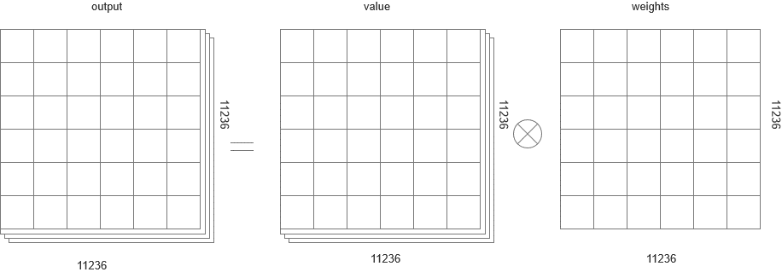

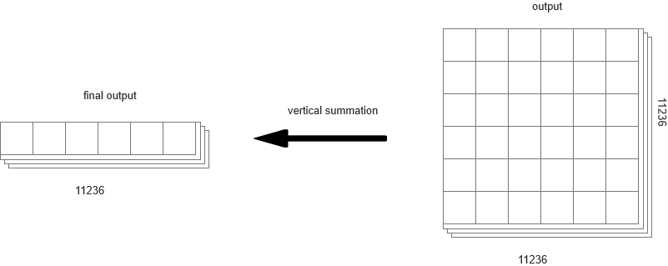

图表 44普通Transformer里Attention Weight与Sample Value计算output的矩阵点乘

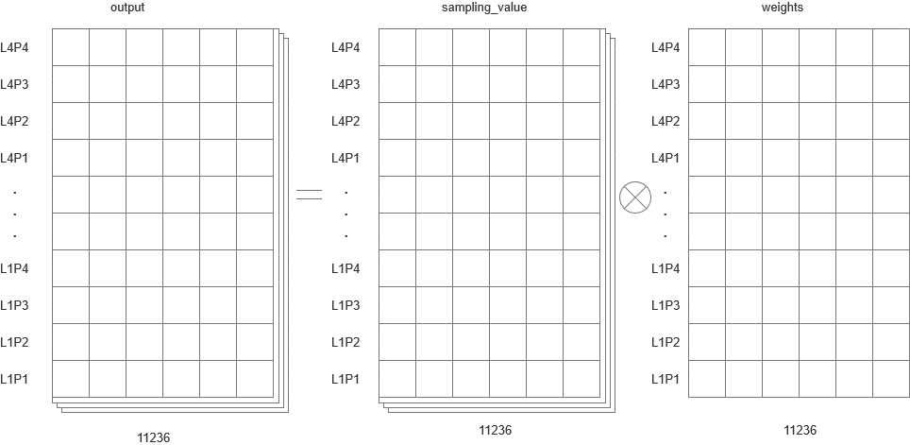

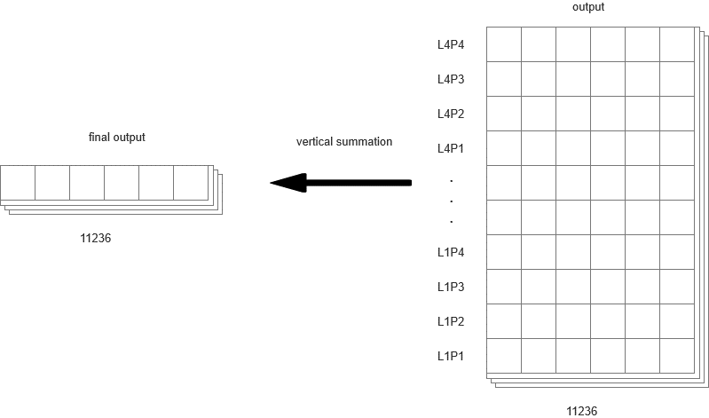

图表 45 Deformable Attention Weight与Sample Value计算output的矩阵点乘

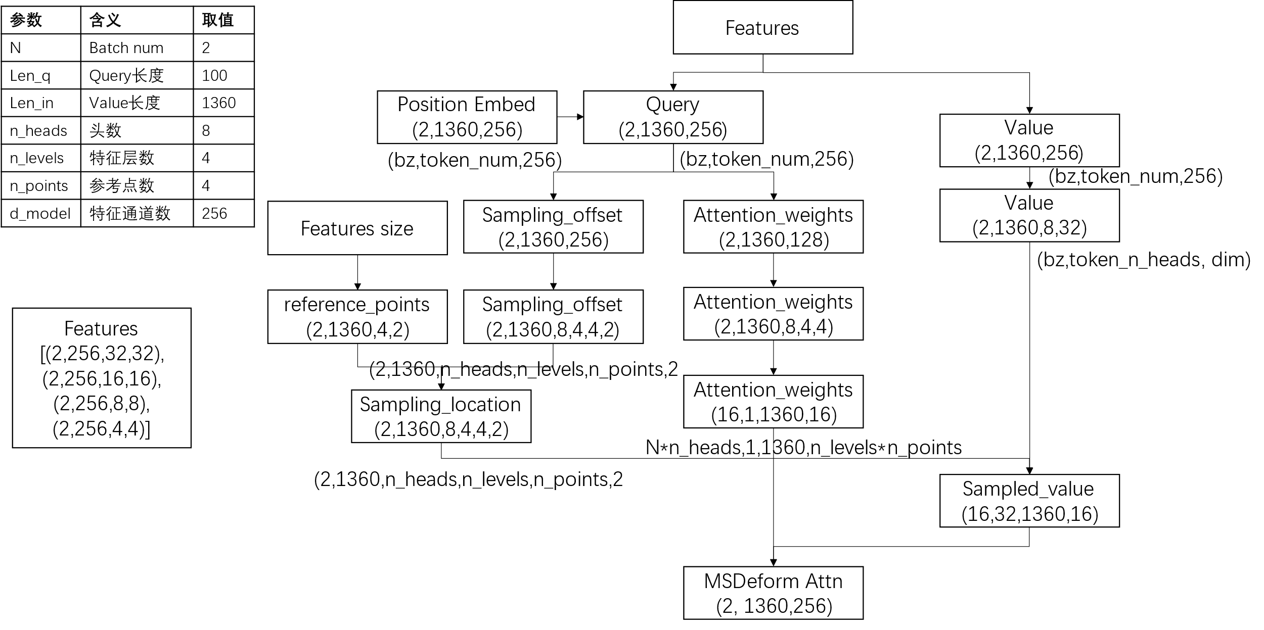

图表 46 Encoder部分Multi Scale Deformable Attention计算数据流图

### DeformableTransformerEncoderLayer

__Init__()

Forward()

|  |  |  |  |  |
| --- | --- | --- | --- | --- |
| 参数名称 | 数据类型 | 默认值 | 含义 | 取值说明 |
| src | tensor(float) |  | 多层特征拉平后 | [batch_size,  Sequence_len,  Feature]  [2,11236,256] |
| pos | tensor(float) |  | 位置编码 | [batch_size,  Sequence_len,  Feature]  [2,11236,256] |
| Reference_points | tensor(float) |  | Query的每一个token在各层上的参考点 | [batch_size,  Sequence_num,  layer_num,  2]  例如  [2,11236,4,2]  四层特征展平叠加后总长度为11236，在四层每层上的投影，2维坐标 |
| spatial_shapes | tensor(float) |  | 输入的多层特征图尺寸 | [layer_num,2]，例如[4,2]代表4层的宽高  [[76,111],  [38,56],  [19,28],  [10,14]] |
| level_start_index | tensor(float) |  | 多层拉平叠加时的分割起点 | [0,8436,10564,11096] |
| padding_mask | tensor(bool) |  | 图片的padding位置 | [2,11236] |
| src |  | 返回值 | Encoderlayer的结果 | [batch_size,  Sequence_len,  Feature]  [2,11236,256] |

### DeformableTransformerDecoderLayer

|  |  |  |  |  |
| --- | --- | --- | --- | --- |
| 参数名称 | 数据类型 | 默认值 | 含义 | 取值说明 |
| tgt | tensor(float) |  | 上一层的输出或者初始化tgt，其中300代表了三百个可能的检测candidate | [batch_size,  Query_num,  Feature]  [2,300,256] |
| query_pos | tensor(float) |  | query位置编码 | [batch_size,  Query_num,  Feature]  [2,300,256] |
| Reference_points | tensor(float) |  | Query的每一个token在各层上的参考点 | [batch_size,  Query_num,  layer_num,  2]  例如  [2,300,4,2]  300个query在四层每层上的投影，2维坐标 |
| src | tensor(float) |  | Encoder部分的输出 | [batch_size,  Sequence_len,  Feature]  [2,11236,256] |
| src_spatial_shapes | tensor(float) |  | 输入的多层特征图尺寸 | [layer_num,2]，例如[4,2]代表4层的宽高  [[76,111],  [38,56],  [19,28],  [10,14]] |
| level_start_index | tensor(bool) |  | 多层拉平叠加时的分割起点 | [0,8436,10564,11096] |
| src_padding_mask |  |  | 图片的padding位置 | [2,11236] |
| Tgt |  | 返回值 |  | [batch_size,  Query_num,  Feature]  [2,300,256] |

## 实验结果分析

为了彻底跑通DeformableDetr，以及增加对数据集的掌握，我们进行了自主数据标注，数据中包含了自己定义的对象，总共标注了200张图片，其中160张用于训练，40张用于检测。数据集继承了Pytorch中的Dataset类

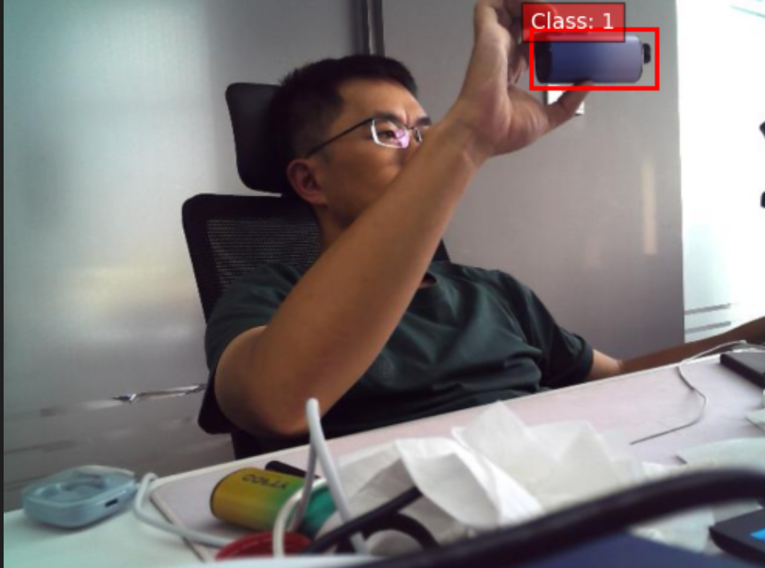

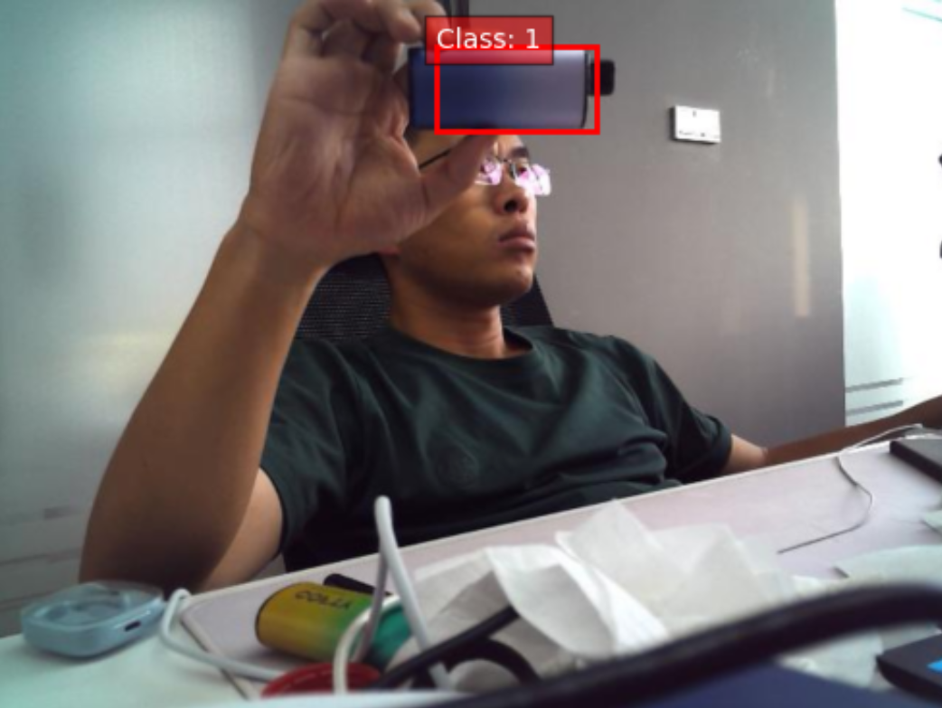

图表 47 自主标注进行训练后的结果

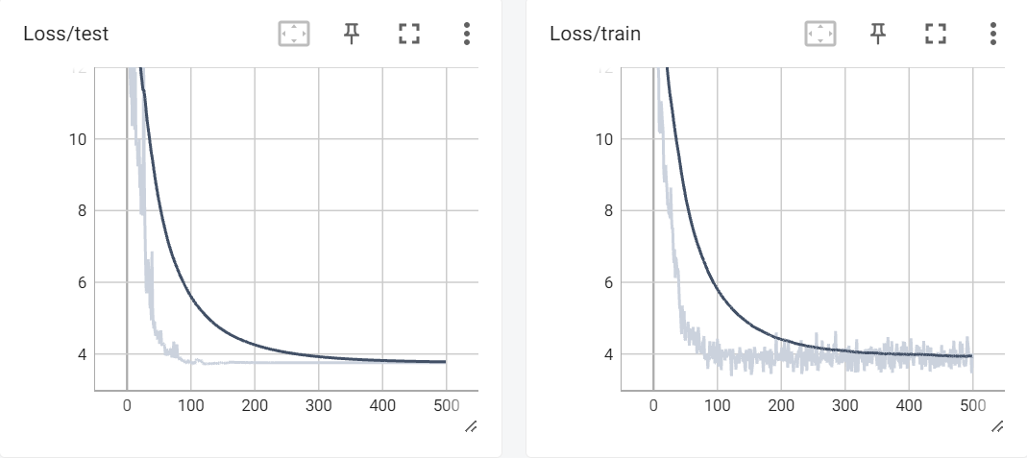

图表 48 训练log

为了可视化的展示DeformableAttention的机制，我们对其进行了可视化。图表 49显示了deformableAttention计算中，和query关联的value的分布和weight值。

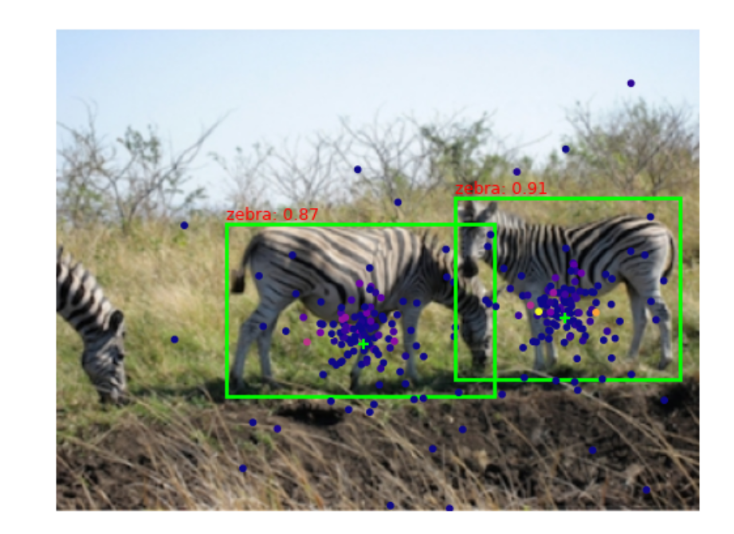

图表 49 Deformable Attention可视化，我们从300个reference points中选出和检测结果对应query，通过该的reference point，叠加offset之后，将对应的8*4*4共128个sampling position的点，按照最后一层的attention weight权重大小染色后，画在图片上

# Detr3d

Detr3d是一个基于纯视觉的3D检测网络，它类似于Detr，利用transformer进行检测，训练时利用3D的Hungarian BBox进行匹配，计算误差，其基本思想是在BEV坐标系下产生900个ref，经过外参投影后，进而通过Query到输入数据的六个相机中进行计算。

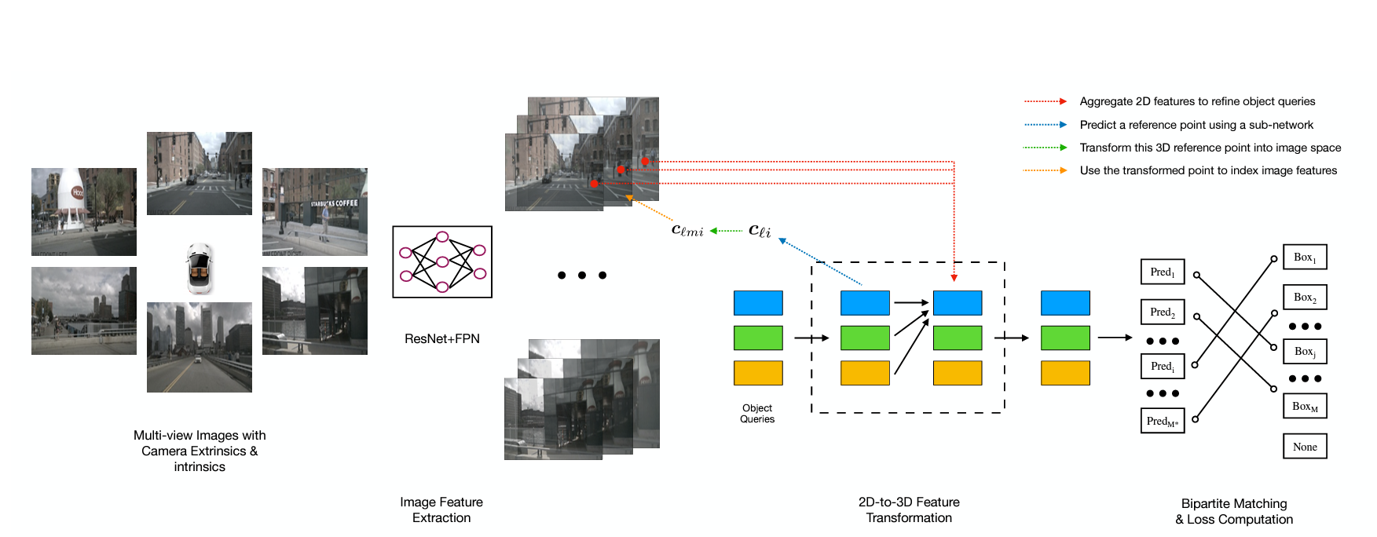

图表 50 Detr3D算法流程，通过3d找2D的方式，对BEV坐标系下的object detection query到图片上查询

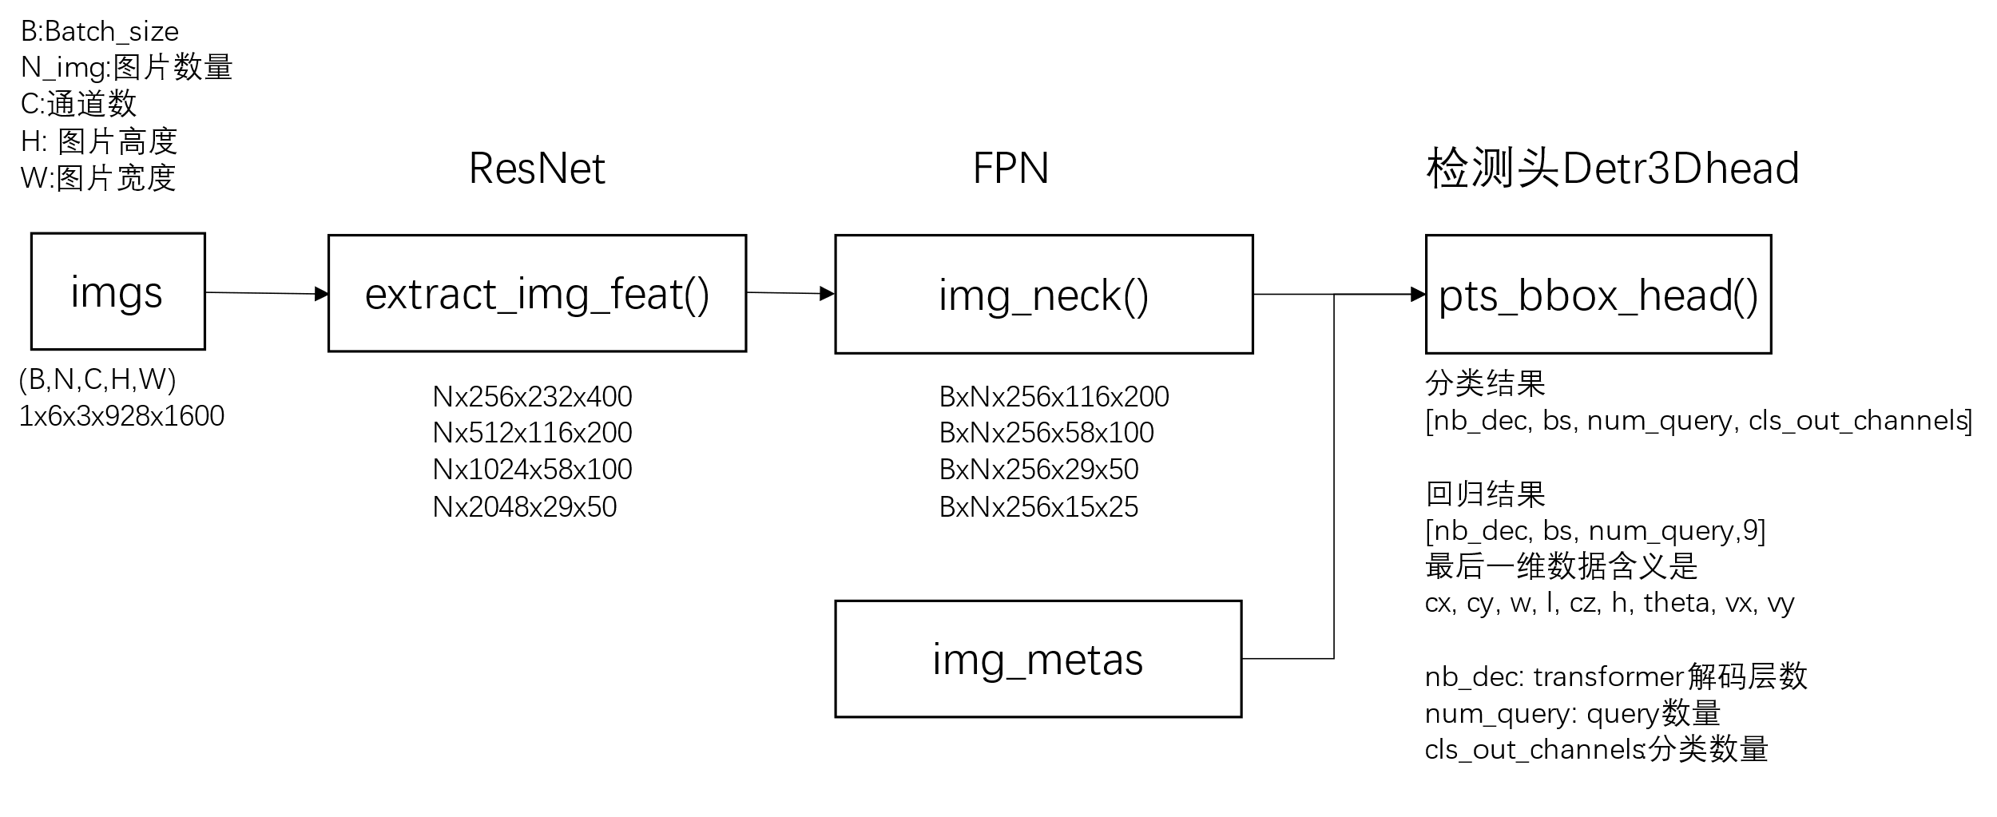

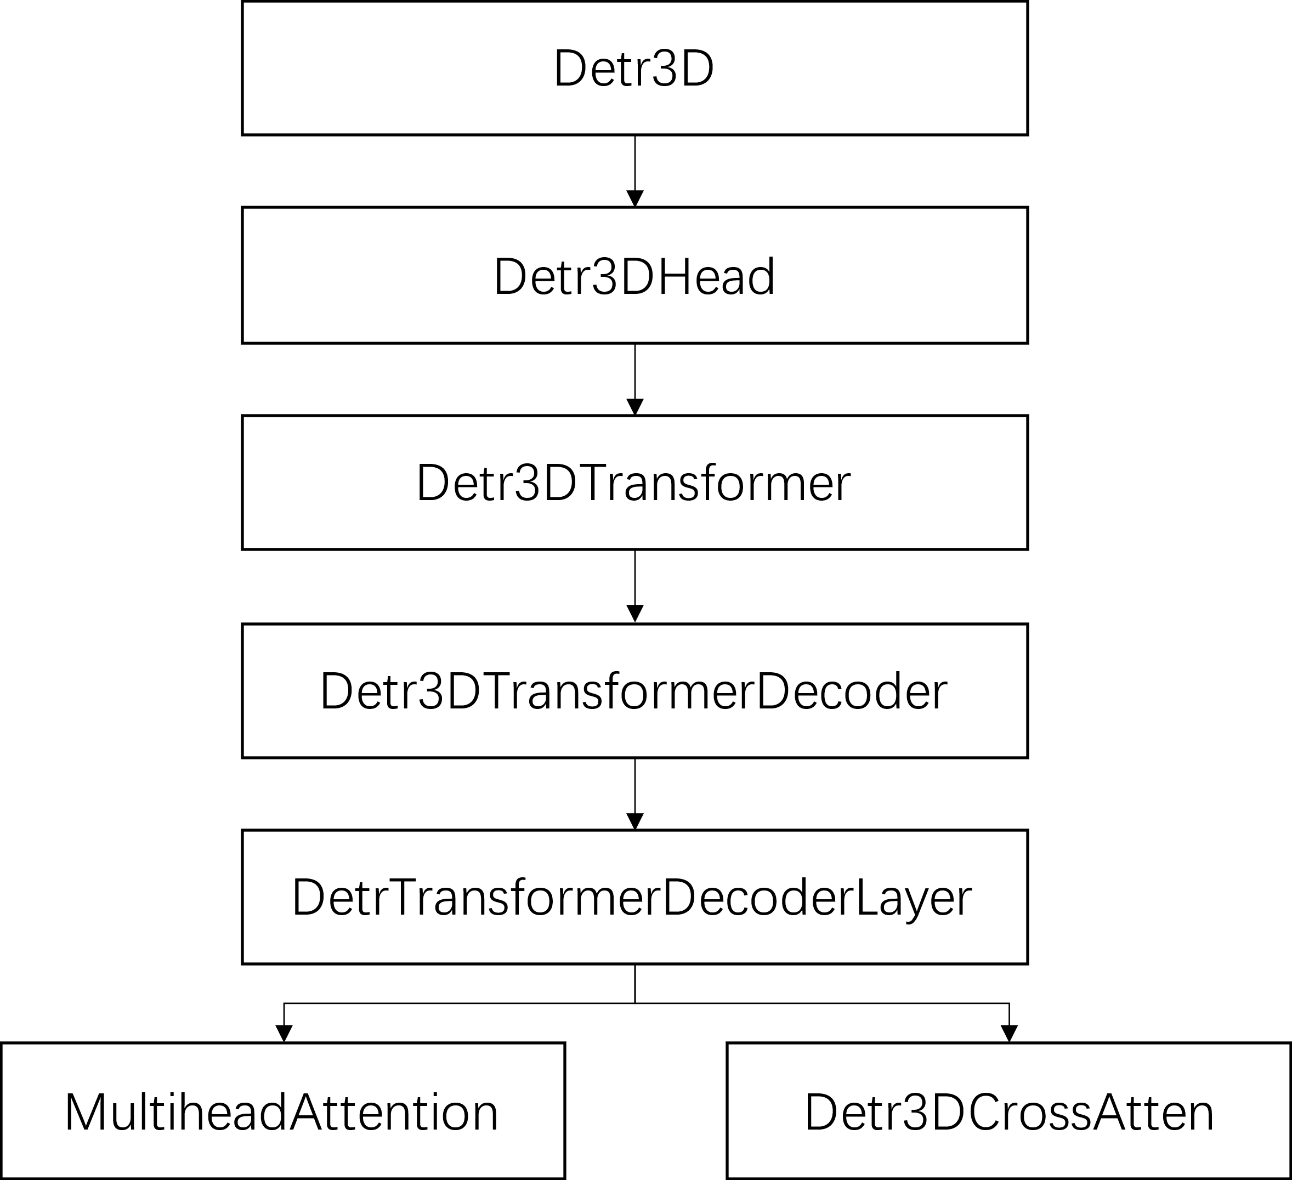

图表 51 Detr3D中将Detr3DHead作为检测头，检测头中运用了Detr3dTransformer

## Model定义

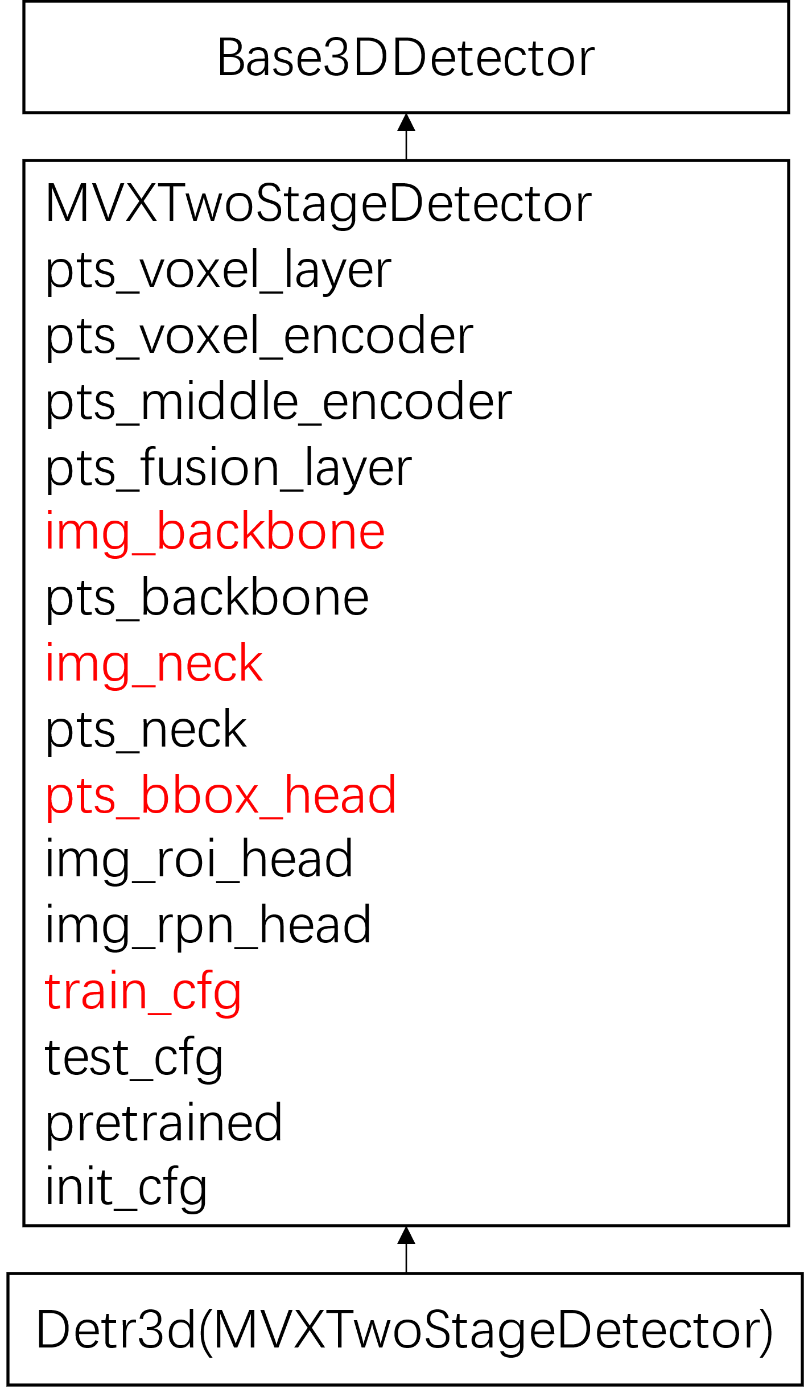

图表 52 Detr3d模型为MVXTwoStageDetector，以及其需要初始化的部件

Detr3D继承了MVXTwoStageDetector,是一个两段式的检测器，分为特征提取和基于特征的对象检测两部分，因此model定义时定义了以下几个部分

img_backbone:

img_neck:

pts_bbox_head:

train_cfg:

|  |
| --- |
| _base_ = [      '../../../mmdetection3d/configs/_base_/datasets/nus-3d.py',      '../../../mmdetection3d/configs/_base_/default_runtime.py'  ]  plugin=True  plugin_dir='projects/mmdet3d_plugin/'  # If point cloud range is changed, the models should also change their point  # cloud range accordingly  point_cloud_range = [-51.2, -51.2, -5.0, 51.2, 51.2, 3.0]  voxel_size = [0.2, 0.2, 8]  img_norm_cfg = dict(      mean=[103.530, 116.280, 123.675], std=[1.0, 1.0, 1.0], to_rgb=False)  # For nuScenes we usually do 10-class detection  class_names = [      'car', 'truck', 'construction_vehicle', 'bus', 'trailer', 'barrier',      'motorcycle', 'bicycle', 'pedestrian', 'traffic_cone'  ]  input_modality = dict(      use_lidar=False,      use_camera=True,      use_radar=False,      use_map=False,      use_external=False)  model = dict(      type='Detr3D',      use_grid_mask=True,      img_backbone=dict(          type='ResNet',          depth=101,          num_stages=4,          out_indices=(0, 1, 2, 3),          frozen_stages=1,          norm_cfg=dict(type='BN2d', requires_grad=False),          norm_eval=True,          style='caffe',          dcn=dict(type='DCNv2', deform_groups=1, fallback_on_stride=False),          stage_with_dcn=(False, False, True, True)),      img_neck=dict(          type='FPN',          in_channels=[256, 512, 1024, 2048],          out_channels=256,          start_level=1,          add_extra_convs='on_output',          num_outs=4,          relu_before_extra_convs=True),      pts_bbox_head=dict(          type='Detr3DHead',          num_query=900,          num_classes=10,          in_channels=256,          sync_cls_avg_factor=True,          with_box_refine=True,          as_two_stage=False,          transformer=dict(              type='Detr3DTransformer',              decoder=dict(                  type='Detr3DTransformerDecoder',                  num_layers=6,                  return_intermediate=True,                  transformerlayers=dict(                      type='DetrTransformerDecoderLayer',                      attn_cfgs=[                          dict(                              type='MultiheadAttention',                              embed_dims=256,                              num_heads=8,                              dropout=0.1),                          dict(                              type='Detr3DCrossAtten',                              pc_range=point_cloud_range,                              num_points=1,                              embed_dims=256)                      ],                      feedforward_channels=512,                      ffn_dropout=0.1,                      operation_order=('self_attn', 'norm', 'cross_attn', 'norm',                                       'ffn', 'norm')))),          bbox_coder=dict(              type='NMSFreeCoder',              post_center_range=[-61.2, -61.2, -10.0, 61.2, 61.2, 10.0],              pc_range=point_cloud_range,              max_num=300,              voxel_size=voxel_size,              num_classes=10),          positional_encoding=dict(              type='SinePositionalEncoding',              num_feats=128,              normalize=True,              offset=-0.5),          loss_cls=dict(              type='FocalLoss',              use_sigmoid=True,              gamma=2.0,              alpha=0.25,              loss_weight=2.0),          loss_bbox=dict(type='L1Loss', loss_weight=0.25),          loss_iou=dict(type='GIoULoss', loss_weight=0.0)),      # model training and testing settings      train_cfg=dict(pts=dict(          grid_size=[512, 512, 1],          voxel_size=voxel_size,          point_cloud_range=point_cloud_range,          out_size_factor=4,          assigner=dict(              type='HungarianAssigner3D',              cls_cost=dict(type='FocalLossCost', weight=2.0),              reg_cost=dict(type='BBox3DL1Cost', weight=0.25),              iou_cost=dict(type='IoUCost', weight=0.0), # Fake cost. This is just to make it compatible with DETR head.              pc_range=point_cloud_range))))  dataset_type = 'NuScenesDataset'  data_root = 'data/nuscenes/'  file_client_args = dict(backend='disk')  db_sampler = dict(      data_root=data_root,      info_path=data_root + 'nuscenes_dbinfos_train.pkl',      rate=1.0,      prepare=dict(          filter_by_difficulty=[-1],          filter_by_min_points=dict(              car=5,              truck=5,              bus=5,              trailer=5,              construction_vehicle=5,              traffic_cone=5,              barrier=5,              motorcycle=5,              bicycle=5,              pedestrian=5)),      classes=class_names,      sample_groups=dict(          car=2,          truck=3,          construction_vehicle=7,          bus=4,          trailer=6,          barrier=2,          motorcycle=6,          bicycle=6,          pedestrian=2,          traffic_cone=2),      points_loader=dict(          type='LoadPointsFromFile',          coord_type='LIDAR',          load_dim=5,          use_dim=[0, 1, 2, 3, 4],          file_client_args=file_client_args))  train_pipeline = [      dict(type='LoadMultiViewImageFromFiles', to_float32=True),      dict(type='PhotoMetricDistortionMultiViewImage'),      dict(type='LoadAnnotations3D', with_bbox_3d=True, with_label_3d=True, with_attr_label=False),      dict(type='ObjectRangeFilter', point_cloud_range=point_cloud_range),      dict(type='ObjectNameFilter', classes=class_names),      dict(type='NormalizeMultiviewImage', **img_norm_cfg),      dict(type='PadMultiViewImage', size_divisor=32),      dict(type='DefaultFormatBundle3D', class_names=class_names),      dict(type='Collect3D', keys=['gt_bboxes_3d', 'gt_labels_3d', 'img'])  ]  test_pipeline = [      dict(type='LoadMultiViewImageFromFiles', to_float32=True),      dict(type='NormalizeMultiviewImage', **img_norm_cfg),      dict(type='PadMultiViewImage', size_divisor=32),      dict(          type='MultiScaleFlipAug3D',          img_scale=(1333, 800),          pts_scale_ratio=1,          flip=False,          transforms=[              dict(                  type='DefaultFormatBundle3D',                  class_names=class_names,                  with_label=False),              dict(type='Collect3D', keys=['img'])          ])  ]  data = dict(      samples_per_gpu=1,      workers_per_gpu=4,      train=dict(          type=dataset_type,          data_root=data_root,          ann_file=data_root + 'nuscenes_infos_train.pkl',          pipeline=train_pipeline,          classes=class_names,          modality=input_modality,          test_mode=False,          use_valid_flag=True,          # we use box_type_3d='LiDAR' in kitti and nuscenes dataset          # and box_type_3d='Depth' in sunrgbd and scannet dataset.          box_type_3d='LiDAR'),      val=dict(pipeline=test_pipeline, classes=class_names, modality=input_modality),      test=dict(pipeline=test_pipeline, classes=class_names, modality=input_modality))  optimizer = dict(      type='AdamW',      lr=2e-4,      paramwise_cfg=dict(          custom_keys={              'img_backbone': dict(lr_mult=0.1),          }),      weight_decay=0.01)  optimizer_config = dict(grad_clip=dict(max_norm=35, norm_type=2))  # learning policy  lr_config = dict(      policy='CosineAnnealing',      warmup='linear',      warmup_iters=500,      warmup_ratio=1.0 / 3,      min_lr_ratio=1e-3)  total_epochs = 24  evaluation = dict(interval=2, pipeline=test_pipeline)  runner = dict(type='EpochBasedRunner', max_epochs=total_epochs)  load_from='ckpts/fcos3d.pth' |

## 检测实际代码分析

### img_backbone (Resnet）

Detr3d的backbone采用了Resnet提取特征信息，位置在mmdet/models/backbones/resnet.py，设置采用了4 stage 101层的resnet，因此输出会有四个尺度的特征图

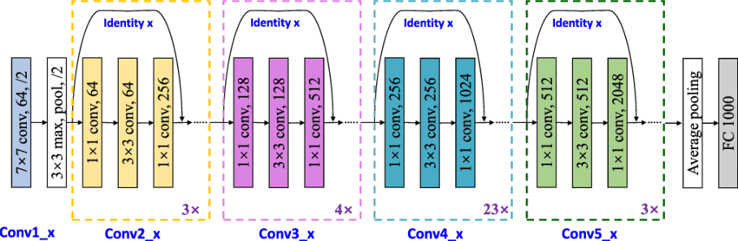

图表 53 4 stage 101层restnet网络架构

每一个stage的不同尺度、通道数的结构都进行了输出

表格 13 Resnet输入输出

|  |  |  |  |  |
| --- | --- | --- | --- | --- |
| 参数名称 | 数据类型 | 默认值 | 含义 | 取值说明 |
| Img | Tensor(tensor(float) |  | 一个batch的图片 | (B*N)CHW，对一个Batch内多个摄像头的摄像头维度上拉平，形成B*N并行处理 |
| Img_feats | List[tensor(float)] | 返回值 |  | 多尺度的特征信息,每个层次都是(B*N)CHW，例如  [[6,256,232,400],  [6,512,116,200],  [6,1024,58,100],  [6,2048,29,50]] |

### Img_neck(FPN)

颈部网络采用了FPN(feature pyramid network)，其作用是把上游backbone输出的多尺度特征信息的channel数变成一致，以生成适合于目标检测的输出，适配detection head。图表 54展示了FPN网络，其流程是

1. 左侧的输入多尺度信息就是上游的backbone输出的多尺度特征信息，
2. 每个尺度的信息都会被对应的lateral_conv卷积再处理一遍，
3. 插值放大后
4. 和backbone输出的特征信息相加
5. 再经过fpn_conv，输出多尺度信息，此时的多尺度信息的channel数量是想通的

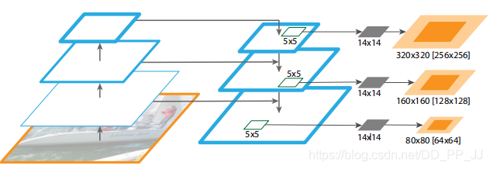

图表 54 FPN的网络架构与其中Lateral conv与fpn_conv进行多尺度特征处理

|  |  |  |  |  |
| --- | --- | --- | --- | --- |
| 参数名称 | 数据类型 | 默认值 | 含义 | 取值说明 |
| Img_feats | List[tensor(float)] |  | Backbone处理后的多尺度特征信息 | 多尺度的特征信息,每个层次都是(B*N)CHW，例如  [[6,256,232,400],  [6,512,116,200],  [6,1024,58,100],  [6,2048,29,50]] |
| 返回值 | List[tensor(float)] | 返回值 | 颈部网络处理后的多尺度统一通道数特征信息 | 多尺度的特征信息,每个层次都是(B*N)CHW，C都是一样的例如  [[6,256,116,200],  [6,256,58,100],  [6,256,29,50],  [6,256,15,25]] |

### pts_bbox_head(Detr3dHead)

Detr3dHead是detr3d中的核心部分，作为一个插件的形式自行构建，位置在mmdet3d_plugin/models/dense_heads/detr3d_head.py，实现了从多个图片的特征信息中提取出三维检测对象。Detr3dHead的代码流程如图表 55所示，

1. 对上游的特征信息和query_embeds输入transformer
2. 对transformer的输出通过两个全连接后，输出检测到的框和分类

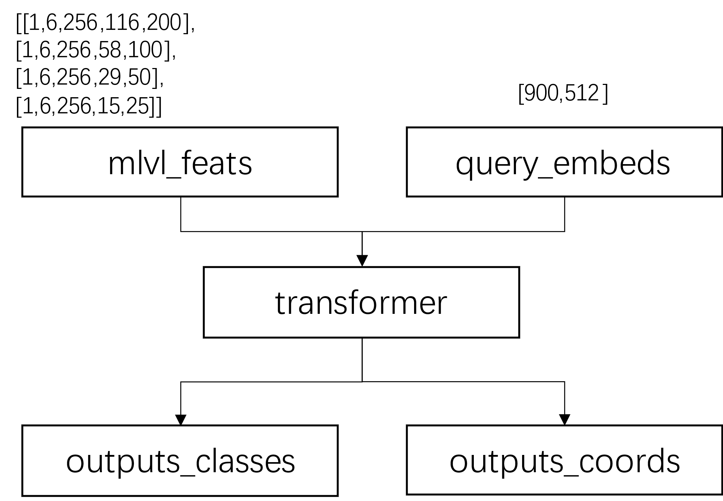

图表 55 Detr3dHead流程

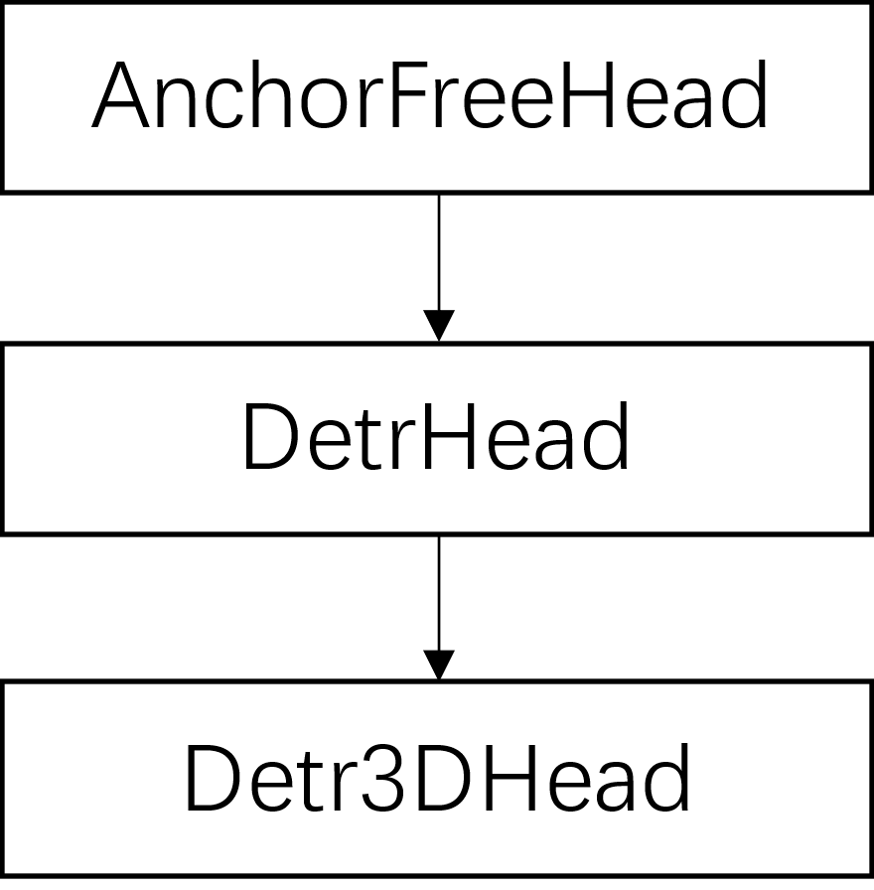

图表 56 Detr3DHead 继承关系

表格 14 Detr3DHead初始化参数

|  |  |  |  |  |
| --- | --- | --- | --- | --- |
| 参数名称 | 数据类型 | 默认值 | 含义 | 取值说明 |
| num_query | Int |  | Reference point query的数量 | 代码中取了900，也就是900个候选 |
| num_classes | Int |  | 分类数量 | 10类 |
| in_channels | Int |  | 输入的特征通道数 | 上游的feats是256通道 |
| sync_cls_avg_factor | Bool |  |  |  |
| with_box_refine | Bool |  |  |  |
| as_two_stage | Bool |  |  |  |
| transformer | Dict |  |  |  |
| bbox_coder | Dict |  |  |  |
| positional_encoding | Dict |  |  |  |
| loss_cls | Dict |  |  |  |
| loss_bbox | Dict |  |  |  |
| loss_iou | Dict |  |  |  |

表格 15 Detr3d forward()函数

|  |  |  |  |  |
| --- | --- | --- | --- | --- |
| 参数名称 | 数据类型 | 默认值 | 含义 | 取值说明 |
| pts_feats | List[tensor(float) |  | 颈部网络处理后的多尺度统一通道数特征信息 | 多尺度的特征信息,每个层次都是BNCHW，C都是一样的例如  [[1,6,256,116,200],  [1,6,256,58,100],  [1,6,256,29,50],  [1,6,256,15,25]] |
| img_metas | List[dict()] |  | 图片属性，包括外参等 | Filename:list[str]  Lidar2img:list[array]外参 |
| outs | Dict{all_cls_scores  : all_bbox_preds  ,} | 返回值 | 检测到的bbox和分类信息 | all_cls_scores  :outputs_classes  all_bbox_preds  :outputs_coords |

### Detr3DTransformer

检测头的实现采用了Detr3DTransformer，Detr3DTransformer和DetrTransformer有几个不同之处

1. 只有decoder而没有encoder
2. 对于query_pos，需要先通过一个全连接层，将特征维度换成3，对应空间中的点，形成reference point， 如图表 57所示

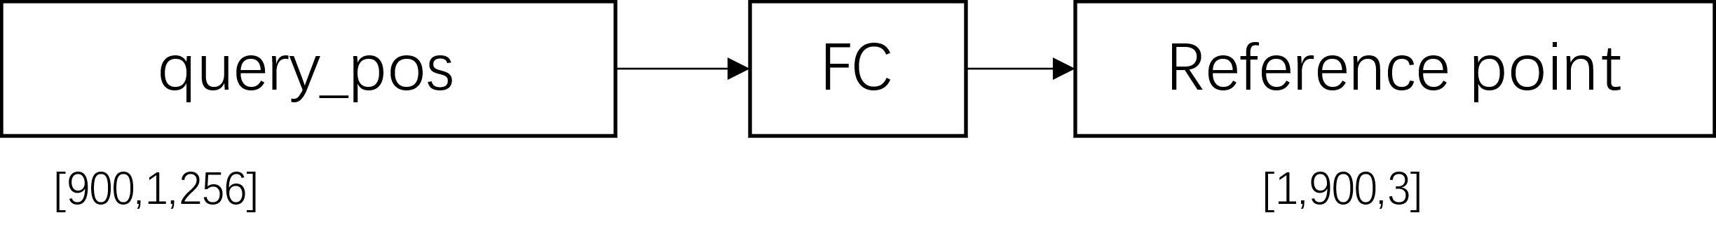

图表 57 Detr3dTransformer对于query_pos的变换操作

表格 16 Detr3dTransformer初始化参数

|  |  |  |  |  |
| --- | --- | --- | --- | --- |
| 参数名称 | 数据类型 | 默认值 | 含义 | 取值说明 |
| num_feature_levels | List[tensor(float) | 4 | 颈部网络处理后的多尺度统一通道数特征信息 | 多尺度的特征信息,每个层次都是BNCHW，C都是一样的例如  [[1,6,256,116,200],  [1,6,256,58,100],  [1,6,256,29,50],  [1,6,256,15,25]] |
| num_cams | int |  |  | 6 |
| two_stage_num_proposals |  |  |  |  |
| decoder |  |  |  | Transformer中具体用的解码器 |

表格 17 Detr3dTransformer forward函数输入输出

|  |  |  |  |  |
| --- | --- | --- | --- | --- |
| 参数名称 | 数据类型 | 默认值 | 含义 | 取值说明 |
| mlvl_feats | List[tensor(float)] |  |  | 多尺度的特征信息,每个层次都是BNCHW，C都是一样的例如  [[1,6,256,116,200],  [1,6,256,58,100],  [1,6,256,29,50],  [1,6,256,15,25]] |
| query_embed | Tensor(float) |  | 可学习的query编码，就是个embedding | [900,512] |
| reg_branches |  |  |  | Regression heads for  feature maps from each decoder layer |
| img_metas | List[] |  | 图片属性信息 |  |
| inter_states |  |  |  |  |
| init_reference_out |  |  |  |  |
| inter_references_out |  |  |  |  |

### 特征采样函数feature_sampling

在detr3d代码中，在计算Detr3dCrossAttention时，需要对特征进行处理，将3D的query投影到二维特征上。Feature_sampling的概念来自于上文的deformable_attention,也就是query只关注了sampled到的几个位置，而不是全局位置。同时 feature_sampling函数起到了3d到2d的转换作用，通过将3d坐标系下的reference_point利用相机外参投影到相机平面上，进而提取出对应区域的特征信息sampled_feats

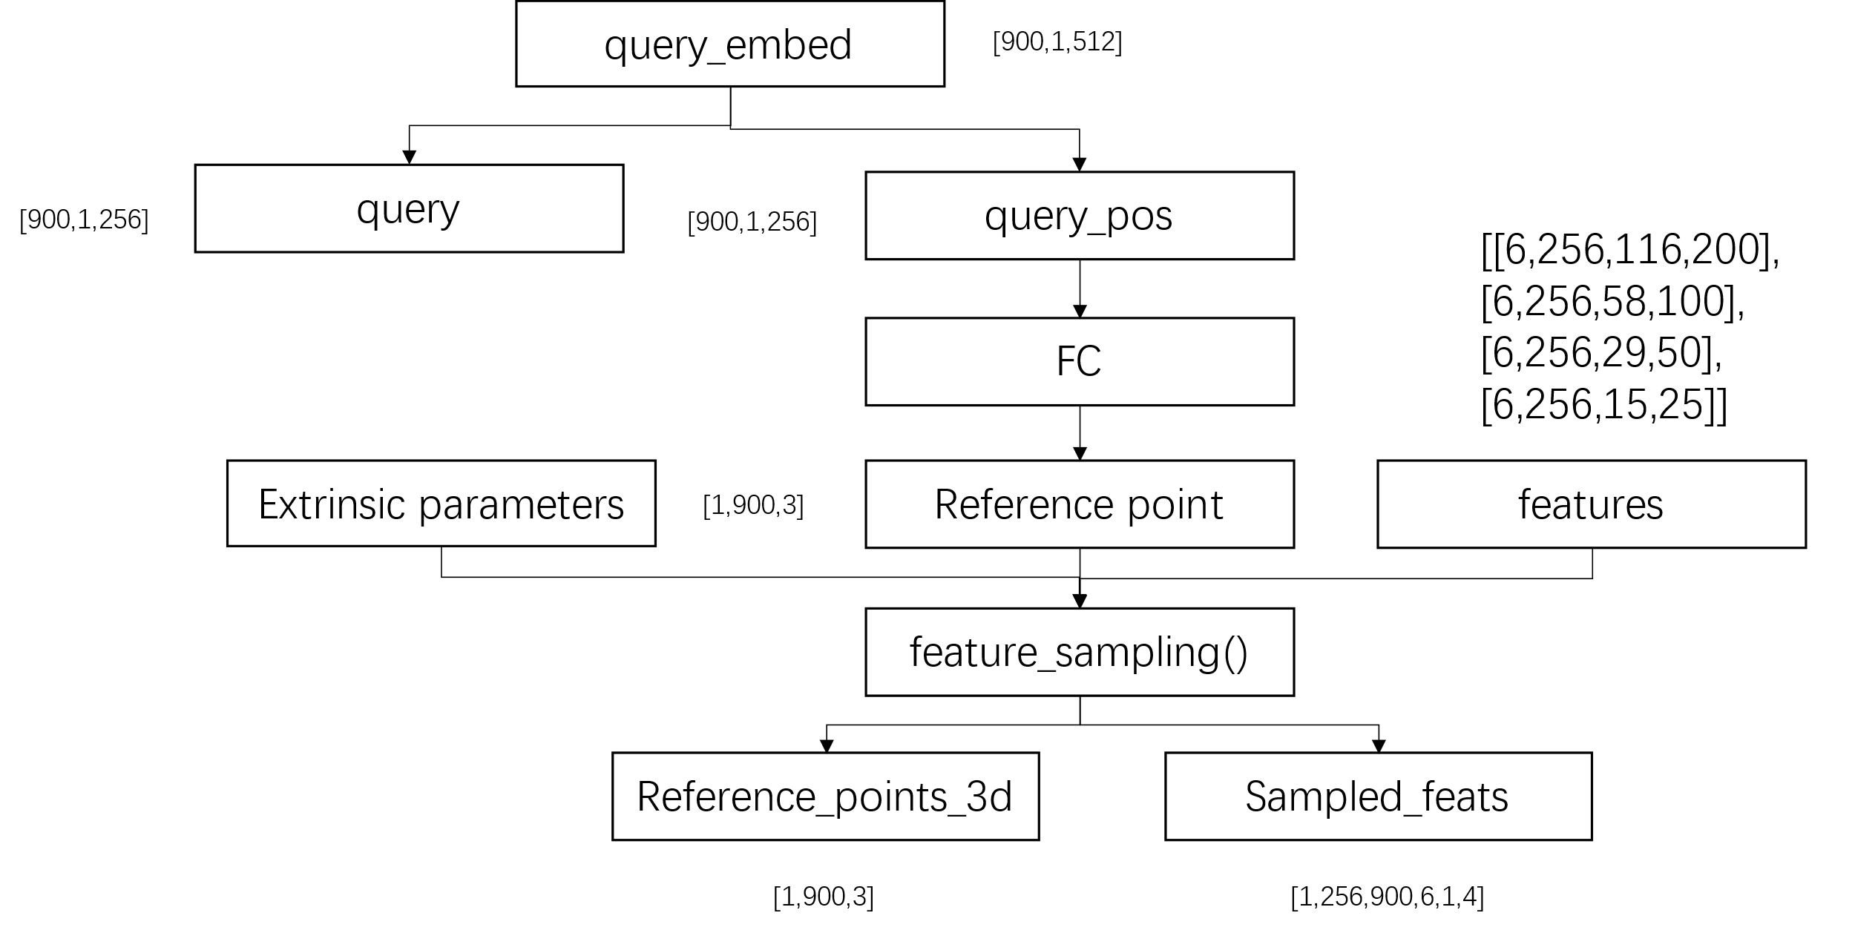

|  |  |  |  |  |
| --- | --- | --- | --- | --- |
| 参数名称 | 数据类型 | 默认值 | 含义 | 取值说明 |
| mlvl_feats | List[tensor(float) |  | 多尺度的特征图， | 每个图BNCH，N是摄像头数量6 |
| reference_points |  |  | 参考点信息 |  |
| pc_range |  |  | 点云取值范围 |  |
| img_metas |  |  | 图片外参 |  |
| reference_points_3d |  |  |  |  |
| sampled_feats |  |  |  |  |
| mask |  |  |  |  |

1. 从图片外参中提取出lidar2img投影矩阵，4x4
2. 将reference_point从归一化坐标恢复到物理坐标，然后加一维度，做成齐次
3. 对每个reference_point维度expand之后，计算在每个相机的投影
4. 把投影到镜头后的mask掉
5. 归一化二维坐标到[0,1]之间
6. 对四个特征层分别求出线性插值后的feature
7. 返回原始的3d point和提取到的sampled feats

### Transformer解码器Detr3DTransformerDecoder

在Detr3DTransformer中，只有Decoder部分而没有Encoder部分。

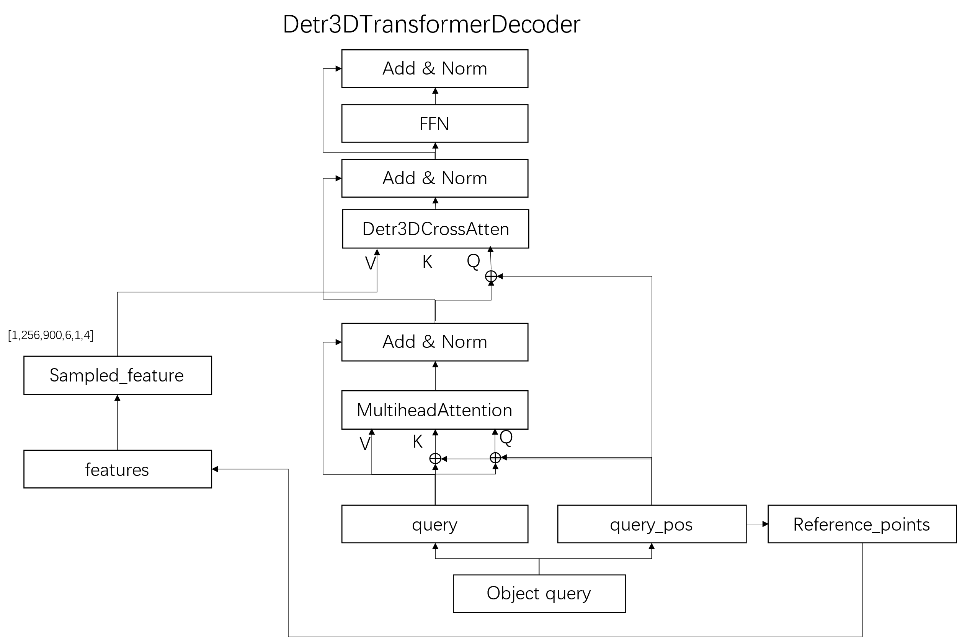

图表 58 Detr3DTransformer结构

表格 18 Detr3dTransformerDecoder输入输出

|  |  |  |  |  |
| --- | --- | --- | --- | --- |
| 参数名称 | 数据类型 | 默认值 | 含义 | 取值说明 |
| query |  |  |  |  |
| reference_points |  |  |  |  |
|  |  |  |  |  |
|  |  |  |  |  |
|  |  |  |  |  |
|  |  |  |  |  |

### 交叉注意力机制Detr3DCrossAtten

3D交叉注意力机制是Detr3DTransformer进行3D到2D转换的核心构建，其基本原理是

1. 将SelfAttention模块的输出作为Query，只用query计算attention_weights，不需要key
2. 对feature_sampling()函数，从feature中提取出的3d reference point相关的特征图，作为Value
3. 计算注意力值

|  |  |  |  |  |
| --- | --- | --- | --- | --- |
| 参数名称 | 数据类型 | 默认值 | 含义 | 取值说明 |
| Query |  |  |  |  |
| Key |  |  |  |  |
| Value |  |  |  |  |
| Residual |  |  |  |  |
| Query_pos |  |  |  |  |
| Key_padding_mask |  |  |  |  |
| reference_points |  |  |  |  |
| spatial_shapes |  |  |  |  |
| level_start_index |  |  |  |  |
|  |  |  |  |  |

### 3D Hungarian匹配

Detr3D在进行训练时，需要将网络产生的3D BBOX与Ground Truth中的3D BBOX进行匹配后，进行loss计算。

# Futr3d 激光视觉融合检测

Futr3D是一个BEV下多模态融合的算法，它可以支持CAMERA、LIDAR和RADAR传感器在BEV下的对象检测，其中CAMERA部分和DERT3D是一样的。我在在这一章绍CAMERA+LIDAR算法的融合方式。

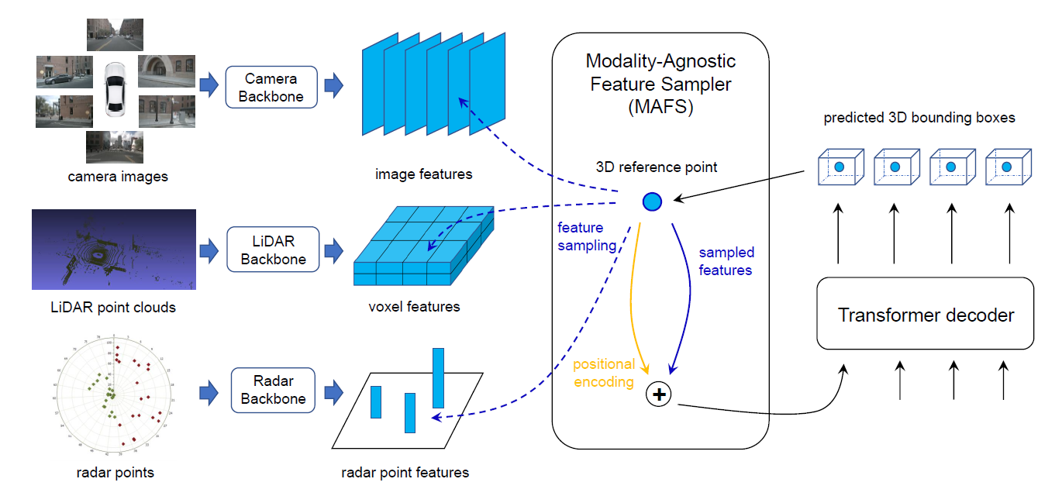

图表 59 FUTR3D框架

Futr3d的框架如图表 59所示，Futr3d中激光部分与pillarpoint类似，也是通过Voxel提取出voxel特征，再在特征上进行检测。而六个摄像头则分别通过CNN提取多层的特征信息。Futr3D和Detr3D一样，只有Decoder而没有Encoder 。其核心类似于Deformable Detr，query只关心了一部分得value，提高了速度于对于多尺度得支持

## 整体输入输出

整个FUTR3D模型调用数据计算结果的代码如下

|  |
| --- |
| result=model(data) |

FUTR3D的顶层输入输出如图表 60所示，

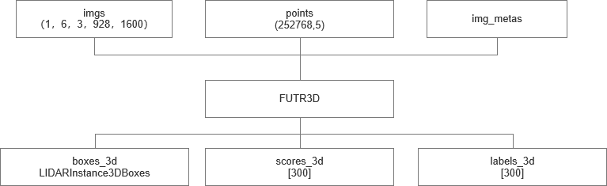

图表 60 FUTR3D输入输出图

它的输入data有三部分

1. Imgs: 一个sample中六个摄像头图片经过图片增强后的结果，是(B,ncam,C,H,W)形式
2. Points:一个sample中激光雷达的点云数据，是(n_points,dim)形式
3. Img_metas: 摄像机的相关参数，其具体内容如表格 19所示，主要在FUTR3D中用到的是其中的Lidar2img，即激光到相机图片的内外参四位矩阵

表格 19 img_metas数据格式

|  |  |  |  |
| --- | --- | --- | --- |
| 成员 | 含义 | 类型 | 举例 |
| filename | 图片文件名 | List[str] | CAM_FRONT.jpg  CAM_BACK.jpg |
| Ori_shape | 图片原始形状 | Tuple | (900,1600,3,6) |
| Img_shape | 处理后图片形状 | List[tuple] | [(928,1600,3),(928,1600,3)] |
| Lidar2img | 激光到图片外参矩阵 | List[list] | 6x4x4 |
| Sample_idx | 样本标志 |  | '26e4027ee468436e8 |
| Pts_filename | 点云文件名 |  | LIDAR_TOP.pcd.bin |

FUTR3D模型的输出包含三部分

1. Boxes_3d:LIDARInstance3DBoxes对象，包含了300个可能的检测对象，其具体定义如表格 20所示
2. Scores_3d:300个可能对象的置信度，ex. [0.4762,0.3180,0.2870,0.1846…]
3. Labels_3d:300个可能对象的分类，ex. [7,7,7,7,7,7,8,7…]. 根据config的定义，futr3d一共有十类

表格 20 FUTR3D十种检测类型

|  |
| --- |
| class_names = [      'car', 'truck', 'construction_vehicle', 'bus', 'trailer', 'barrier',      'motorcycle', 'bicycle', 'pedestrian', 'traffic_cone'  ] |

表格 21 FUTR3D输出的LIDARInstance3DBoxes，包含了31个检测到的BoundingBox

|  |  |  |  |
| --- | --- | --- | --- |
| 成员 | 含义 | 类型 | 维度举例 |
| Bev | 2D BEV box of each box with rotation | Tensor | 31x5 |
| nearest_bev | 2D BEV box of each box without rotation | Tensor | 31x5 |
| Bottom center | center of each box | Tensor | 31x3 |
| Bottom_height |  | Tensor | 31 |
| center | center of each box | Tensor | 31x3 |
| Corners |  | Tensor | 31x8x3 |
| Height | height of each box | Tensor | 31 |
| Top_height | top height of each box | Tensor | 31 |
| Volume | volume of each box | Tensor | 31 |
| Yaw |  | Tensor | 31 |

最终如图表 61可视化的时候，实际上讲输出的结果转换为了一个9维的数据，其定义为

[x,y,z,x_size,y_size,z_size,rotation_x,rotation_y,rotation_z]

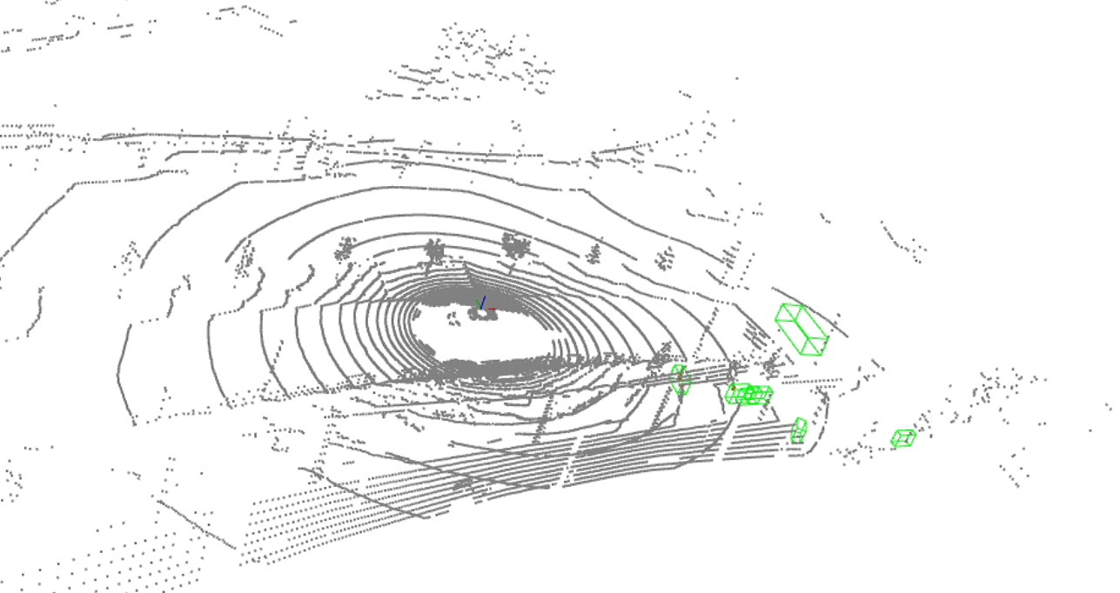

图表 61FUTR3D检测结果可视化

训练时调用的函数如下所示

|  |
| --- |
| losses_pts = self.forward_pts_train(pts_feats, img_feats, radar_feats, gt_bboxes_3d,                                              gt_labels_3d, img_metas,                                              gt_bboxes_ignore) |

训练的真值包含两种输入

1. gt_bboxes_id:真值的三维boundingbox， 属于LIDARInstance3DBoxes类，其详细结构如表格 20所示
2. gt_labels_3d:真值的分类信息，其长度就是检测到的对象数量，值是0-9，代表类型，如表格 20



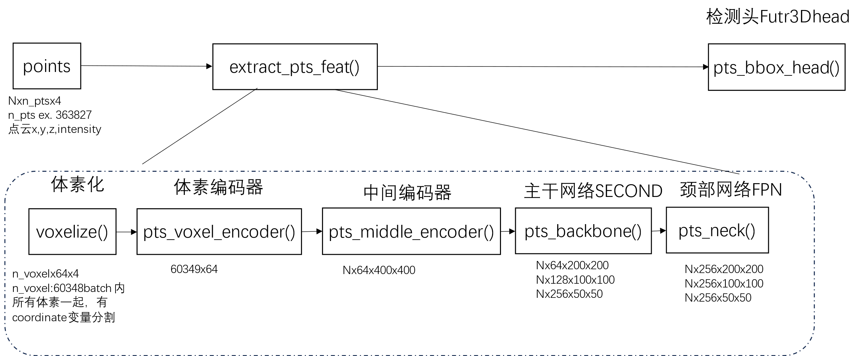

python tools/train.py plugin/futr3d/configs/lidar_cam/lidar_0075v_cam_res101.py --gpus 1

|  |
| --- |
| {      // Use IntelliSense to learn about possible attributes.      // Hover to view descriptions of existing attributes.      // For more information, visit: https://go.microsoft.com/fwlink/?linkid=830387      "version": "0.2.0",      "configurations": [          {              "name": "Python Debugger: Current File with Arguments",              "type": "debugpy",              "request": "launch",              "program": "tools/train.py",              "console": "integratedTerminal",              "cwd": "${workspaceFolder}",              "env":{                  "PYTHONPATH":"${workspaceFolder}"              },              "args": ["plugin/futr3d/configs/lidar_cam/lidar_0075v_cam_res101.py","--gpus","1"],              "justMyCode": false          }      ]  } |

## 启动程序

### 训练

|  |
| --- |
| conda activate mmfutr3d  python tools/train.py plugin/futr3d/configs/lidar_cam/lidar_0075v_cam_res101.py --gpus 1 |

如果需要调试训练代码，可以配置vscode.launch

|  |
| --- |
| {      // Use IntelliSense to learn about possible attributes.      // Hover to view descriptions of existing attributes.      // For more information, visit: https://go.microsoft.com/fwlink/?linkid=830387      "version": "0.2.0",      "configurations": [          {              "name": "Python Debugger: Current File with Arguments",              "type": "debugpy",              "request": "launch",              "program": "tools/train.py",              "console": "integratedTerminal",              "cwd": "${workspaceFolder}",              "env":{                  "PYTHONPATH":"${workspaceFolder}"              },              "args": ["plugin/futr3d/configs/lidar_cam/lidar_0075v_cam_res101.py","--gpus","1"],              "justMyCode": false          }      ]  } |

### 测试

|  |
| --- |
| conda activate mmfutr3d  python tools/test.py plugin/futr3d/configs/lidar_cam/lidar_0075v_cam_res101.py ./lidar_0075_cam_res101_900q.pth --eval bbox |

如果需要可视化

|  |
| --- |
| conda activate mmfutr3d  python tools/test.py plugin/futr3d/configs/lidar_cam/lidar_0075v_cam_res101.py ./lidar_0075_cam_res101_900q.pth --eval bbox --show --show-dir “output_visual” |

## Model定义

表格 22 FUTR3D的config文件配置

|  |
| --- |
| _base_ = [      '../../../../configs/_base_/datasets/nus-3d.py',      '../../../../configs/_base_/default_runtime.py'  ]  plugin = 'plugin/futr3d'  class_names = [      'car', 'truck', 'construction_vehicle', 'bus', 'trailer', 'barrier',      'motorcycle', 'bicycle', 'pedestrian', 'traffic_cone'  ]  input_modality = dict(      use_lidar=True,      use_camera=True,      use_radar=False,      use_map=False,      use_external=False)  voxel_size = [0.075, 0.075, 0.2]  point_cloud_range = [-54, -54, -5.0, 54, 54, 3.0]  img_norm_cfg = dict(      mean=[103.530, 116.280, 123.675], std=[1.0, 1.0, 1.0], to_rgb=False)  center_head = dict(      type='CenterHead',      in_channels=sum([256, 256]),      tasks=[          dict(num_class=1, class_names=['car']),          dict(num_class=2, class_names=['truck', 'construction_vehicle']),          dict(num_class=2, class_names=['bus', 'trailer']),          dict(num_class=1, class_names=['barrier']),          dict(num_class=2, class_names=['motorcycle', 'bicycle']),          dict(num_class=2, class_names=['pedestrian', 'traffic_cone']),      ],      common_heads=dict(          reg=(2, 2), height=(1, 2), dim=(3, 2), rot=(2, 2), vel=(2, 2)),      share_conv_channel=64,      bbox_coder=dict(          type='CenterPointBBoxCoder',          pc_range=point_cloud_range[:2],          post_center_range=[-61.2, -61.2, -10.0, 61.2, 61.2, 10.0],          max_num=500,          score_threshold=0.1,          out_size_factor=8,          voxel_size=voxel_size[:2],          code_size=9),      separate_head=dict(          type='SeparateHead', init_bias=-2.19, final_kernel=3),      loss_cls=dict(type='GaussianFocalLoss', reduction='mean'),      loss_bbox=dict(type='L1Loss', reduction='mean', loss_weight=0.25),      norm_bbox=True)  model = dict(      type='FUTR3D',      use_lidar=True,      use_camera=True,      use_radar=False,      use_grid_mask=True,      freeze_backbone=True,      img_backbone=dict(          type='ResNet',          depth=101,          num_stages=4,          out_indices=(0, 1, 2, 3),          frozen_stages=1,          norm_cfg=dict(type='BN2d', requires_grad=False),          norm_eval=True,          style='caffe',          dcn=dict(type='DCNv2', deform_groups=1, fallback_on_stride=False),          stage_with_dcn=(False, False, True, True)),      img_neck=dict(          type='FPN',          in_channels=[256, 512, 1024, 2048],          out_channels=256,          start_level=1,          add_extra_convs='on_output',          num_outs=4,          relu_before_extra_convs=True),      pts_voxel_layer=dict(          max_num_points=10,          voxel_size=voxel_size,          max_voxels=(120000, 160000),          point_cloud_range=point_cloud_range),      pts_voxel_encoder=dict(type='HardSimpleVFE', num_features=5),      pts_middle_encoder=dict(          type='SparseEncoder',          in_channels=5,          sparse_shape=[41, 1440, 1440],          output_channels=128,          order=('conv', 'norm', 'act'),          encoder_channels=((16, 16, 32), (32, 32, 64), (64, 64, 128), (128,                                                                        128)),          encoder_paddings=((0, 0, 1), (0, 0, 1), (0, 0, [0, 1, 1]), (0, 0)),          block_type='basicblock'),      pts_backbone=dict(          type='SECOND',          in_channels=256,          out_channels=[128, 256],          layer_nums=[5, 5],          layer_strides=[1, 2],          norm_cfg=dict(type='BN', eps=1e-3, momentum=0.01),          conv_cfg=dict(type='Conv2d', bias=False)),      pts_neck=dict(          type='FPN',          norm_cfg=dict(type='BN2d', eps=1e-3, momentum=0.01),          act_cfg=dict(type='ReLU', inplace=False),          in_channels=[128, 256],          out_channels=256,          start_level=0,          add_extra_convs=True,          num_outs=4,          relu_before_extra_convs=True,          ),      pts_bbox_head=dict(          type='FUTR3DHead',          use_dab=True,          anchor_size=3,          num_query=900,          num_classes=10,          in_channels=256,          pc_range=point_cloud_range,          sync_cls_avg_factor=True,          with_box_refine=True,          as_two_stage=False,          code_weights=[1.0, 1.0, 1.0, 1.0, 1.0, 1.0, 1.0, 1.0, 0.2, 0.2],          transformer=dict(              type='FUTR3DTransformer',              use_dab=True,              decoder=dict(                  type='FUTR3DTransformerDecoder',                  num_layers=6,                  use_dab=True,                  anchor_size=3,                  return_intermediate=True,                  transformerlayers=dict(                      type='DetrTransformerDecoderLayer',                      attn_cfgs=[                          dict(                              type='MultiheadAttention',                              embed_dims=256,                              num_heads=8,                              dropout=0.1),                          dict(                              type='FUTR3DAttention',                              use_lidar=True,                              use_camera=True,                              use_radar=False,                              pc_range=point_cloud_range,                              embed_dims=256)                      ],                      feedforward_channels=1024,                      ffn_dropout=0.1,                      operation_order=('self_attn', 'norm', 'cross_attn', 'norm',                                       'ffn', 'norm')))),          positional_encoding=dict(              type='SinePositionalEncoding',              num_feats=128,              normalize=True,              offset=-0.5),          loss_cls=dict(              type='FocalLoss',              use_sigmoid=True,              gamma=2.0,              alpha=0.25,              loss_weight=2.0),          loss_bbox=dict(type='L1Loss', loss_weight=0.25),          loss_iou=dict(type='GIoULoss', loss_weight=0)),      # training and testing settings      train_cfg=dict(pts=dict(          point_cloud_range=point_cloud_range,          pc_range=point_cloud_range,          grid_size=[1440, 1440, 40],          voxel_size=voxel_size,          out_size_factor=8,          dense_reg=1,          gaussian_overlap=0.1,          max_objs=500,          min_radius=2,          code_weights=[1.0, 1.0, 1.0, 1.0, 1.0, 1.0, 1.0, 1.0, 0.2, 0.2],          assigner=dict(              type='HungarianAssigner3D',              cls_cost=dict(type='FocalLossCost', weight=2.0),              reg_cost=dict(type='BBox3DL1Cost', weight=0.25),              iou_cost=dict(type='IoUCost', weight=0)))),      test_cfg=dict(pts=dict(          pc_range=point_cloud_range[:2],          post_center_limit_range=[-61.2, -61.2, -10.0, 61.2, 61.2, 10.0],          max_per_img=500,          max_pool_nms=False,          min_radius=[4, 12, 10, 1, 0.85, 0.175],          out_size_factor=8,          voxel_size=voxel_size[:2],          nms_type='circle',          pre_max_size=1000,          post_max_size=83,          nms_thr=0.2,          max_num=300,          score_threshold=0,          post_center_range=[-61.2, -61.2, -10.0, 61.2, 61.2, 10.0],      )))  dataset_type = 'NuScenesDataset'  data_root = 'data/nuscenes/'  file_client_args = dict(backend='disk')  db_sampler = dict(      data_root=data_root,      info_path=data_root + 'nuscenes_dbinfos_train.pkl',      rate=1.0,      prepare=dict(          filter_by_difficulty=[-1],          filter_by_min_points=dict(              car=5,              truck=5,              bus=5,              trailer=5,              construction_vehicle=5,              traffic_cone=5,              barrier=5,              motorcycle=5,              bicycle=5,              pedestrian=5)),      classes=class_names,      sample_groups=dict(          car=2,          truck=3,          construction_vehicle=7,          bus=4,          trailer=6,          barrier=2,          motorcycle=6,          bicycle=6,          pedestrian=2,          traffic_cone=2),      points_loader=dict(          type='LoadPointsFromFile',          coord_type='LIDAR',          load_dim=5,          use_dim=[0, 1, 2, 3, 4],          file_client_args=file_client_args))  train_pipeline = [      dict(type='LoadMultiViewImageFromFiles', to_float32=True),      dict(          type='LoadPointsFromFile',          coord_type='LIDAR',          load_dim=5,          use_dim=5,          file_client_args=file_client_args),      dict(          type='LoadPointsFromMultiSweeps',          sweeps_num=9,          use_dim=[0, 1, 2, 3, 4],          file_client_args=file_client_args,          pad_empty_sweeps=True,          remove_close=True),      dict(type='PhotoMetricDistortionMultiViewImage'),      dict(type='LoadAnnotations3D', with_bbox_3d=True, with_label_3d=True),      dict(type='PointsRangeFilter', point_cloud_range=point_cloud_range),      dict(type='ObjectRangeFilter', point_cloud_range=point_cloud_range),      dict(type='ObjectNameFilter', classes=class_names),      dict(type='NormalizeMultiviewImage', **img_norm_cfg),      dict(type='PadMultiViewImage', size_divisor=32),      dict(type='PointShuffle'),      dict(type='DefaultFormatBundle3D', class_names=class_names),      dict(type='Collect3D', keys=['points', 'img', 'gt_bboxes_3d', 'gt_labels_3d'])  ]  test_pipeline = [      dict(type='LoadMultiViewImageFromFiles', to_float32=True),      dict(          type='LoadPointsFromFile',          coord_type='LIDAR',          load_dim=5,          use_dim=5,          file_client_args=file_client_args),      dict(          type='LoadPointsFromMultiSweeps',          sweeps_num=9,          use_dim=[0, 1, 2, 3, 4],          file_client_args=file_client_args,          pad_empty_sweeps=True,          remove_close=True),      dict(type='NormalizeMultiviewImage', **img_norm_cfg),      dict(type='PadMultiViewImage', size_divisor=32),      dict(          type='MultiScaleFlipAug3D',          img_scale=(1333, 800),          pts_scale_ratio=1,          flip=False,          transforms=[              dict(                  type='GlobalRotScaleTrans',                  rot_range=[0, 0],                  scale_ratio_range=[1., 1.],                  translation_std=[0, 0, 0]),              dict(type='RandomFlip3D'),              dict(                  type='PointsRangeFilter', point_cloud_range=point_cloud_range),              dict(                  type='DefaultFormatBundle3D',                  class_names=class_names,                  with_label=False),              dict(type='Collect3D', keys=['points', 'img'])          ])  ]  # construct a pipeline for data and gt loading in show function  # please keep its loading function consistent with test_pipeline (e.g. client)  eval_pipeline = [      dict(          type='LoadPointsFromFile',          coord_type='LIDAR',          load_dim=5,          use_dim=5,          file_client_args=file_client_args),      dict(          type='LoadPointsFromMultiSweeps',          sweeps_num=9,          use_dim=[0, 1, 2, 3, 4],          file_client_args=file_client_args,          pad_empty_sweeps=True,          remove_close=True),      dict(          type='DefaultFormatBundle3D',          class_names=class_names,          with_label=False),      dict(type='Collect3D', keys=['points'])  ]  data = dict(      samples_per_gpu=1,      workers_per_gpu=4,      train=dict(          #type='CBGSDataset',          #dataset=dict(          type=dataset_type,          data_root=data_root,          ann_file=data_root + 'nuscenes_infos_train.pkl',          pipeline=train_pipeline,          classes=class_names,          modality=input_modality,          test_mode=False,          use_valid_flag=True,          # we use box_type_3d='LiDAR' in kitti and nuscenes dataset          # and box_type_3d='Depth' in sunrgbd and scannet dataset.          box_type_3d='LiDAR'),          #),      val=dict(          pipeline=test_pipeline,          classes=class_names,          ann_file=data_root + 'nuscenes_infos_val.pkl',          modality=input_modality,),      test=dict(          pipeline=test_pipeline,          classes=class_names,          ann_file=data_root + 'nuscenes_infos_val.pkl',          modality=input_modality,))  # For nuScenes dataset, we usually evaluate the model at the end of training.  # Since the models are trained by 24 epochs by default, we set evaluation  # interval to be 24. Please change the interval accordingly if you do not  # use a default schedule.  evaluation = dict(interval=1)  find_unused_parameters=True  #custom_hooks = [dict(type='FadeOjectSampleHook', num_last_epochs=5)]  runner = dict(type='EpochBasedRunner', max_epochs=6)  optimizer = dict(      type='AdamW',      lr=2e-4,      paramwise_cfg=dict(          custom_keys={              'img_backbone': dict(lr_mult=0.1),              'img_neck': dict(lr_mult=0.1),              'pts_middle_encoder': dict(lr_mult=0.1),              'pts_backbone': dict(lr_mult=0.1),              'pts_neck': dict(lr_mult=0.1),          }),      weight_decay=0.01)  optimizer_config = dict(grad_clip=dict(max_norm=35, norm_type=2))  # learning policy  lr_config = dict(      policy='CosineAnnealing',      warmup='linear',      warmup_iters=500,      warmup_ratio=1.0 / 3,      min_lr_ratio=1e-3)  checkpoint_config = dict(interval=1, max_keep_ckpts=1)  load_from = 'checkpoint/lidar_0075_cam_res101.pth' |

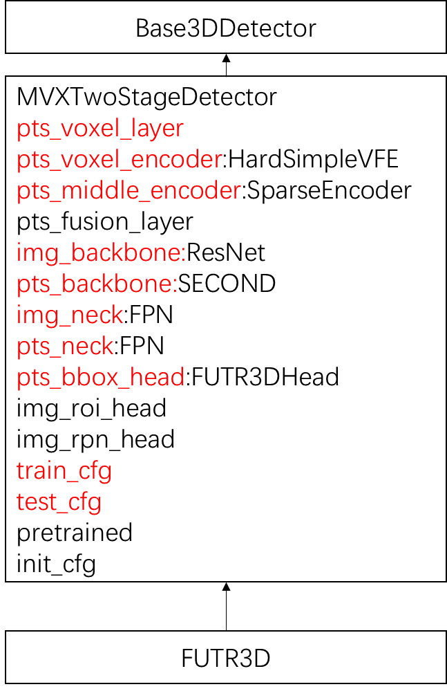

## 检测实际代码分析

### pts_bbox_head(FUTR3DHead)

FUTR3d

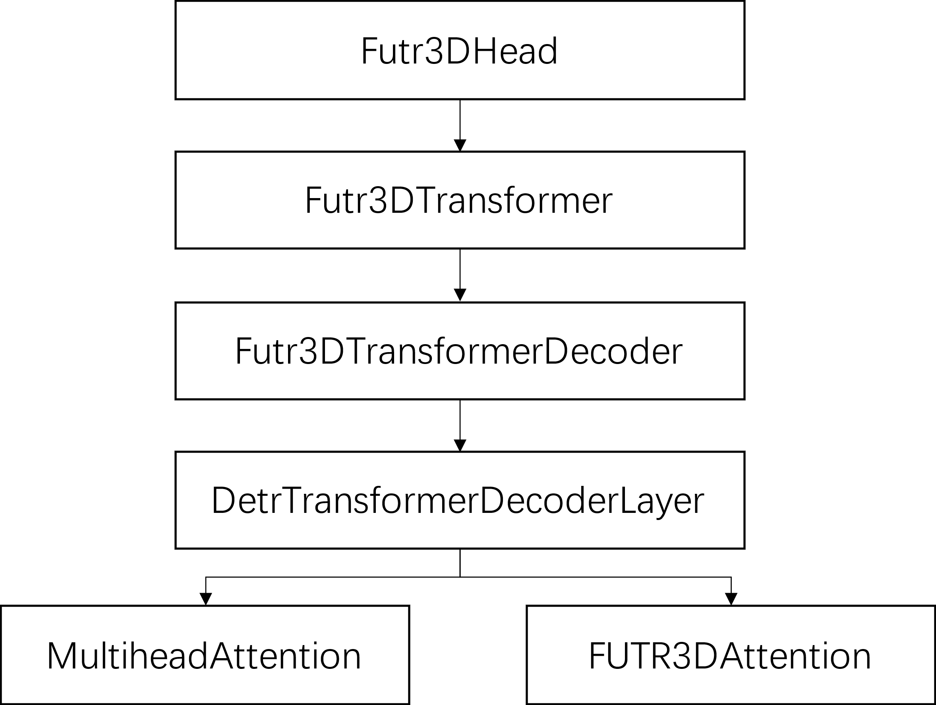

图表 62FUTR3DHead类关系

表格 23 FUTR3DHead输入输出

|  |  |  |  |  |
| --- | --- | --- | --- | --- |
| 参数名称 | 数据类型 | 默认值 | 含义 | 取值说明 |
|  |  |  |  |  |
|  |  |  |  |  |
|  |  |  |  |  |
|  |  |  |  |  |
|  |  |  |  |  |
|  |  |  |  |  |

### TransformerDecoder

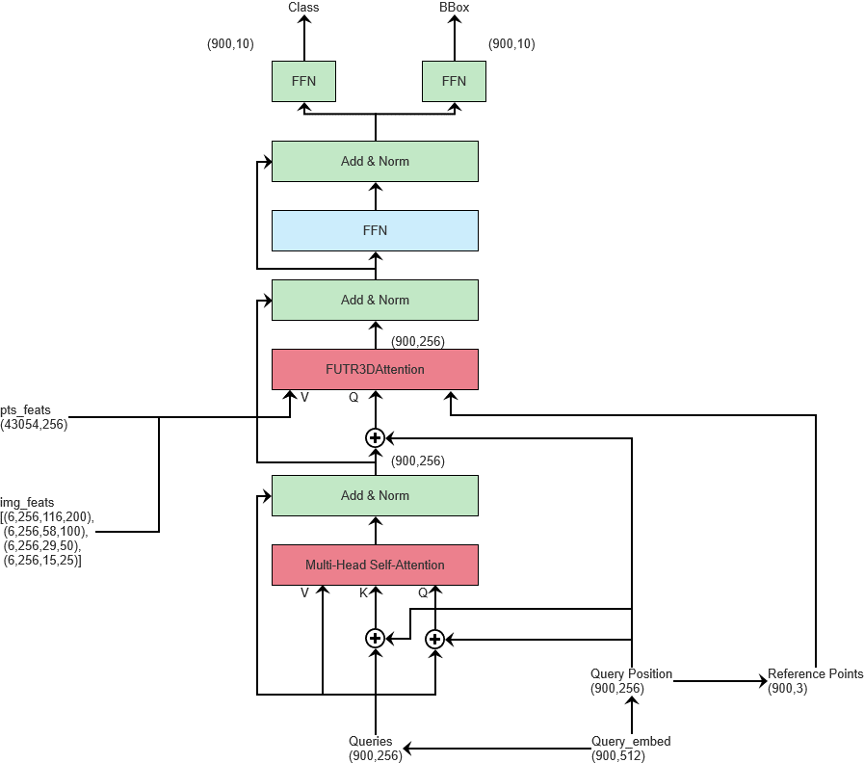

图表 63Futr3D transformer流程图

FUTR3D的核心部分是它的Transformer，如图表 63所示。我们可以看到，FUTR3D的Transformer中，没有Encoder部分，而只有Decoder部分。Transformer Decoder里面包含了6个Transformer Decoder Layer，每个Transformer Layer的大致结构和一般的Transformer Decoder类似也是包含了六个部分

1. Self-Attention

自注意力层，负责计算query之间的交互信息

1. Add&Norm
2. Cross-Attention

计算query和输入的点云与视觉特征的交互信息，分别计算出的信息通过concate结合到一起成512，再降维到256

1. Add&Norm
2. FFN
3. Add&Norm

最后通过两个MLP，分别完成了向Class和BBox的转换

表格 24 FUTR3Dtransformer输入输出

|  |  |  |  |  |
| --- | --- | --- | --- | --- |
| 参数名称 | 数据类型 | 默认值 | 含义 | 取值说明 |
| Pts_feats | Tensor(float) |  | 从激光雷达点云提取的特征，已经拉平 | (bz,L,c)  (1,43054,256) |
| Img_feats | List[tensor(float)] |  | 从六个摄像头图片提取的的视觉获得的多层特征 | 每一层中的特征信息形式如  (bz,nc,c,h,w)  [(1,6,256,116,200),  (1,6,256,58,100),  (1,6,256,29,50),  (1,6,256,15,25)] |
| query | Tensor(float) |  | Query | (nq,bz,c)  (900,1,256) |
| query_pos | Tensor(float) |  | Query 位置编码 | (nq,bz,c)  (900,1,256) |
| Class | Tensor(float) |  |  | (1,900,10) |
| Bbox | Tensor(float) |  |  | (1,900,10) |

### MultiHeadAttention

数据首先通过自注意力层，位置在

自注意力层的使用和一般的MultiHeadAttention基本相同，出了位置编码只在Query和Key上面加，Value不加位置编码

### Lidar Attention

在Cross Attention部分中，点云部分的计算如图表 64所示。

1. 如果系统输入了激光传感器的点云数据，那么特征提取网络会输出多尺度的点云特征。FUTR3D先将多尺度点云特征拉平成长度为L的特征信息，并将最后一维按照多头注意力机制，拆解成8x32的维度，作为value
2. 通过Query和一个全连接，先计算出Attention Weight，可以看出在FUTR3D中，并没有Key，直接是通过Query本身计算了Attention Weight。从AttentionWeight的维度(nq,nh,nl,np)，即(900,8,4,4)，我们可以体会到，这是对900个query分出的各子空间上的8个头，分别计算了4层value上4个点的权重
3. 通过Query和一个全连接，计算出sampling_offset，然后和900个、在四层上的2维reference point相加，得到在各个层上关注的value的位置，即sampling_location
4. 最后送入ms_deform_attn_forward，该模块和deformable attention的计算一样

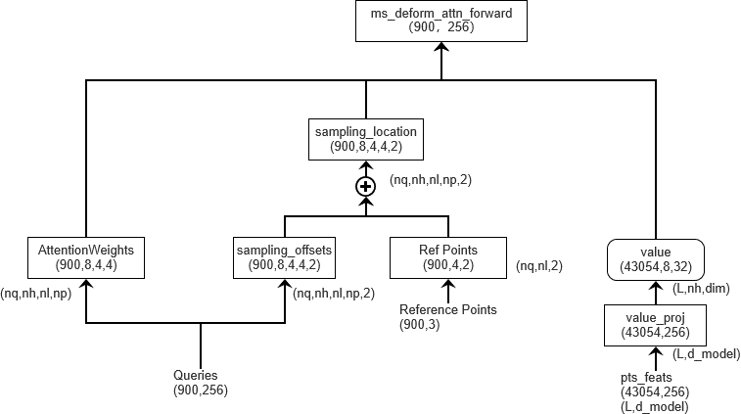

图表 64 激光部分attention计算

### Camera Attention

在Cross Attention部分中，Camera部分的计算如图表 65所示。它的计算和Lidar部分稍有不同，特别是涉及到了3D到2D的投影

1. 如果系统输入了多摄像头得图片信息，那么特征提取网络对每个都图片都提取了特征信息
2. FUTR3D先将多尺度图片特征拉平成长度为L的特征信息，并将最后一维得256维度按照多头注意力机制，拆解成8x32的维度
3. 通过Query和一个全连接，先计算出Attention Weight，可以看出在FUTR3D中，并没有Key，直接是通过Query本身计算了Attention Weight
4. 通过Query和一个全连接，计算出sampling_offset，结合通过多尺度reference point查询query对应

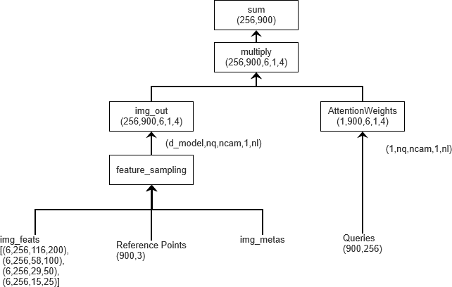

图表 65 视觉部分attention计算

### Feature_Sampling

在Camera Attention的计算中，需要进行3D到2D的转换，对代表着3维信息的query，到2D的feature里，并寻找对应的key和value，而这项功能由feature_sampling函数进行。该函数的核心

3D坐标到2D坐标的转换本身非常简单，依然是利用传统的内外参方式，如图表 66所示，基本运算原理是

1. 将900个三维的reference point，通过6个内外参，投影到图片坐标系，再到img_feats里，采样出相应的特征value

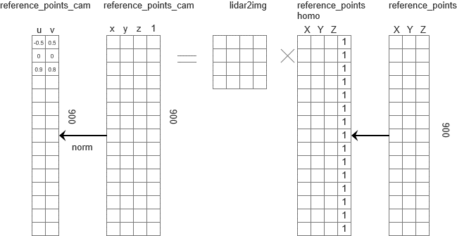

图表 66 reference points从三维世界坐标转换到归一化的图片坐标流程

这里我们介绍一下F.grid_sample函数，该函数用于采样，它有两个输入

1. Input，代表采样数值的信息源
2. grid，代表采样的位置，通过一个两层的矩阵表达，一层代表x位置，一层代表y位置，x和y的值属于[-1,1]区间，也就是说对input的长宽都归一化到了[-1,1]

图表 67展示了一个采样的例子，input是一个Cx4x6的矩阵，grid代表想要从input的值里面采样，是一个2x3的矩阵，因此结果的形状和grid形状相同，通道数与input相同。

让我们以(-1, -1)为例进行详细的插值计算：

1. **找到四个邻近点**：
   * 左上角点 (0, 0): 1
   * 右上角点 (0, 1): 2
   * 左下角点 (1, 0): 7
   * 右下角点 (1, 1): 8
2. **计算插值权重**： 对于(-1, -1)：
   * 水平权重：1（完全在左侧）
   * 垂直权重：1（完全在上侧）
3. **双线性插值**：

output=1⋅1+2⋅0+7⋅0+8⋅0=1\text{output} = 1 \cdot 1 + 2 \cdot 0 + 7 \cdot 0 + 8 \cdot 0 = 1output=1⋅1+2⋅0+7⋅0+8⋅0=1

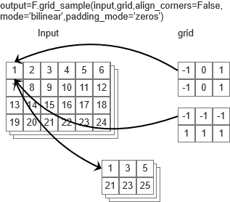

图表 67 grid_sample函数通过grid的坐标对input进行采样的流程

在feature_sampling函数中，我们将特征数据feats作为grid_sample的input，而将reference_points_cam作为gird，图表 68

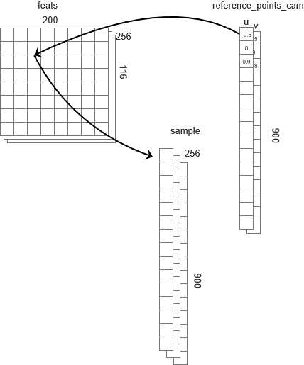

图表 68 通过归一化的图片坐标reference points对特征信息进行采样的过程

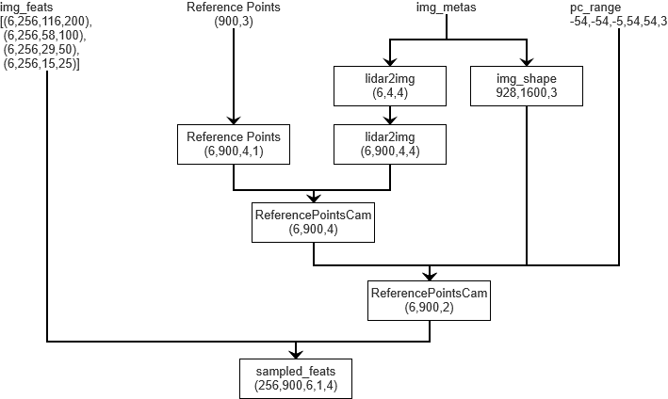

图表 69 feature sampling函数流程图

表格 25 feature_sampling函数输入输出

|  |  |  |  |  |
| --- | --- | --- | --- | --- |
| 参数名称 | 数据类型 | 默认值 | 含义 | 取值说明 |
| img_feats | List[tensor(float)] |  | 从六个摄像头图片提取的的视觉获得的多层特征 | 每一层中的特征信息形式如  (bz,nc,c,h,w)  [(1,6,256,116,200),  (1,6,256,58,100),  (1,6,256,29,50),  (1,6,256,15,25)] |
| reference_Points |  |  |  |  |
| img_metas |  |  | 图片相关的参数，使用了  Lidar2img,激光坐标系到图片坐标系的转换内外参矩阵的乘积  Img_shape:图片的大小 | Lidar2img  (4,4)  Img_shape  (928,1600,3) |
| pc_range |  |  |  | 关注的三维空间范围[x1,y1,z1,x2,y2,z2]例如  [-54,-54,-5,54,54,3 |
|  |  |  |  |  |

# 并行训练

## DDP启动命令

Pytorch在多卡上的训练，使用了DataDistributedParalle模式(DDP)进行并行训练。一个典型的启动方式是

|  |
| --- |
| torchrun --nproc_per_node=3 train.py |

生成指定数量的进程，并运行我们的文件

或者在vscode的launch.json进行如下配置

表格 26 DDP在VSCode中launch.json的配置方式

|  |
| --- |
| {      // Use IntelliSense to learn about possible attributes.      // Hover to view descriptions of existing attributes.      // For more information, visit: https://go.microsoft.com/fwlink/?linkid=830387      "version": "0.2.0",      "configurations": [          {              "name": "Python Debugger: Current File with Arguments",              "type": "debugpy",              "request": "launch",              // "program": "ddp_test.py",              "console": "integratedTerminal",              "module": "torch.distributed.run",              "args": [                  "--nproc_per_node", "3",                  "main.py",                  "--launcher=pytorch"              ],              "justMyCode": true          }      ]  } |

其中torchrun是进程启动工具，--nproc_per_node=3设定了程序在三张显卡上并行训练。其中node代表一个物理节点，也就是一台电脑，因此这个变量的意思就是每个节点上的进程数。

## DDP命令生成系统变量

通过传入nproc_per_node,会产生几个系统变量，可以通过os.environ读取

表格 27 ddp产生的系统变量

|  |
| --- |
| world_size = int(os.environ['WORLD_SIZE'])      rank = int(os.environ['RANK'])      local_rank = int(os.environ["LOCAL_RANK"])      master_addr=os.environ['MASTER_ADDR']      master_port=os.environ['MASTER_PORT'] |

他们的意义是

1. WORLD_SIZE: 参与分布式训练的总进程数（或 GPU总数），这里是3
2. RANK:进程号，用于标识每个进程在整个分布式训练中的进程索引，由于会启动三个进程，因此会有三个rank号0,1,2
3. LOCAL_RANK: 用于标识每个进程 在本地节点（机器）上的进程索引 （GPU索引），也是0,1,2
4. MASTER_ADDR:
5. MASTER_PORT

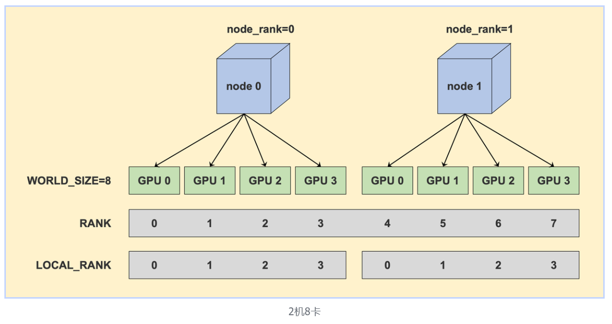图表 70 多级多卡中world_size,rank和local_rank的定义

## DDP运行流程

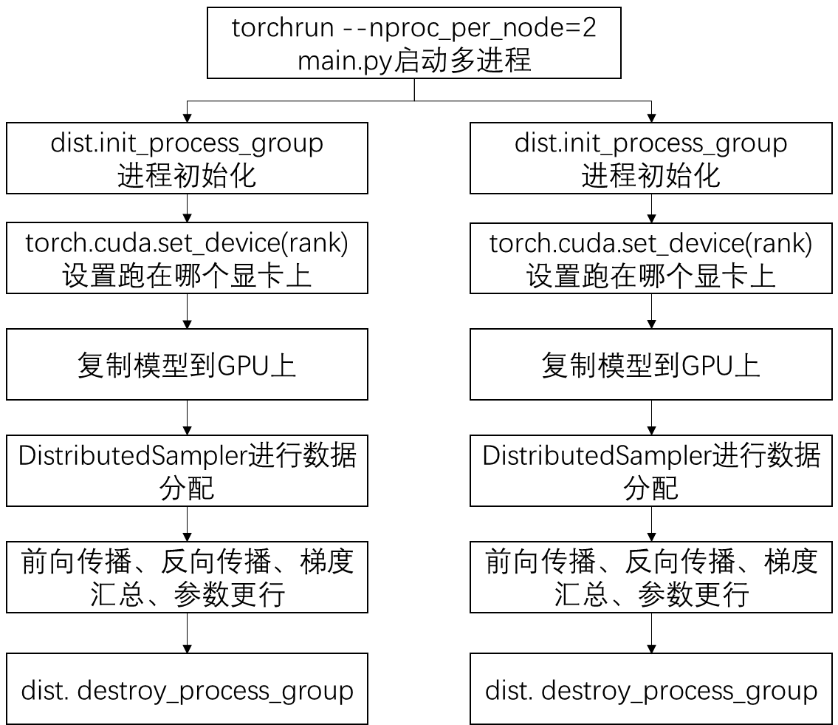

图表 71 在两张GPU上进行训练时进行的操作